НАО «Карагандинский медицинский университет»

УДК 616.131–008.331.1. На правах рукописи

ОСПАНОВА МАРИЯ ДАУРЕНБЕКОВНА

Комплексная оценка метаболизма серотонина у детей с врожденными пороками сердца, осложненными легочной гипертензией

8D10100 - Медицина

Диссертация на соискание степени
доктора философии (PhD)

Научные консультанты:
Доктор медицинских наук,
профессор
Ф. А. Миндубаева

Научный зарубежный консультант:
Доктор медицинских наук,
профессор
Д. И. Садыкова
(Российская Федерация)

Республика Казахстан
Караганда, 2026

СОДЕРЖАНИЕ
НОРМАТИВНЫЕ ССЫЛКИ.......................................................................................4
ОБОЗНАЧЕНИЯ И СОКРАЩЕНИЯ..........................................................................5
ВВЕДЕНИЕ......................................................................................................................7
1 ОБЗОР ЛИТЕРАТУРЫ.............................................................................................15
1.1 Легочная артериальная гипертензия: современные представления.................................................................................................................15
1.2 Легочная гипертензия у детей.................................................................................21
1.3 ЛАГ при врожденных пороках сердца...................................................................25
1.4 Роль метаболизма серотонина в патогенезе ЛАГ..................................................27
1.4 Инсулиноподобный фактор роста-1 (ИФР-1) и его значение при ЛАГ..................................................................................................................................33
2 МАТЕРИАЛЫ И МЕТОДЫ ИССЛЕДОВАНИЯ................................................39
2.1 Дизайн исследования...............................................................................................39
2.2 Лабораторные методы исследования......................................................................41
2.2.1 Определение концентрации серотонина в плазме и тромбоцитах....................................................................................................................43
2.2.2 Определение концентрации 5-гидроксииндолуксусной кислоты (5-ГИУК) в плазме и моче.................................................................................................................45
2.2.3 Определение концентрации транспортера серотонина (SERT) и рецепторов серотонина 2A (HTR2A) ...............................................................................................46
2.2.4 Определение концентрации инсулиноподобного фактора роста-1 (ИФР-1) в плазме..............................................................................................................................48
2.3 Инструментальные методы исследования: Эхокардиография.............................50
2.4 Методы статистической обработки данных...........................................................51
3 РЕЗУЛЬТАТЫ ИССЛЕДОВАНИЯ.........................................................................52
3.1 Клинические и эхокардиографические данные исследуемой выборки...........................................................................................................................52
3.2 Лабораторные показатели серотонинергической системы и инсулиноподобного фактора роста-1 (ИФР-1)...............................................................................................53
3.2.1. Параметры тромбоцитарного звена....................................................................53
3.2.2. Показатели обмена серотонина...........................................................................57
3.2.3. Метаболизм серотонина......................................................................................62
3.2.4. Уровень инсулиноподобного фактора роста-1 (ИФР-1)...................................65
3.3. Интегральный и диагностический анализ............................................................68
3.3.1. Комплексные серотонинергические и ИФР-регуляторные индексы............................................................................................................................68
3.3.2. Результаты корреляционного анализа.............................................................................................................................70
3.3.3. Оценка диагностической значимости биомаркеров (ROC-анализ) ..........................................................................................................................................71
3.4 Интерпретация полученных результатов (обсуждение результатов) ..........................................................................................................................................79
4 ЗАКЛЮЧЕНИЕ.........................................................................................................83
5 СПИСОК ИСПОЛЬЗОВАННЫХ ИСТОЧНИКОВ.............................................86
6 ПРИЛОЖЕНИЯ.........................................................................................................94
7.1 Приложение А...........................................................................................................94
7.2 Приложение Б...........................................................................................................95
7.3 Приложение В...........................................................................................................96
7.4 Приложение Г............................................................................................................99
7.5 Приложение Д.........................................................................................................100
7.6 Приложение Е.........................................................................................................103
7.7 Приложение Ж........................................................................................................105

НОРМАТИВНЫЕ ССЫЛКИ
В настоящей диссертации использованы ссылки на следующие стандарты:
ГОСТ 7.32–2017. Система стандартов по информации, библиотечному и издательскому делу. Отчет о научно-исследовательской работе. Структура и правила оформления.
ГОСТ 7.1–2003. Библиографическая запись. Библиографическое описание. Общие требования и правила составления.

ОБОЗНАЧЕНИЯ И СОКРАЩЕНИЯ
5-ГИУК — 5-гидроксииндолуксусная кислота
5-HT — 5-гидрокситриптамин (серотонин)
ВПС — врождённые пороки сердца
ДИ — доверительный интервал
ДМЖП — дефект межжелудочковой перегородки
ДМПП — дефект межпредсердной перегородки
ИФА — иммуноферментный анализ
ИФР-1 — инсулиноподобный фактор роста-1
ЛА — лёгочная артерия
ЛАГ — лёгочная артериальная гипертензия
ЛГ — лёгочная гипертензия
ЛЖ — левый желудочек
ЛП — левое предсердие
МЖП — межжелудочковая перегородка
МПП — межпредсердная перегородка
ОАП — открытый артериальный проток
ПЖ — правый желудочек
ПП — правое предсердие
РСДЛА — расчётное систолическое давление в лёгочной артерии
СГД — систолический градиент давления
ЭХО КГ — эхокардиография
5-HIAA — 5-hydroxyindoleacetic acid (5-гидроксииндолуксусная кислота)
5-HT — 5-hydroxytryptamine (серотонин)
Akt — protein kinase B (протеинкиназа B)
AUC — area under the curve (площадь под ROC-кривой)
BMPR2 — bone morphogenetic protein receptor type 2 (рецептор костного морфогенетического белка 2 типа)
cGMP — cyclic guanosine monophosphate (циклический гуанозинмонофосфат)
CI — confidence interval (доверительный интервал)
CV — coefficient of variation (коэффициент вариации)
ECM — extracellular matrix (внеклеточный матрикс)
EDTA — ethylenediaminetetraacetic acid (этилендиаминтетрауксусная кислота)
ELISA — enzyme-linked immunosorbent assay (иммуноферментный анализ)
ERK — extracellular signal-regulated kinase (киназа, регулируемая внеклеточными сигналами)
ESC/ERS — European Society of Cardiology / European Respiratory Society
HIV — human immunodeficiency virus (вирус иммунодефицита человека)
HRP — horseradish peroxidase (пероксидаза хрена)
HTR2A — 5-hydroxytryptamine receptor 2A (рецептор серотонина 2А)
IBM SPSS — Statistical Package for the Social Sciences (статистический пакет)
IGF-1 — insulin-like growth factor 1 (инсулиноподобный фактор роста-1)
IGFBP — insulin-like growth factor binding protein (белок, связывающий ИФР)
MAPK — mitogen-activated protein kinase (митоген-активируемая протеинкиназа)
MPV — mean platelet volume (средний объём тромбоцитов)
mTOR — mammalian target of rapamycin (мишень рапамицина)
NO — nitric oxide (оксид азота)
NT-proBNP — N-terminal pro-brain natriuretic peptide (N-концевой фрагмент мозгового натрийуретического пептида)
OD — optical density (оптическая плотность)
PDW — platelet distribution width (индекс распределения тромбоцитов)
PH — pulmonary hypertension (лёгочная гипертензия)
PI3K — phosphoinositide 3-kinase (фосфатидилинозитол-3-киназа)
PNPP — p-nitrophenyl phosphate (p-нитрофенилфосфат)
PPP — platelet poor plasma (плазма, бедная тромбоцитами)
PRP — platelet rich plasma (плазма, богатая тромбоцитами)
PVOD/PCH — pulmonary veno-occlusive disease / pulmonary capillary hemangiomatosis
Qp/Qs — pulmonary-to-systemic flow ratio (отношение лёгочного кровотока к системному)
ROC — receiver operating characteristic (операционная характеристика)
SERT — serotonin transporter (транспортёр серотонина)
SLC6A4 — solute carrier family 6 member 4 (ген транспортёра серотонина)
STAT3 — signal transducer and activator of transcription 3
TAPSE — tricuspid annular plane systolic excursion (систолическая экскурсия фиброзного кольца трикуспидального клапана)
TMB — tetramethylbenzidine (тетраметилбензидин)
TPH1 — tryptophan hydroxylase 1 (триптофангидроксилаза 1)
TPH2 — tryptophan hydroxylase 2 (триптофангидроксилаза 2)

ВВЕДЕНИЕ
Актуальность проблемы. Легочная артериальная гипертензия (ЛАГ) по праву рассматривается как одно из наиболее тяжелых и прогностически неблагоприятных осложнений врожденных пороков сердца (ВПС) у детей. В основе патогенеза лежит повышение давления, фиксируемое в системе легочной артерии. Под его воздействием запускается процесс прогрессирующего ремоделирования сосудистого русла легких, что неизбежно влечет за собой нарастающую перегрузку правых отделов сердца. Закономерным финалом этой цепи событий становится формирование хронической сердечной недостаточности. Говоря о масштабах проблемы и обращаясь к данным эпидемиологии, мы видим, что врожденные пороки сердца (ВПС) встречаются примерно у 8 младенцев из 1000 новорожденных. Причем, если проследить судьбу этих пациентов, окажется, что практически каждый третий из них на том или ином этапе заболевания сталкивается с проявлениями легочной гипертензии. Подавляющее большинство случаев (86%) вторичной ЛАГ приходится на младенцев с транзиторной ЛАГ, включая пациентов с корригируемыми врожденными пороками сердца. Формирование ЛАГ существенно утяжеляет клиническое течение ВПС, ассоциируется с высоким риском необратимых сосудистых изменений и значительно повышает летальность, особенно в условиях поздней диагностики и несвоевременного проведения радикальной хирургической коррекции [1-4].
Несмотря на значительный прогресс в кардиохирургии и внедрение современных методов ранней коррекции ВПС, проблема ЛАГ в детской кардиологии сохраняет свою актуальность. Несмотря на успешное устранение анатомического дефекта и последующую нормализацию системной гемодинамики, у определенной части пациентов по-прежнему регистрируются признаки легочной гипертензии, варьирующие по степени своей выраженности [5]. Подобная клиническая картина закономерно подогревает исследовательский интерес, фокусируя его на изучении тонких молекулярных и биохимических механизмов, инициирующих и поддерживающих патологический процесс. Особое значение приобретает поиск патогенетически значимых маркеров или биологических индикаторов, способных не только объективно отражать динамику заболевания, но и служить критерием эффективности проводимой терапии.
В патогенезе легочной артериальной гипертензии (ЛАГ), развивающейся на фоне врожденных пороков сердца (ВПС), ключевым пусковым фактором выступает длительно существующий патологический сброс крови. Речь идет о шунтировании крови как через внутрисердечные сообщения (дефекты межжелудочковой или межпредсердной перегородок), так и через внесердечные коммуникации, например, открытый артериальный проток. Хроническая объемная перегрузка малого круга кровообращения, возникающая при этом, приводит к критическому повышению сдвигового напряжения на эндотелий сосудистой стенки, провоцируя стойкий спазм легочных артерий и постепенно формируя эндотелиальную дисфункцию. Запускающийся вслед за этим каскад патологических реакций, таких как гипертрофия медии, пролиферация гладкомышечных клеток и прогрессирующее утолщение интимы, которое составляет морфологическую основу ремоделирования легочных сосудов, неуклонно снижая их реактивность. Достигнув определенного этапа развития, эти структурные изменения приобретают необратимый характер, что делает невозможным восстановление нормальной легочной гемодинамики даже при блестяще выполненной хирургической коррекции порока [5, 6].
Одним из ключевых факторов сосудистого ремоделирования при ЛАГ является серотонин (5-гидрокситриптамин, 5-HT), обладающий выраженным вазоконстрикторным и митогенным действием. В ряде исследований показано, что повышение концентрации серотонина в крови ассоциировано с гиперплазией гладкомышечных клеток сосудистой стенки, усиленной экспрессией серотониновых рецепторов и транспортера серотонина (SERT), а также активацией внутриклеточных сигнальных каскадов, способствующих пролиферации и ремоделированию легочных артерий. У пациентов с ЛАГ на фоне ВПС описаны некоторые изменения серотонинергической системы. Вместе с тем большинство опубликованных работ носят поперечный характер и не позволяют в полной мере оценить динамику изменений серотонинергической системы в до- и послеоперационном периоде, что существенно ограничивает возможности практического применения этих показателей в качестве маркеров мониторинга состояния пациентов [7, 8].
Наряду с серотонинергической системой, наше исследование включило в себя изучение инсулиноподобного фактора роста-1 (ИФР-1). ИФР-1 участвует в регуляции пролиферации и дифференцировки Инсулиноподобный фактор роста-1 (ИФР-1) принимает активное участие в контроле пролиферации и дифференцировки эндотелиальных клеток, модуляции ангиогенеза и реализации адаптационных реакций сосудистой стенки, возникающих в ответ на механический или гипоксический стресс. Анализируя доступную литературу, можно обнаружить данные, свидетельствующие об изменении концентрации ИФР-1 при различных формах легочной гипертензии. Однако результаты этих работ, будучи крайне неоднозначными, демонстрируют выраженную зависимость от возраста пациентов, стадии патологического процесса и характера проводимой терапии. Особенно фрагментарными и ограниченными представляются сведения, касающиеся роли ИФР-1 в когорте детей с ВПС, отягощенными ЛАГ. Крайне мало данных и о динамике этого фактора после хирургической коррекции порока, что диктует нам необходимость проведения целенаправленных исследований в этом направлении [9].
Существующие на сегодняшний день диагностические и лечебные подходы к ведению детей с ВПС и ЛАГ фокусируются преимущественно на клинических и инструментальных показателях. Биохимические же и молекулярные маркеры, напрямую отражающие ключевые звенья патогенеза, остаются невостребованными и недостаточно интегрированными в реальную клиническую практику. Подобное положение вещей делает особенно актуальным проведение комплексного анализа тех регуляторных систем, которые задействованы в формировании и прогрессировании легочной сосудистой патологии.
Комплексное исследование метаболизма серотонина, его основного метаболита (5-гидроксииндолуксусной кислоты - 5-ГИУК) и ИФР-1 у детей с ЛАГ, изучаемых в динамике до и после операции, открывает новые перспективы. Подобный интегративный подход, позволяющий не только существенно углубить понимание патогенетических механизмов, отвечающих за развитие и персистирование легочной гипертензии при ВПС, но и выявить потенциальные биомаркеры. Последние, в свою очередь, могли бы стать надежным инструментом для ранней диагностики, объективного прогнозирования течения заболевания и, что особенно важно, для количественной оценки эффективности выполненной хирургической коррекции.
Цель исследования - провести комплексную оценку метаболизма серотонина у детей с врожденными пороками сердца, осложненными легочной гипертензией.
Задачи исследования:
1. Исследовать состояние серотонинергической системы у детей с врожденными пороками сердца, осложненными легочной гипертензией, по показателям метаболизма, транспорта и рецепции серотонина в плазме крови, тромбоцитарном пуле и моче.
2. Оценить уровень инсулиноподобного фактора роста-1 (ИФР-1) в плазме и тромбоцитах и проанализировать его взаимосвязь с параметрами серотонинергической системы и клинико-инструментальными характеристиками пациентов.
3. Сформировать интегральные диагностические индексы на основе исследуемых биохимических и молекулярных показателей и оценить их взаимосвязь с клинико-инструментальными параметрами для определения диагностической и прогностической значимости данных индексов.
4. Оценить взаимосвязь интегральных индексов с клинико-инструментальными параметрами и определить диагностическую и прогностическую значимость данных индексов.
Научная новизна. Впервые проведено комплексное изучение динамики метаболизма серотонина и его метаболита 5-гидроксииндолуксусной кислоты (5-ГИУК) в плазме и моче у детей раннего возраста с врожденными пороками сердца (ВПС), осложненными легочной артериальной гипертензией (ЛАГ), до и после хирургической коррекции.
Проведенное нами исследование убедительно демонстрирует, что у пациентов, страдающих ЛАГ, регистрируются глубокие изменения концентрации серотонина и его основного метаболита - 5-ГИУК. Эти сдвиги, отражая сложную картину патофизиологических процессов, разворачивающихся в сосудистом русле малого круга кровообращения и непосредственно в легочной сосудистой стенке, заслуживают особого внимания.
Впервые нами получены данные, устанавливающие прямую взаимосвязь между уровнем серотонина, циркулирующего в плазме, и его транспортной активностью, опосредованной тромбоцитами. Более того, прослежена четкая динамика этих показателей, претерпевающих характерные изменения после выполненного хирургического вмешательства.
Несмотря на имеющиеся в литературе указания на роль ИФР-1 в регуляции сосудистого тонуса и ремоделирования, его поведение при ЛАГ, развившейся на фоне ВПС у детей, оставалось неизученным. Полученные нами результаты заполняют этот пробел, позволяя рассматривать ИФР-1 в качестве дополнительного, патогенетически значимого маркера, отражающего процессы ремоделирования сосудистой стенки в этой сложной категории больных.
Впервые осуществлен и сравнительный анализ динамики ИФР-1 во взаимосвязи с показателями серотонинового обмена. Проведенное сопоставление позволило не просто констатировать параллелизм изменений, но и выявить ранее неизвестные патогенетические звенья, ответственные за прогрессирование легочной гипертензии даже после успешно проведенного хирургического лечения.
Анализируя ранние исследования, посвященные ЛАГ у детей, нельзя не заметить их фрагментарность: отдельные параметры серотонинергической системы, будь то концентрация серотонина, уровень его метаболита (5-ГИУК) или активность транспортера SERT, изучались изолированно. Комплексной же оценки метаболизма серотонина как целостной, интегративной системы у детей с ВПС, отягощенными ЛАГ, до сих пор не предпринималось (во всяком случае, в доступной нам научной литературе). В настоящей работе этот пробел восполнен: впервые представлено обобщенное исследование, охватывающее ключевые звенья обмена серотонина и прослеживающее их в динамике как до, так и после оперативной коррекции порока.
В совокупности полученные результаты не только позволяют с новых позиций охарактеризовать влияние серотонинергической системы и ИФР-1 на развитие и течение ЛАГ у детей с врожденными пороками сердца, но и существенно расширяют существующие представления о метаболических аспектах сосудистого ремоделирования, а также открывают дополнительные возможности для оценки эффективности выполненного хирургического вмешательства.
Практическая значимость. Практическая ценность выполненного нами исследования определяется прежде всего возможностью использовать полученные результаты для совершенствования диагностики, проведения мониторинга и повышения точности прогнозирования течения ЛАГ, развившейся у детей на фоне ВПС. Не менее значимым представляется и применение этих данных для объективной оценки эффективности выполненной хирургической коррекции порока как перспектива для будущих исследований.
В ходе работы нами идентифицированы конкретные биохимические маркеры, являющиеся достаточно чувствительными и отражающие как степень выраженности гипертензивных изменений в малом круге, так и динамику процессов сосудистого ремоделирования. Определение концентрации серотонина и его основного метаболита 5-ГИУК в плазме крови и в моче, проводимое до операции и после нее, может служить надежным инструментом для оценки результативности хирургического лечения, а также уменьшения легочной гипертензии. Кроме того, этот подход позволяет контролировать ситуацию в послеоперационном периоде, своевременно выявляя случаи персистенции легочной гипертензии.
Отдельно следует подчеркнуть выявленную нами диагностическую и прогностическую значимость биомаркеров у детей с ВПС, осложненными ЛАГ. Используя эти показатели в клинической практике, мы получаем возможность реализовать персонифицированный подход к ведению пациентов, более точно определять степень риска развития остаточной легочной гипертензии и прогнозировать отдаленные результаты хирургической коррекции с большей долей уверенности.
Получены и совершенно новые данные, касающиеся динамики ИФР-1 у данной категории больных. Выявленные закономерности позволяют рассматривать ИФР-1 в качестве потенциального маркера, чутко реагирующего на процессы ремоделирования сосудистой стенки. Будучи включенным в стандартные диагностические алгоритмы, анализ динамики ИФР-1 может существенно оптимизировать тактику ведения пациентов, перенесших хирургическую коррекцию порока.
Представляется очевидным, что комплексное исследование метаболизма серотонина и его производных, дополненное анализом ИФР-1, открывает новые возможности для более тонкой и точной оценки состояния легочного сосудистого русла. Такой подход позволяет не только своевременно выявлять формирующуюся вторичную легочную гипертензию, но и проводить мероприятия, направленные на профилактику ее дальнейшего прогрессирования.
Полученные нами результаты, безусловно, найдут применение в клинической практике - в работе кардиологов, кардиохирургов и педиатров, сталкивающихся с этой сложной патологией на ежедневной основе. Кроме того, основные положения и выводы исследования уже интегрированы в учебный процесс НАО «Карагандинский медицинский университет», способствуя подготовке будущих специалистов.
Внедрение предложенных нами диагностических и прогностических подходов в повседневную практику здравоохранения будет способствовать повышению качества медицинской помощи, оказываемой пациентам с ВПС, позволит снизить риск развития остаточной легочной гипертензии и в итоге повысить эффективность хирургического лечения этой тяжелой категории больных.
Положения, выносимые на защиту.
1. Нарушения серотонинергической регуляции при легочной артериальной гипертензии у детей с врожденными пороками сердца характеризуются изменением распределения серотонина, проявляющимся снижением его внутритромбоцитарного депонирования при тенденции к повышению циркулирующих уровней (более чем в 3 раза относительно контроля) на фоне отсутствия устойчивых межгрупповых различий в концентрации мембранного переносчика SERT. Данные особенности отражают дисрегуляцию процессов депонирования и транспорта серотонина как одного из патофизиологических механизмов данного заболевания.
2. Метаболизм серотонина при легочной артериальной гипертензии у детей с врожденными пороками сердца характеризуется изменением баланса его катаболизма и выведения, что проявляется снижением концентрации 5-гидроксииндолуксусной кислоты (5-ГИУК) в плазме крови (в 1,4 раза) при одновременном повышении ее экскреции с мочой (в 6,6 раза). Выявленные особенности свидетельствуют о дисбалансе между циркулирующим и метаболическими звеньями серотонинергической системы.
3. Легочная артериальная гипертензия у детей с врожденными пороками сердца ассоциируется со снижением уровня инсулиноподобного фактора роста-1 (ИФР-1) в плазме крови (в 1,9 раза) при отсутствии статистически значимых изменений его внутритромбоцитарного содержания, что указывает на преимущественную роль системного пула факторов роста в патогенезе данного заболевания.
4. Формирование интегральных диагностических индексов на основе показателей серотонинергической системы и ИФР-1, таких как 5-ГИУК тромбоциты/плазма (повышен в 1,5 раза), SERT/серотонин (повышен в 1,6 раза) и ИФР-1 плазма/тромбоциты (снижен в 14,9 раза) у пациентов по сравнению с контролем, позволяет количественно охарактеризовать межкомпартментное перераспределение метаболитов и факторов роста при легочной артериальной гипертензии у детей с врожденными пороками сердца.
5. Оценка взаимосвязи полученных интегральных индексов с клинико-инструментальными параметрами позволяет определить их высокую диагностическую и прогностическую значимость при легочной артериальной гипертензии у детей с врожденными пороками сердца, что подтверждается наличием сильных корреляций с гемодинамическими показателями и высокой чувствительностью и специфичностью по данным ROC-анализа.
Внедрение результатов исследования. Результаты настоящего исследования внедрены в учебный процесс на кафедре педиатрии с курсом неонатологии посредством использования полученных научных данных при преподавании дисциплины «Педиатрия в общей врачебной практике» студентам 6 курса специальности 6В10102 - «Медицина», дисциплины «Лечение детей и подростков в стационаре» для студентов 5 курса специальности 6В10108 «Педиатрия». Основные положения и выводы работы интегрированы в тематические лекции, практические занятия и клинические разборы (Приложения А, Б).
Личный вклад автора. Диссертантом самостоятельно выполнен подбор и анализ научной литературы, разработан план исследования, сформулированы цели и задачи, разработан дизайн исследования, определены критерии включения и исключения пациентов, а также проведeн сбор клинического материала и оформление медицинской документации. Лабораторная часть исследования выполнена совместно с научными сотрудниками лаборатории института наук о жизни Ахмалтдиновой Л.Л., Авдиенко О.В. Диссертантом осуществлены статистическая обработка данных, интерпретация полученных результатов, формулировка выводов и оформление текста диссертационной работы.
Исследование проведено в рамках грантового проекта ИРН АР14871767 «Разработка инновационных молекулярных технологий диагностики и оценки эффективности лечения легочной артериальной гипертензии у детей дошкольного возраста», в котором диссертант выступал ответственным исполнителем на всех этапах работы.
Апробация работы. Основные положения исследования доложены и обсуждены на следующих научных мероприятиях: 34th European Pediatrics Conference (Цюрих, Швейцария, 9-10 октября 2023 года), где диссертантом был представлен устный доклад на тему «Study of Serotonin Metabolism in Children with Congenital Heart Defects»; 10-м Конгрессе Европейской академии педиатрических обществ (EAPS 2024) (Вена, Австрия, 17-20 октября 2024 года), где диссертант выступила с устным докладом «Biomarkers for Diagnosing and Monitoring Pulmonary Hypertension in Children with Congenital Heart Defects»; XX Международная / XXIX Всероссийская Пироговская научная медицинская конференция студентов и молодых ученых (Москва, март 2025 года), где диссертантом был представлен устный доклад на тему «Insulin-like growth factor-1 as an indicator of the effectiveness of surgical treatment of congenital heart disease complicated by pulmonary arterial hypertension».
Опубликованы следующие тезисы: в сборнике научных работ X юбилейного Конгресса «Легочная гипертензия – 2022» (Россия, Москва); XII Всероссийского конгресса «Детская кардиология – 2022» (Россия, Москва, 8–10 декабря 2022 года); постерный доклад «Клинический случай легочной артериальной гипертензии у ребенка с врожденным пороком сердца: трудности диагностики и лечения» представлен на VI Центрально-Азиатской международной научно-практической конференции «Образование будущего: ветер перемен» (Караганда, Казахстан, 20–21 апреля 2023 года); тезис «Роль тромбоцитарного звена и серотониновой системы в развитии легочной артериальной гипертензии у детей с врожденными пороками сердца» опубликованы в сборнике тезисов Всероссийского конгресса «Легочная гипертензия – 2023» (Россия, Москва, 14–15 декабря 2023 года); тезис «Влияние избытка серотонина в эмбриональном периоде онтогенеза на активность мембранного переносчика серотонина в раннем постнатальном онтогенезе» опубликованы по материалам XXIV съезда Физиологического общества им. И.П. Павлова (Санкт-Петербург, 11–15 сентября 2023 года); тезис «Особенности метаболизма серотонина и экспрессии инсулиноподобного фактора роста-1 у детей с врожденными пороками сердца, осложненными легочной гипертензией» II Всероссийская конференция "Самойловские чтения" (Россия, Казань, 30.01.2026)
Публикации по теме диссертации. По теме диссертации опубликовано 6 научных работ, из них: 2 статьи в научных изданиях Казахстана, рекомендованном Комитетом по обеспечению качества в сфере науки и образования МНВО РК, 3 статьи в международных научных изданиях, входящих в информационную базу данных Scopus, 1 монография; 2 свидетельства о внесение сведений в государственный реестр прав на объекты, охраняемые авторским правом (Приложения В, Г).
Объем и структура диссертации. Диссертация содержит 105 страниц машинописного текста, состоит из введения, обзора литературы, основной части (материалы и методы исследования, результаты собственных исследований), заключения с выводами, 28 таблиц, 12 рисунков, список литературы, включающий в себя 113 источников.

1 ОБЗОР ЛИТЕРАТУРЫ
1.1 Легочная артериальная гипертензия: современные представления
Легочная артериальная гипертензия (ЛАГ) представляет собой неумолимо прогрессирующий патологический процесс. Его суть сводится к стойкому подъему давления в легочной артерии, подъему, неразрывно связанному с нарастающим сопротивлением сосудистого русла малого круга. Сердце, пытаясь преодолеть это сопротивление, испытывает колоссальную перегрузку. Правый желудочек, вынужденный работать с удвоенной силой, постепенно гипертрофируется, а затем и дилатируется, что неизбежно ведет к формированию правожелудочковой недостаточности. Клинически эта драма разворачивается в виде резкого падения толерантности к нагрузкам, стремительного ухудшения качества жизни, ведущего к инвалидизации, и, в конечном счете, к драматическому сокращению ее продолжительности [1-3].
За этими грозными проявлениями стоит сложный, многокомпонентный процесс перестройки легочных сосудов. Вглядываясь в патогенез, мы видим гиперплазию и гипертрофию гладкомышечного слоя, глубокую дисфункцию эндотелия и, как следствие, фатальный разбаланс между сигналами, сужающими и расширяющими сосуд [1-3]. Равновесие нарушается: вазоконстрикторные влияния начинают доминировать, сосудистая стенка утрачивает былую эластичность, а просвет артерий неуклонно сужается. Первоначальная вазоконстрикция, носящая функциональный характер, со временем закрепляется структурно, формируется ремоделирование сосудистого русла, которое и становится основой необратимого прогрессирования болезни [5].
Диагностика ЛАГ требует комплексного подхода, объединяющего как неинвазивные методики, так и «золотой стандарт», которым на сегодняшний день является катетеризацию правых отделов сердца. Только эта процедура позволяет с высокой точностью измерить ключевые гемодинамические параметры: среднее давление в легочной артерии, легочное сосудистое сопротивление и величину сердечного выброса [9, 10]. Опираясь на рекомендации Европейского общества кардиологов и Европейского респираторного общества, диагноз считается подтвержденным, когда среднее давление в легочной артерии в покое превышает пороговое значение в 20 мм рт. ст. [1].
Сегодня диагностические подходы переживают период активного пересмотра. Это продиктовано, с одной стороны, углублением наших знаний о тонких патофизиологических механизмах, а с другой - появлением высокоточных методов визуализации и новых лабораторных биомаркеров, способных отражать активность патологического процесса в сосудистой стенке. Главная цель этих изменений сдвинуть диагностику в сторону более ранних стадий, предотвратить развитие необратимых осложнений и, в итоге, определить наиболее эффективную стратегию ведения пациента. Современная классификация, подчеркивая сложность и гетерогенность заболевания, выделяет пять основных групп ЛГ, каждая из которых отличается своей этиологией, патофизиологическими механизмами и особенностями клинического течения.
Классификация ЛГ, рекомендованная ESC/ERS (European Society of Cardiology, European Respiratory Society), 2022 [1]:
Группа 1. Легочная артериальная гипертензия (ЛАГ)
1.1 Идиопатическая
1.1.1 Неответчики на пробу с вазореактивностью
1.1.2 Ответчики на пробу с вазореактивностью
1.2 Наследственная
1.3 Ассоциированная с лекарственными средствами и токсинами
1.4 Ассоциированная с:
1.4.1 Заболеваниями соединительной ткани
1.4.2 ВИЧ-инфекцией
1.4.3 Портальной гипертензией
1.4.4 Врожденными пороками сердца
1.4.5 Шистосомозом
1.5 ЛАГ с признаками венозного/капиллярного вовлечения (PVOD/PCH)
1.6 Персистирующая легочная гипертензия новорожденных
Группа 2. Легочная гипертензия, связанная с заболеваниями левого сердца
2.1 Сердечная недостаточность:
2.1.1 С сохраненной фракцией выброса
2.1.2 Со сниженной или умеренно сниженной фракцией выброса
2.2 Клапанные пороки сердца
2.3 Врожденные или приобретенные сердечно-сосудистые состояния, приводящие к посткапиллярной ЛГ
Группа 3. Легочная гипертензия, связанная с заболеваниями легких и/или гипоксией
3.1 Обструктивные заболевания легких или эмфизема
3.2 Рестриктивные заболевания легких
3.3 Заболевания легких со смешанным рестриктивно-обструктивным типом
3.4 Синдромы гиповентиляции
3.5 Гипоксия без заболевания легких (например, высокая гора)
3.6 Врожденные нарушения развития легких
Группа 4. Легочная гипертензия, связанная с обструкцией легочных артерий
4.1 Хроническая тромбоэмболическая легочная гипертензия
4.2 Другие обструкции легочных артерий
Группа 5. Легочная гипертензия с геясными и/или мультифакторными механизмами
5.1 Гематологические заболевания
5.2 Системные заболевания
5.3 Метаболические нарушения
5.4 Хроническая почечная недостаточность с гемодиализом или без него
5.5 Тромботическая микроангиопатия легочных опухолей
5.6 Фиброзирующий медиастинит
Патофизиология ЛАГ. ЛАГ представляет собой патологическое состояние с комплексной и многогранной патофизиологией, в основе которой лежит взаимодействие различных молекулярных, клеточных и сосудистых механизмов. Заболевание манифестирует устойчивым подъемом давления в бассейне легочной артерии - процесс, запускаемый неуклонно прогрессирующим ростом легочного сосудистого сопротивления. Именно эти гемодинамические сдвиги, развивающиеся в малом круге кровообращения, ведут к критической перегрузке правых отделов сердца, предопределяя в итоге формирование правожелудочковой сердечной недостаточности [11-12].
Вглядываясь в патофизиологию ЛАГ, мы обнаруживаем сложный комплекс взаимосвязанных процессов. Ключевыми звеньями, формирующими основу заболевания, выступают эндотелиальная дисфункция, аномальная пролиферация клеток, выстилающих сосудистую стенку, вялотекущие воспалительные реакции, тромбоз in situ и, несомненно, генетическая предрасположенность [13]. Важно подчеркнуть, что все перечисленные механизмы существуют не обособленно; напротив, они спаяны тесными молекулярными и функциональными связями, замыкаясь в своеобразный порочный круг, который и придает заболеванию его неуклонно прогрессирующий характер [14].
Центральное место в этом патологическом каскаде занимает эндотелиальная дисфункция. Речь идет о глубоком нарушении регуляторной способности эндотелиоцитов, когда утрачивается хрупкое равновесие между факторами, расширяющими и сужающими сосуды. В здоровом организме эндотелий виртуозно управляет сосудистым тонусом, балансируя между расслаблением и сокращением гладкомышечных клеток. При ЛАГ же этот тонкий механизм ломается: вазоконстрикторные сигналы начинают доминировать, тонус неоправданно возрастает, а перфузия легочных артерий неуклонно падает [15].
Фундаментальную роль в развитии этой дисфункции играет катастрофическое снижение биодоступности двух ключевых молекул-защитников - оксида азота (NO) и простациклина. Оксид азота, являясь одним из главных эндотелиальных вазодилататоров, реализует свое действие через активацию гуанилатциклазы, повышая тем самым внутриклеточный уровень циклического гуанозинмонофосфата. Этот сигнал, достигнув гладкомышечных клеток, заставляет их расслабиться. При ЛАГ синтез NO нарушается вследствие снижения экспрессии эндотелиальной NO-синтазы. Возникающий на этом фоне стойкий вазоспазм еще больше усугубляет гемодинамические расстройства, подталкивая заболевание к прогрессированию [17-19].
Сходная картина наблюдается и в системе простациклина, дефицит которого вносит весомый вклад в патологическую перестройку легочных сосудов. В норме простациклин выполняет роль универсального защитника: он не только расширяет сосуды, но и тормозит избыточное размножение клеток сосудистой стенки, а также препятствует слипанию тромбоцитов, предотвращая микротромбозы. Когда же его продукция падает, вазоконстрикция усиливается, пролиферативные процессы выходят из-под контроля, а ремоделирование сосудов прогрессирует [20-21].
На фоне острого дефицита вазодилататоров закономерно развивается гиперактивация противоположной системы - избыточно продуцируется эндотелин-1. Этот пептид, обладающий мощнейшим сосудосуживающим действием, одновременно стимулирует разрастание гладкомышечного слоя сосудистой стенки и подогревает локальную воспалительную активность. Клинические наблюдения подтверждают эту логику: у пациентов с ЛАГ концентрация эндотелина-1 в крови напрямую коррелирует с тяжестью течения болезни, что окончательно закрепляет за ним роль одного из главных действующих лиц в драме неуклонного повышения легочного сосудистого сопротивления [22-24].
Центральным событием, запускающим и поддерживающим стойкую легочную гипертензию, безусловно, является ремоделирование сосудов. Этот процесс, протекающий на морфологическом и функциональном уровнях, охватывает гипертрофию и гиперплазию гладкомышечного слоя, патологическое разрастание эндотелиальной выстилки, фиброз сосудистой стенки и, как следствие, неуклонное сужение просвета легочных артерий. Спускаясь на молекулярный уровень, мы обнаруживаем, что эти изменения жестко контролируются сигнальными путями трансформирующего фактора роста бета и системы костного морфогенетического белка. Когда регуляция этих каскадов дает сбой, утрачивается контроль над клеточным делением и дифференцировкой. Наиболее яркое подтверждение этой связи высокая частота мутаций в гене BMPR2, выявляемая у пациентов с идиопатической и семейной формами ЛАГ. Дефектный BMPR2, по сути, перестает сдерживать избыточный рост клеток, становясь ключевым драйвером гиперплазии и утолщения стенок артерий малого круга [25-28].
Однако патогенез ЛАГ не исчерпывается только клеточной пролиферацией. Литературные данные с убедительностью говорят о значимом вкладе воспаления. В пораженной сосудистой стенке мы находим плотные воспалительные инфильтраты, собранные из макрофагов, Т-лимфоцитов и нейтрофилов. Здесь же регистрируется повышение уровней провоспалительных цитокинов (интерлейкина-6 и фактора некроза опухоли альфа). Эти молекулы, выступая в роли агрессивных медиаторов, дополнительно активируют эндотелий, подстегивают пролиферацию гладкомышечных клеток, повышают проницаемость сосудистой стенки и способствуют ее прогрессирующему утолщению. Воспаление, кроме того, нарушает нормальный ход ангиогенеза и усиливает тромботическую активность, замыкая очередной порочный круг и усугубляя течение болезни [29-31].
Тромбоз in situ, рассматриваемый сегодня как самостоятельное важное звено патогенеза, вносит свою лепту в ухудшение перфузии и нарастание гемодинамических расстройств. Система гемостаза при ЛАГ работает в искаженном режиме: мы наблюдаем повышенную агрегацию тромбоцитов, угнетение фибринолиза и активацию коагуляционного каскада, что напрямую ведет к образованию микротромбов внутри сосудистого русла. Добавим к этому дефицит оксида азота и простациклина, являющиеся молекулами, в норме обладающих антикоагулянтными свойствами. Их недостаток еще больше смещает баланс в сторону прокоагулянтного статуса, формируя замкнутый круг, где тромбоз и ремоделирование сосудов взаимно усиливают друг друга [32-33].
Финальным актом этого патологического состояния становится правожелудочковая недостаточность. Постнагрузка на правый желудочек, неуклонно растущая вслед за легочным сосудистым сопротивлением, заставляет его работать на пределе. Сначала включаются компенсаторные механизмы: миокард гипертрофируется, пытаясь сохранить сердечный выброс на должном уровне. Но это лишь временная передышка. Хроническая перегрузка неизбежно истощает адаптационный резерв, желудочек дилатируется, его насосная функция необратимо падает, и, таким образом, у пациентов развивается клинически выраженная сердечная недостаточность [34].
Подводя итог, можно сказать, что патофизиология ЛАГ предстает перед нами как сложнейший, многокомпонентный процесс. В нем тесно переплетены эндотелиальная дисфункция, патологическая пролиферация, воспалительные и тромботические реакции, а также генетическая предрасположенность, реализованная, в частности, через мутации BMPR2. Взаимодействие этих механизмов, как мы убедились, неизбежно приводит к прогрессирующему росту давления в легочной артерии, необратимой перестройке сосудистого русла и развитию тяжелых сердечно-сосудистых осложнений. Современные исследования, направленные на распутывание этих молекулярных и клеточных порочных кругов, нацелены на поиск новых терапевтических мишеней. Именно это открывает реальные перспективы для изменения прогноза и улучшения качества жизни пациентов с ЛАГ.
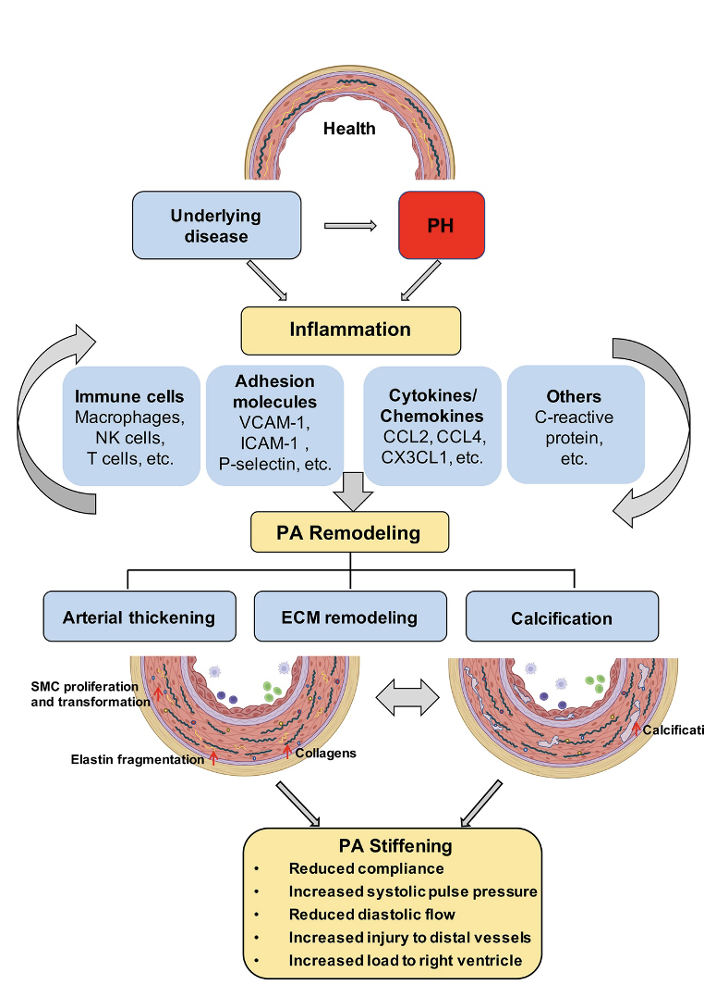

Рисунок 1 – Роль воспаления в патогенезе ЛГ
Развитие легочной гипертензии (PH) сопровождается воспалительной реакцией в сосудах лeгких - туда проникают иммунные клетки и выделяются воспалительные молекулы. Уже на ранних стадиях PH происходит уплотнение внеклеточного матрикса (ECM), особенно в крупных легочных артериях, и это имеет прогностическое значение - может указывать на последующее утолщение и кальцификацию сосудов. Считается, что воспаление запускает этот процесс. Со временем продолжающееся уплотнение сосудов ещe сильнее усиливает воспаление, что приводит к большему утолщению и кальцификации сосудистой стенки [31].

1.2 Легочная гипертензия у детей
ЛАГ у детей представляет собой тяжелое, клинически значимое состояние, формирующееся под влиянием множества этиологических факторов, среди которых врожденные пороки сердца занимают центральное, во многом определяющее положение. Патологический процесс, сопровождаясь стойким повышением давления в легочной артерии, постепенно изменяет гемодинамику малого круга кровообращения. Повышающееся легочное сосудистое сопротивление, нарастая исподволь, приводит к перегрузке правого желудочка, вынужденного функционировать в условиях хронического давления, и со временем формирует картину правожелудочковой сердечной недостаточности. При внешнем сходстве базовых патофизиологических механизмов ЛАГ у взрослых и детей, детский возраст обнаруживает собственную, более сложную регуляторную архитектуру сосудистого тонуса. На нее накладываются врожденные анатомические изменения, а также выраженные адаптационные возможности растущего организма, способного длительное время компенсировать патологические сдвиги, одновременно скрывая их истинную глубину. Именно эта совокупность факторов, действующих не изолированно, а взаимно усиливая друг друга, требует особого подхода к диагностике, лечению и прогнозированию ЛАГ в детской популяции [35–39].
Формирование легочной артериальной гипертензии при ВПС напрямую связано с хронической перегрузкой малого круга кровообращения, возникающей вследствие патологического шунтирования крови. Избыточный легочный кровоток, длительно воздействуя на сосудистую стенку, запускает каскад адаптационных, а затем уже и патологических изменений. Сначала, реагируя на повышенную гемодинамическую нагрузку, сосудистая стенка утолщается, подвергаясь гипертрофии; затем, по мере сохранения неблагоприятных условий, активируются пролиферативные процессы, вовлекающие эндотелиальные клетки и гладкомышечные элементы. Просвет сосудов, постепенно сужаясь, утрачивает способность к адекватной регуляции кровотока. Одновременно, на фоне длительной перегрузки, формируется эндотелиальная дисфункция, изменяющая баланс вазоактивных факторов. Усиливается синтез вазоконстрикторных медиаторов, тогда как продукция вазодилататоров снижается, создавая условия, при которых сосудистые изменения не только прогрессируют, но и приобретают все более устойчивый, трудно обратимый характер [40-42].
В центре этих нарушений находится эндотелиальная дисфункция, выступающая не просто сопутствующим явлением, а ключевым звеном прогрессирования ЛАГ у детей с ВПС. Эндотелий, утративший способность поддерживать физиологическое равновесие, начинает функционировать иначе, смещая регуляторный баланс в сторону вазоконстрикции и сосудистой пролиферации. Биодоступность оксида азота и простациклина, уменьшаясь, ослабляет естественные механизмы вазодилатации, одновременно снижая защиту сосудистой стенки от структурной перестройки. В этих условиях гладкомышечные клетки активируются, усиливая пролиферативную активность и способствуя утолщению сосудистой стенки. Параллельно возрастает продукция эндотелина-1 - медиатора с выраженным вазоконстрикторным и митогенным действием, ускоряющего процессы ремоделирования и закрепляющего патологический фенотип сосудов [43-45].
Сосудистое ремоделирование, развивающееся на этом фоне, становится основным механизмом, поддерживающим и усиливающим повышение давления в легочной артерии. Эндотелиальные клетки, подвергаясь хроническому гемодинамическому стрессу, активируют внутриклеточные сигнальные каскады, изменяющие поведение сосудистой стенки на структурном уровне. Гладкомышечные клетки гипертрофируются, усиливая сократительный компонент сосудистой стенки, тогда как синтез компонентов внеклеточного матрикса возрастает, приводя к накоплению плотных структурных элементов. Постепенно формируются фиброзные изменения, делающие сосуды менее эластичными, менее способными к адаптации. Их стенки утолщаются, просвет сужается, сопротивление кровотоку возрастает, создавая замкнутый патологический круг, в котором гемодинамическая нагрузка поддерживает структурную перестройку, а структурная перестройка, в свою очередь, усиливает гемодинамическое напряжение [46].
Дополнительным, но весьма значимым фактором, усиливающим прогрессирование ЛАГ при ВПС, становится хроническая гипоксия. Недостаточная оксигенация крови, воздействуя на сосудистую стенку, усиливает вазоконстрикторные реакции, одновременно активируя воспалительные механизмы. Повышается продукция провоспалительных цитокинов, изменяется клеточная сигнализация, стимулируется патологический ангиогенез, формирующий сосудистую сеть, лишенную нормальной функциональной организации. В условиях выраженного шунтирования крови, сопровождающегося системной гипоксемией, гипоксия перестает быть лишь сопутствующим явлением, превращаясь в активный участник патологического процесса. Она ускоряет ремоделирование сосудов, закрепляя структурные изменения и способствуя переходу заболевания в стадию, при которой восстановление нормальной сосудистой архитектуры становится крайне затруднительным [47-48].
Клинические проявления ЛАГ у детей не складываются в единый, легко узнаваемый синдром, а, напротив, отличаются значительной изменчивостью, определяясь возрастом ребенка, глубиной гемодинамических нарушений и характером сопутствующей патологии. На ранних этапах заболевание часто остается почти незаметным, протекая скрыто или проявляясь симптомами, не вызывающими настороженности. Ребенок быстрее устает, хуже переносит нагрузку, становится менее активным, однако эти изменения нередко воспринимаются как индивидуальные особенности или последствия иных состояний. В результате патологический процесс, продолжая развиваться, остается нераспознанным, а начало патогенетической терапии откладывается, иногда на месяцы и годы. По мере прогрессирования легочной гипертензии клиническая картина утрачивает свою неопределенность, становясь более отчетливой и требующей уже не общего, а тщательно выверенного, индивидуально ориентированного подхода к ведению пациента [49-52].
Наиболее частыми жалобами в детском возрасте становятся постепенно нарастающая одышка, повышенная утомляемость и снижение переносимости физической нагрузки. Ребенок, ранее свободно участвовавший в подвижных играх, начинает избегать активности, быстрее останавливается, нуждаясь в отдыхе. Одышка, формируясь вследствие перегрузки правого желудочка и нарушенного газообмена в легочных капиллярах, сопровождается развитием компенсаторной гипервентиляции, направленной на поддержание адекватной оксигенации. По мере усугубления гемодинамических нарушений могут появляться синкопальные состояния, возникающие на фоне критического снижения сердечного выброса и транзиторной гипоксии головного мозга. У новорожденных и младенцев заболевание проявляется особенно остро, быстро вовлекая дыхательную систему и приводя к формированию клинической картины дыхательной недостаточности. Возникают тахипноэ, втяжение уступчивых участков грудной клетки, периоральный цианоз, отражающие неспособность организма поддерживать эффективный газообмен без немедленного медицинского вмешательства [49-52].
Наиболее точную информацию о состоянии легочной гемодинамики позволяет получить катетеризация правых отделов сердца, сохраняющая статус золотого стандарта диагностики у детей. Это инвазивное исследование, требующее высокой технической точности и осторожности, дает возможность непосредственно измерить давление в легочной артерии, рассчитать легочное сосудистое сопротивление и оценить функциональные возможности правого желудочка. Одновременно появляется возможность исключить вторичные формы ЛГ, выявляя истинный характер гемодинамических нарушений и уточняя структуру патологического процесса [53].
В повседневной клинической практике ведущую роль играет эхокардиография, сочетающая неинвазивность с высокой диагностической информативностью. Позволяя визуализировать анатомические структуры сердца, она дает возможность оценить размеры и функцию правого желудочка, выявить признаки перегрузки и подтвердить наличие легочной гипертензии. Особую ценность метод приобретает при диагностике ВПС, нередко лежащих в основе формирования ЛАГ. Использование допплеровских режимов, фиксирующих параметры кровотока, делает возможной косвенную оценку давления в легочной артерии, обеспечивая надежную основу как для первичного выявления заболевания, так и для последующего динамического наблюдения [54-56].
Лечение ЛАГ у детей представляет собой сложную задачу, выходящую за пределы одной медицинской специальности и требующую согласованного участия кардиологов, кардиохирургов, пульмонологов и специалистов интенсивной терапии. Определяя лечебную тактику, учитывают возраст пациента, причину заболевания, выраженность гемодинамических нарушений и степень вовлечения правого желудочка. Основная цель терапии заключается не только в снижении давления в легочной артерии, но и в стабилизации сосудистой стенки, замедлении процессов ремоделирования и сохранении функциональной способности сердца, что, в конечном счете, напрямую отражается на качестве жизни ребенка.
Медикаментозное лечение, воздействующее на ключевые патогенетические механизмы, формирует основу терапии. Используемые препараты, изменяя сосудистый тонус и влияя на внутриклеточные сигнальные пути, способствуют снижению легочного сосудистого сопротивления и улучшению перфузии легочной ткани. Ингибиторы фосфодиэстеразы-5, включая силденафил, реализуют свое действие через накопление цГМФ, вызывая расслабление гладкомышечных клеток сосудистой стенки и облегчая кровоток в малом круге. Антагонисты рецепторов эндотелина, в частности бозентан, блокируют эффекты эндотелина-1, снижая вазоконстрикцию и замедляя патологическую перестройку сосудов, тем самым стабилизируя течение заболевания. При тяжелых формах ЛАГ, характеризующихся быстрым прогрессированием и выраженными гемодинамическими нарушениями, применяют аналоги простациклина, включая эпопростенол. Эти препараты, обладая выраженным вазодилатирующим, антипролиферативным и антиагрегантным действием, способны существенно улучшать гемодинамические показатели, однако их использование требует постоянного контроля, особенно у детей раннего возраста, ввиду риска системных реакций и нестабильности артериального давления [1-3].
Существенное значение имеет кислородотерапия, особенно при наличии хронической гипоксемии. Повышая содержание кислорода в крови, она ослабляет гипоксическую вазоконстрикцию, улучшает тканевую оксигенацию и снижает нагрузку на правые отделы сердца. Наиболее выраженный эффект длительная оксигенотерапия оказывает у недоношенных детей, пациентов с бронхолегочной дисплазией и детей с тяжелыми ВПС, у которых гипоксия выступает одним из ключевых факторов прогрессирования заболевания [1-3].
В случаях, когда медикаментозная терапия не позволяет добиться стабилизации состояния, рассматривают возможность трансплантации легких либо комплекса «сердце–легкие». Это вмешательство, устраняя патологически измененное сосудистое русло, потенциально способно восстановить нормальную гемодинамику, однако его применение ограничено дефицитом донорских органов, необходимостью пожизненной иммуносупрессии и высоким риском послеоперационных осложнений, особенно значимых в детском возрасте [1-3].
Прогноз заболевания определяется сочетанием нескольких факторов, включая причину ЛГ, глубину структурных изменений сосудов и степень функциональной недостаточности правого желудочка. Существенное значение имеет своевременность диагностики и начала лечения. У детей с ЛГ, развившейся на фоне ВПС, исход заболевания во многом зависит от возможности ранней хирургической коррекции порока. При ее своевременном выполнении удается предотвратить необратимое сосудистое ремоделирование, существенно улучшая долгосрочный прогноз и снижая риск прогрессирования заболевания [1-3].
1.3 Легочная артериальная гипертензия при врожденных пороках сердца
ВПС представляют собой группу структурных аномалий сердечно-сосудистой системы, формирующихся на ранних этапах эмбрионального развития. К данной группе относятся дефекты внутрисердечных перегородок, нарушения формирования и функции клапанного аппарата, а также аномалии развития магистральных сосудов, включая аорту и легочную артерию. ВПС могут встречаться как в изолированной форме, так и в сочетании с другими врожденными аномалиями, что значительно утяжеляет клиническое течение заболевания, осложняет диагностику и влияет на прогноз заболевания [57-58].
Клиническая значимость ВПС определяется не только характером анатомического дефекта, но и его влиянием на системную и легочную гемодинамику. Особое значение имеют те формы ВПС, которые сопровождаются нарушением легочного кровообращения и создают условия для формирования ЛАГ. В зависимости от типа порока и особенностей внутрисердечного шунтирования эти аномалии могут приводить как к избыточному поступлению крови в легочные сосуды, так и к ограничению легочного кровотока. Оба механизма, несмотря на противоположную направленность, в итоге способны инициировать патологическое ремоделирование легочных артерий и повышение давления в системе легочной артерии [59].
ВПС являются одной из наиболее частых причин формирования ЛАГ в детском возрасте. По данным клинических и эпидемиологических исследований, у пациентов с ВПС легочная гипертензия развивается в среднем в 25–40 % случаев, при этом вероятность ее формирования существенно возрастает при наличии выраженного лево-правого шунтирования. Хроническое увеличение легочного кровотока приводит к длительной перегрузке сосудов малого круга кровообращения, что запускает каскад структурных и функциональных изменений в легочном сосудистом русле. Наиболее значимыми в контексте развития ЛАГ являются ВПС, сопровождающиеся лево-правым сбросом крови. Высокая частота развития ЛАГ отмечается у детей с дефектами межжелудочковой перегородки (ДМЖП), дефектами межпредсердной перегородки (ДМПП) и открытым артериальным протоком (ОАП), поскольку данные пороки сопровождаются постоянным увеличением объема кровотока через легочные сосуды и способствуют раннему формированию сосудистого ремоделирования [60-62].
Среди различных форм ВПС наибольший риск развития ЛАГ характерен для ДМЖП. При отсутствии своевременного хирургического вмешательства данный порок приводит к выраженной перегрузке малого круга кровообращения, гипертрофии легочных сосудов и формированию необратимых изменений сосудистой стенки. Согласно данным крупных регистров ВПС, у детей с гемодинамически значимыми дефектами межжелудочковой перегородки ЛАГ выявляется в 30–50 % случаев, особенно при сохранении порока в раннем детском возрасте. В отличие от этого, при ДМПП частота развития ЛАГ составляет около 10–20%, это объясняется менее выраженной перегрузкой малого круга кровообращения и более медленным прогрессированием сосудистых изменений. ОАП также является значимым фактором риска формирования легочной гипертензии, особенно у недоношенных детей и пациентов с длительно сохраняющимся шунтом. В данной группе пациентов ЛАГ развивается приблизительно у 15–30 % случаев, при этом степень риска определяется размером протока и продолжительностью его функционирования. У детей с атриовентрикулярными каналами частота развития ЛАГ достигает 50–60%, особенно при отсутствии ранней хирургической коррекции, в связи с сочетанием выраженного шунтирования и структурных особенностей сердечно-сосудистой системы при этом состоянии [60-62]. Особое место в структуре ЛАГ при врожденных пороках сердца занимает синдром Эйзенменгера, при котором ЛАГ приобретает необратимый характер и сопровождается инверсией шунта с развитием системной гипоксемии. По данным клинических наблюдений, синдром Эйзенменгера формируется примерно у 10–15 % пациентов с некорригированными врожденными пороками сердца. Наиболее высокий риск его развития отмечается у детей с крупными дефектами межжелудочковой перегородки, открытым артериальным протоком и общим артериальным стволом, что подчеркивает значение своевременного хирургического вмешательства в профилактике необратимых сосудистых изменений [64].
Отсутствие своевременной хирургической коррекции пороков сердца приводит к прогрессированию сосудистого ремоделирования легочных артерий и формированию тяжелых форм ЛАГ, характеризующихся неблагоприятным прогнозом. Частота развития ЛАГ у детей с врожденными пороками сердца существенно варьирует в зависимости от типа порока, выраженности гемодинамических нарушений и сроков его диагностики. У детей с несвоевременно оперированными ДМЖП и/или ОАП риск формирования легочной гипертензии значительно выше по сравнению с пациентами, получившими раннее хирургическое лечение.
Исходя из вышеизложенного, ВПС играют ведущую роль в формировании ЛАГ у детей, а эпидемиология данного заболевания тесно связана с анатомическими и гемодинамическими характеристиками порока. Примерно у половины детей с некорригированными крупными пороками сердца развивается ЛАГ, тогда как ранняя диагностика и своевременная коррекция ВПС позволяют существенно снизить риск развития данного осложнения и улучшить долгосрочный прогноз.
Несмотря на впечатляющие успехи, которых достигла детская кардиохирургия, у определенной группы пациентов легочная артериальная гипертензия не исчезает после операции. Более того, она способна прогрессировать, и тогда послеоперационная ЛАГ превращается в серьезный клинический вызов, напрямую диктующий условия течения болезни и во многом определяющий то, как сложится жизнь ребенка в будущем [65-66].
1.4 Роль метаболизма серотонина в патогенезе ЛАГ
Серотонин (5-гидрокситриптамин) представляет собой биогенный амин, отличающийся исключительным разнообразием физиологических эффектов и вовлечённый в регуляцию множества процессов, протекающих как в центральной нервной системе, так и на периферии. Долгое время его рассматривали главным образом в контексте нейромедиаторной функции, связывая с механизмами формирования настроения, регуляции сна, пищевого поведения и когнитивной активности. Такое представление, будучи обоснованным, всё же оказалось неполным [67-77].
По мере накопления экспериментальных и клинических данных становилось всё более очевидным, что основная масса серотонина синтезируется вне центральной нервной системы и, действуя локально, реализует ряд принципиально иных эффектов. Участвуя в регуляции сосудистого тонуса, он влияет на характер гемодинамических реакций, изменяя просвет сосудов и, соответственно, параметры кровотока. Взаимодействуя с тромбоцитами и эндотелием, серотонин включается в процессы гемостаза, модулируя агрегацию и сосудистую реактивность. Одновременно, воздействуя на гладкомышечные элементы желудочно-кишечного тракта, он регулирует моторику, обеспечивая координацию перистальтических движений. Не менее значима его роль в иммунных реакциях, где, выступая в качестве сигнальной молекулы, он способен изменять функциональную активность клеток иммунной системы [67-77].
Рассматривая серотонин в совокупности этих эффектов, становится ясно, что он выполняет функции универсального регулятора, поддерживающего динамическое равновесие физиологических процессов. Именно эта множественность точек приложения, реализующаяся через разнообразные клеточные и тканевые механизмы, определяет его участие в поддержании гомеостаза. Одновременно, при нарушении регуляторных контуров, серотонин начинает играть иную роль, вовлекаясь в формирование патологических состояний, в том числе заболеваний сердечно-сосудистой системы и ЛАГ [67-77].
Процесс биосинтеза серотонина начинается с незаменимой аминокислоты триптофана, поступающей в организм с пищей. Синтез серотонина осуществляется в два последовательных этапа. На первом этапе триптофангидроксилаза катализирует превращение триптофана в 5-гидрокситриптофан. На втором этапе 5-гидрокситриптофан подвергается декарбоксилированию под действием декарбоксилазы ароматических аминокислот, в результате чего образуется биологически активный серотонин [67-77].
Отличительная черта серотонинергической системы заключается в существовании двух изоформ триптофангидроксилазы, являющегося ключевым ферментом, который лимитирует скорость синтеза моноамина. Именно это обстоятельство и создает основу для ярко выраженной тканевой специфичности: каждая из изоформ «закреплена» за строго определенным пулом клеток. Так, TPH1 экспрессируется преимущественно на периферии, а именно в энтерохромаффинных клетках, выстилающих желудочно-кишечный тракт, в тромбоцитах и эндотелии сосудов. TPH2, напротив, локализуется главным образом в структурах ЦНС, а конкретнее в серотонинергических нейронах, тела которых сосредоточены в ядрах ствола мозга. Подобное анатомическое разграничение синтеза на два независимых пула (центральный и периферический) предопределяет функциональную гетерогенность всей системы, позволяя ей одновременно участвовать и в нейрональной передаче сигналов, и в регуляции сосудистого тонуса [67-77].
Периферический серотонин, основным источником которого служит кишечник, поступает в кровоток, где оперативно захватывается тромбоцитами. Сами тромбоциты, не имея собственного ферментного аппарата для синтеза этого амина, выполняют роль циркулирующего депо: при активации они высвобождают накопленный медиатор, выбрасывая его в сосудистое русло. Действие серотонина на сосудистую стенку отнюдь не однозначно, так как он способен вызывать как вазоконстрикцию, так и более сложные модулирующие эффекты. Конечный результат зависит от целого ряда условий: от функционального состояния эндотелия, от локальной концентрации вещества и, конечно, от текущей активности рецепторного аппарата и транспортных систем, вовлеченных в поддержание сосудистого тонуса [67-77].
Завершив свою сигнальную миссию, серотонин подвергается быстрой ферментативной деградации. Основной путь его инактивации - окислительное дезаминирование, катализируемое моноаминоксидазой. Первым продуктом этой реакции становится 5-гидроксииндол-3-ацетальдегид, который вскоре превращается в конечный метаболит 5-гидроксииндолуксусную кислоту (5-ГИУК), экскретируемую из организма с мочой. В норме все звенья этого сложного процесса (синтез, депонирование в тромбоцитах и деградация) находятся в состоянии динамического равновесия. Именно этот тонко настроенный баланс и обеспечивает надежную, адекватную запросам организма регуляцию как сосудистых, так и связанных с ними метаболических реакций [67-77].
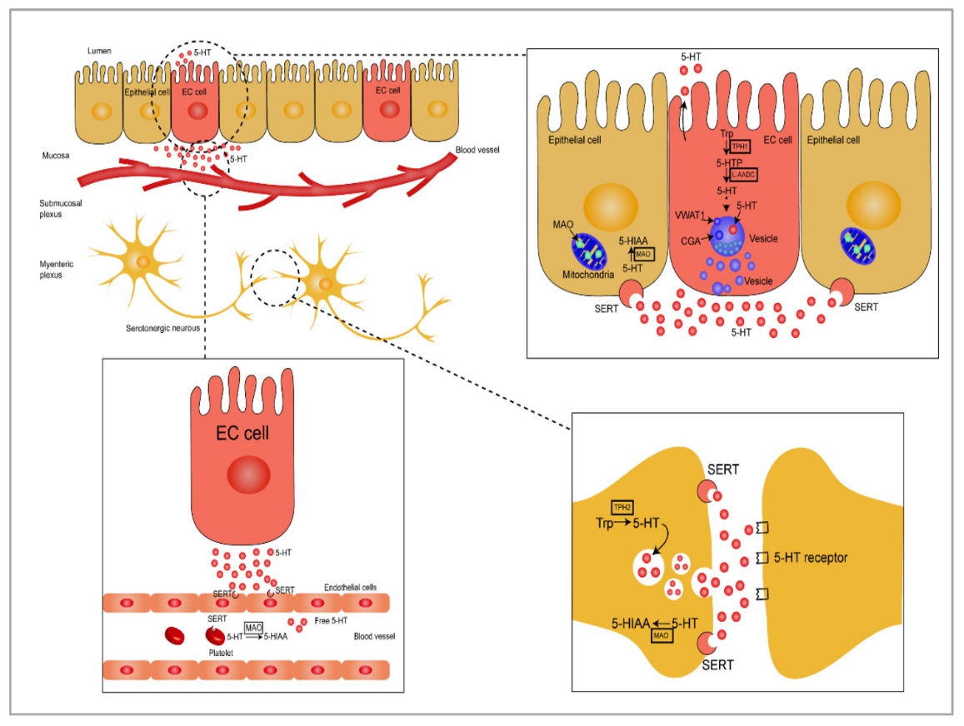
Рисунок 2 – Схематическое представление синтеза и метаболизма серотонина (5-HT), происходящего в кишечнике. [77].

В последние годы роль серотонина в патогенезе ЛАГ рассматривается все более пристально, и это не случайно. Накопленные клинические и экспериментальные данные показывают, что у пациентов с ЛАГ изменяется концентрация серотонина в плазме крови. Эти изменения, по-видимому, формируются под влиянием сразу нескольких механизмов: с одной стороны, возможно усиление его синтеза, с другой - нарушение процессов инактивации и удаления из циркуляции. В результате создаются условия, при которых серотонин начинает оказывать более выраженное и длительное воздействие на сосудистую стенку.
Действуя на легочные сосуды, серотонин вызывает вазоконстрикцию и одновременно стимулирует пролиферацию гладкомышечных клеток. Этот эффект не ограничивается функциональными изменениями сосудистого тонуса. Постепенно, по мере накопления структурных нарушений, происходит утолщение сосудистой стенки, сопровождающееся снижением её эластических свойств. Просвет сосудов сужается, а их способность адекватно реагировать на гемодинамические нагрузки уменьшается. В совокупности эти процессы приводят к увеличению легочного сосудистого сопротивления, которое, по сути, является одним из ключевых патофизиологических механизмов формирования и прогрессирования ЛАГ.
Реализация этих эффектов во многом определяется активностью серотонинового транспортера (SERT), обеспечивающего перенос серотонина через клеточную мембрану. Этот белок относится к семейству натрий-зависимых мембранных переносчиков и имеет сложную пространственную организацию, включающую двенадцать трансмембранных доменов, формирующих канал для транспорта молекулы серотонина. Перемещение серотонина внутрь клетки происходит с участием ионов натрия и хлора, создающих необходимый электрохимический градиент. Процесс носит энергозависимый характер и позволяет клетке активно регулировать внутриклеточную концентрацию серотонина, поддерживая равновесие между внутриклеточным и внеклеточным его содержанием [78].
Генетической основой функционирования серотонинового транспортера является ген SLC6A4, локализованный на 17-й хромосоме. Изменение активности этого гена, приводящее к усилению работы транспортера, способствует более интенсивному захвату серотонина гладкомышечными клетками легочных артерий. Накапливаясь внутриклеточно, серотонин начинает выступать не только как медиатор сосудистого тонуса, но и как фактор, стимулирующий клеточную пролиферацию. В результате усиливаются процессы сосудистого ремоделирования, сопровождающиеся прогрессирующими структурными изменениями сосудистой стенки. В этом контексте SERT можно рассматривать не просто как механизм транспорта серотонина, а как активного участника патогенетических процессов, лежащих в основе ЛАГ [78-79].
В более широком смысле серотониновый транспортер является важнейшим регулятором серотонинергической передачи, определяя концентрацию серотонина в межклеточном пространстве и, соответственно, длительность его биологического действия. От функциональной активности SERT зависит баланс серотонина как в центральной нервной системе, так и в периферических тканях, включая сосудистую систему. Нарушение его работы способно приводить к значительным изменениям серотонинергической регуляции, отражающимся на состоянии различных органов и систем.
Клиническое значение серотонинового транспортера подтверждается тем, что именно он является основной мишенью для селективных ингибиторов обратного захвата серотонина. Блокируя SERT, эти препараты препятствуют возвращению серотонина в клетку, увеличивая его концентрацию в межклеточном пространстве и усиливая серотонинергическую передачу. Этот механизм широко используется в терапии депрессивных и тревожных расстройств и демонстрирует ключевую роль транспортера в регуляции серотонинового баланса.
В условиях ЛАГ, как показывают исследования, экспрессия SERT в легочных сосудах повышена. Это приводит к более интенсивному захвату серотонина гладкомышечными клетками и его внутриклеточному накоплению. Постепенно усиливается пролиферативная активность этих клеток, что сопровождается гиперплазией и утолщением сосудистой стенки. По мере прогрессирования этих изменений формируется стойкое ремоделирование легочных сосудов, сопровождающееся повышением давления в легочной артерии и усугублением течения заболевания [80-82].
Интерес представляют и данные генетических исследований, указывающие на связь отдельных полиморфизмов гена SLC6A4 с повышенным риском развития легочной гипертензии. Особенно отчетливо эта ассоциация прослеживается у пациентов с наследственной предрасположенностью к сосудистым нарушениям. Это позволяет предполагать, что изменение активности серотонинового транспортера может оказывать существенное влияние на формирование патологических изменений сосудистой стенки. В связи с этим изучение механизмов регуляции SERT рассматривается как перспективное направление, способное открыть новые возможности для терапевтического воздействия. Потенциальное снижение активности транспортера может способствовать уменьшению внутриклеточного накопления серотонина, замедлению процессов ремоделирования сосудов и, как следствие, улучшению гемодинамических показателей. Результаты дальнейших исследований в этой области могут иметь важное значение для разработки новых подходов к лечению ЛАГ [80-82].
Серотониновые рецепторы представляют собой обширную и функционально неоднородную группу мембранных белков, через которые реализуются эффекты серотонина в центральной и периферической нервных системах, а также в различных органах и тканях. Но их роль не ограничивается лишь передачей сигнала. Участвуя в регуляции сосудистого тонуса, клеточной пролиферации и адаптационных реакций, они оказываются включенными в широкий спектр физиологических и патологических процессов. В последние годы накапливается все больше данных, свидетельствующих о том, что нарушения экспрессии серотониновых рецепторов и изменения их функциональной активности могут играть существенную роль в патогенезе различных заболеваний, включая аффективные расстройства, сердечно-сосудистую патологию и ЛАГ [86].
Одним из механизмов, привлекающих особое внимание, является способность серотонина активировать сигнальный путь Rho-киназы. Вовлекаясь в этот процесс, серотонин усиливает сокращение гладкомышечных клеток, способствуя поддержанию стойкой вазоконстрикции. Это состояние не является кратковременной функциональной реакцией, а приобретает устойчивый характер, постепенно изменяя свойства сосудистой стенки. Одновременно с этим серотонин стимулирует пролиферацию клеточных элементов сосудистой стенки, усиливая ремоделирование сосудов. В совокупности эти эффекты формируют морфофункциональную основу поражения легочных сосудов при ЛАГ, что закономерно привело к повышенному интересу к серотонинергической системе как к одной из ключевых мишеней при изучении патогенеза данного заболевания и разработке новых терапевтических подходов [83-85].
В зависимости от молекулярной структуры и особенностей передачи сигнала серотониновые рецепторы подразделяются на семь классов, обозначаемых как 5-HT1–5-HT7. При этом большинство из них относится к G-белок-сопряженным рецепторам, регулирующим внутриклеточные сигнальные каскады через систему вторичных мессенджеров. Рецепторы семейства 5-HT1 оказывают преимущественно ингибирующее влияние, подавляя активность аденилатциклазы и снижая уровень циклического аденозинмонофосфата. Этот механизм, изменяя функциональное состояние клетки, участвует в регуляции нейрональной активности и сосудистых реакций. Особый интерес представляют подтипы 5-HT1A и 5-HT1B, вовлеченные в контроль церебрального и периферического кровообращения, а также в процессы нейропластичности, обеспечивающие адаптацию нервной системы к изменяющимся условиям [86-87].
Иная картина наблюдается при активации рецепторов семейства 5-HT2. Связывание серотонина с этими рецепторами сопровождается активацией фосфолипазы C и увеличением внутриклеточной концентрации кальция, что запускает каскад реакций, приводящих к сокращению и пролиферации гладкомышечных клеток. Включаясь в регуляцию сосудистого тонуса и структурной организации сосудистой стенки, данные рецепторы оказываются непосредственно вовлеченными в процессы сосудистого ремоделирования. В контексте ЛАГ особое значение приобретают подтипы 5-HT2A и 5-HT2B. Их активация сопровождается усиленной пролиферацией гладкомышечных клеток легочных артерий и фибробластов, что постепенно приводит к утолщению сосудистой стенки, снижению ее эластичности и увеличению легочного сосудистого сопротивления, то есть изменениям, лежащим в основе прогрессирования заболевания [86-88].
Метаболизм серотонина представляет собой многоступенчатый процесс, обеспечивающий его превращение в ряд биологически активных соединений. В условиях ЛАГ этот процесс приобретает особое значение, поскольку локальные изменения продукции и катаболизма серотонина в легочном сосудистом русле способны оказывать прямое влияние на сосудистый тонус, пролиферативную активность клеток и выраженность воспалительных реакций. Это делает метаболиты серотонина потенциально ценными индикаторами, отражающими активность патологического процесса.
Основной путь метаболизма серотонина связан с его окислительным дезаминированием под действием моноаминоксидазы, в результате чего образуется промежуточный метаболит - 5-гидроксииндол-3-ацетальдегид. Далее, подвергаясь окислению с участием альдегиддегидрогеназы, он превращается в 5-гидроксииндолуксусную кислоту (5-ГИУК), которая в значительном количестве выводится с мочой. Благодаря этому уровень 5-ГИУК может рассматриваться как показатель, отражающий суммарный оборот серотонина в организме, что делает его удобным объектом для клинической оценки [77, 90].
Клинические исследования подтверждают, что при ЛГ наблюдаются выраженные изменения серотонинергического профиля. У пациентов с первичной ЛГ выявляется повышение концентрации серотонина в плазме крови, что свидетельствует о нарушении его регуляции. В работе Kereveur и соавторов показано, что одновременно увеличивается и уровень 5-ГИУК, отражающий усиленный катаболизм серотонина. Такое сочетание указывает на повышение интенсивности оборота серотонина и подтверждает участие серотонинергической системы в патогенезе ЛАГ, включая механизмы вазоконстрикции и стимуляции пролиферативных процессов в легочных сосудах [91].
Изучение этих процессов требует применения высокочувствительных аналитических методов, способных точно определять концентрации серотонина и его метаболитов в различных биологических средах. Это связано с тем, что серотонин присутствует в низких концентрациях, характеризуется высокой лабильностью и неравномерным распределением в тканях. В этих условиях выбор методологического подхода становится критически важным, определяя достоверность получаемых результатов и позволяя более полно оценить роль серотонинергической системы в развитии ЛАГ [113].
1.5 Инсулиноподобный фактор роста-1 (ИФР-1) и его значение при ЛАГ
Инсулиноподобные факторы роста представляют собой одну из тех регуляторных систем, без которых трудно представить нормальное развитие и функционирование клеток. Они участвуют в контроле клеточного роста, направляют процессы дифференцировки и, вмешиваясь в метаболические механизмы, обеспечивают согласованность пластических и энергетических процессов. При этом их значение выходит далеко за рамки физиологии, поскольку именно через эти молекулы реализуется значительная часть патологических изменений, связанных с нарушением клеточной пролиферации и ремоделирования тканей. Наиболее изученными представителями этой группы являются ИФР-1 и ИФР-2 - белки, структурно близкие к инсулину, сохраняющие характерные особенности его молекулярной организации. Эта структурная схожесть, определяя особенности их взаимодействия с клеточными рецепторами, позволяет им связываться не только с IGF-1R, но и, хотя и менее эффективно, с инсулиновыми рецепторами, формируя сложную сеть перекрёстных сигнальных взаимодействий [92-97].
ИФР-1, традиционно рассматриваемый как основной медиатор эффектов гормона роста, занимает центральное место в системе регуляции соматического развития. Синтезируясь преимущественно в печени, но также образуясь в периферических тканях, он формирует функциональную ось, обеспечивающую передачу сигналов от гипофиза к органам-мишеням. Этот процесс, протекающий непрерывно и динамично изменяющийся в зависимости от потребностей организма, обеспечивает поддержание роста, обновления тканей и их адаптации к изменяющимся условиям. ИФР-2, напротив, наиболее активно функционирует в период эмбриогенеза, участвуя в ранних этапах формирования органов и тканевых структур. После рождения его активность постепенно снижается, и именно ИФР-1 сохраняет ведущую роль, оставаясь ключевым регулятором метаболических и пластических процессов на протяжении всей жизни [92-97]..
Спектр биологических эффектов ИФР-1 чрезвычайно широк, однако особенно отчетливо его влияние проявляется в отношении костной и мышечной тканей. Воздействуя на хондроциты, он стимулирует их деление и последующую дифференцировку, обеспечивая рост костей в длину и формирование их структурной прочности. Эти процессы, разворачиваясь последовательно и координированно, лежат в основе нормального формирования скелета. Одновременно, влияя на скелетную мускулатуру, ИФР-1 поддерживает мышечную массу, подавляя процессы распада белков и активируя механизмы, ведущие к увеличению объёма мышечных волокон. Его участие в регуляции углеводного обмена проявляется в усилении захвата глюкозы клетками, что реализуется через увеличение экспрессии и перемещение транспортера GLUT4 к клеточной мембране, повышая эффективность клеточного метаболизма. Наряду с этим ИФР-1, воздействуя на липидный обмен, способствует синтезу липидов и ограничивает их распад, формируя условия для энергетического баланса [92-97].
Не менее важным оказывается его участие в процессах восстановления тканей. Активируя пролиферацию фибробластов и усиливая синтез компонентов внеклеточного матрикса, включая коллаген, ИФР-1 создаёт структурную основу для регенерации повреждённых участков. Этот процесс, сопровождающийся ускорением формирования грануляционной ткани и эпителизации, обеспечивает восстановление тканевой целостности. Параллельно он оказывает влияние на иммунную систему, изменяя функциональную активность Т-лимфоцитов и макрофагов, тем самым вовлекаясь в регуляцию воспалительных реакций. В результате его действие выходит за пределы локальных эффектов, приобретая системный характер и влияя на общий ход восстановительных процессов [92-97]..
В сердечно-сосудистой системе эффекты ИФР-1 проявляются неоднозначно, что, вероятно, отражает зависимость его действия от концентрации, длительности воздействия и функционального состояния тканей. При физиологических условиях он способен ограничивать степень ишемического повреждения миокарда, способствуя сохранению жизнеспособности кардиомиоцитов и ускоряя восстановление сердечной ткани. Однако при длительной активации сигнальных механизмов, связанных с ИФР-1, формируются условия, способствующие патологической гипертрофии миокарда. Этот процесс, сопровождающийся изменением структуры сердечной мышцы и нарушением её функциональной организации, может способствовать прогрессированию сердечно-сосудистых заболеваний, включая атеросклеротические поражения [92-97].
В последние годы всё более отчётливо прослеживается участие ИФР-1 в процессах ремоделирования легочного сосудистого русла при ЛГ. Повышение его уровней, выявляемое у пациентов с ЛАГ, коррелирует с выраженностью сосудистых изменений, указывая на его вовлечённость в формирование патологических структурных перестроек. Воздействуя на гладкомышечные клетки сосудистой стенки и эндотелиальные клетки, ИФР-1 стимулирует их пролиферацию, одновременно снижая интенсивность апоптоза, что приводит к накоплению клеточной массы и утрате нормальной сосудистой архитектуры. Эти изменения, развиваясь постепенно, лежат в основе формирования эндотелиальной дисфункции, которая становится одним из ключевых механизмов прогрессирования заболевания [98-101].
Связывание ИФР-1 с рецептором IGF-1R инициирует активацию внутриклеточных сигнальных путей, включая PI3K-AKT и MAPK, регулирующих процессы клеточного роста, выживаемости и адаптации. В условиях ЛГ хроническая активация этих каскадов приобретает патологическое значение, поддерживая избыточную пролиферацию гладкомышечных клеток легочных артерий и способствуя нарушению нормальной структуры сосудистой стенки. Параллельно ИФР-1 способен усиливать ангиогенез, который, протекая в условиях нарушенной регуляции, приводит к формированию аномальной сосудистой сети. Эти новообразованные сосуды, отличающиеся изменённой реактивностью и нарушенной способностью к регуляции тонуса, усугубляют гемодинамические нарушения и способствуют дальнейшему прогрессированию ЛАГ [98-101].

Подводя итоги литературного обзора, можно сказать, что изучение роли серотонина в патогенезе ЛАГ за последние десять лет претерпело значительную эволюцию, сместившись от простой концепции вазоконстрикторного амина к пониманию сложной паракринной сигнальной системы, вовлеченной в пролиферацию, воспаление и ремоделирование сосудистой стенки. Margaret MacLean из Университета Глазго, чья группа на протяжении десятилетий остается флагманом этого направления, в своем фундаментальном обзоре 2022 года обобщила современные представления, подчеркнув ключевую роль фермента триптофангидроксилазы 1, синтезирующего серотонин на периферии, и продемонстрировав, что в эндотелиальных клетках легочных артерий пациентов с ЛАГ его экспрессия повышена. Серотонин, выделяясь эндотелием, действует паракринно на гладкомышечные клетки, проникая в них через транспортер серотонина и активируя рецептор 5-HT1B, что запускает как констрикторные, так и пролиферативные сигнальные каскады, причем MacLean и ее коллеги убедительно показали наличие полового диморфизма в работе этой системы, что может объяснять различия в течении заболевания у мужчин и женщин [6].
Эта концепция получила неожиданное развитие в клинических исследованиях последних двух лет. Группа под руководством Marc Humbert и Olivier Sitbon, представляющая французскую школу изучения ЛАГ, опубликовала в 2024 году в журнале The Lancet Respiratory Medicine результаты исследования ELEVATE-2, которое проверяло эффективность перорального ингибитора TPH1 родотристата этила у пациентов с ЛАГ. Вопреки многообещающим доклиническим данным и ожиданиям научного сообщества, препарат не только не улучшил состояние пациентов, но и привел к парадоксальному ухудшению гемодинамических показателей, включая рост легочного сосудистого сопротивления и уровня NT-proBNP, что заставило исследователей сделать однозначный вывод о непригодности этого подхода и задуматься о фундаментально иной роли серотонина в уже сформировавшемся заболевании [102].
Параллельно с этими разочаровывающими результатами системной терапии развивалось принципиально иное направление, предложенное группой Ekaterina Legchenko и Georg Hansmann из Германии, которые в 2025 году представили в American Journal of Respiratory Cell and Molecular Biology работу по ингаляционному ингибитору TPH1 под шифром TPT-004. Используя крысиную модель ЛАГ, они показали, что ингаляционное введение позволяет избежать системных побочных эффектов и добиться локального снижения синтеза серотонина в легких, что привело к улучшению функции правого желудочка, уменьшению воспаления и ремоделирования сосудов [103]. В редакционном комментарии к этой работе R. Kass и M.H. Lazarus из Калифорнийского университета высоко оценили инновационность подхода, открывающего новые горизонты для терапии, особенно в свете недавних неудач с системными препаратами [104].
В педиатрической практике изучение серотониновой системы также дало важные результаты. Выполненное под руководством научного консультанта диссертанта Миндубаевой Ф.А. и членами научного коллектива, где диссертант являлся ответственным исполниетелм, в рамках грантового проекта МОН РК на 2022–2024 гг. «Разработка инновационных молекулярных технологий диагностики и оценки эффективности лечения легочной артериальной гипертензии у детей дошкольного возраста», исследовавание было направлено на изучение серотонинергической системы у детей с ВПС, осложненными ЛГ. Обнаружив изменения в SERT и 5-ГИУК у этих пациентов, были сделаны выводы, что данные показатели могут служить неинвазивным биомаркером, отражающим тяжесть и потенциальную обратимость заболевания [105].
Jamie Archambault и Cassidy Delaney из Университета Колорадо в своем обзоре 2023 года обобщили данные о роли серотонина в развивающемся легком, подчеркнув, что экспрессия всех компонентов серотониновой системы подвержена онтогенетической регуляции, и ее нарушения в критические периоды развития могут приводить к стойкому ремоделированию легочных сосудов у новорожденных, что указывает на необходимость учета возрастных особенностей при разработке терапевтических стратегий [106].
Совершенно иной, но не менее важный пласт исследований последнего десятилетия связан с ИФР-1, роль которого в патогенезе ЛАГ оказалась гораздо более сложной и контекстно-зависимой, чем предполагалось изначально. Nuo Li, Degang Mo и Hongyan Dai из Китая в своем всестороннем обзоре, опубликованном в Frontiers in Physiology в 2025 году, представили концепцию дуальной роли ИФР-1, согласно которой в эндотелиальных клетках физиологические концентрации этого фактора активируют защитный путь PI3K-Akt-eNOS, способствуя выживаемости клеток и выработке оксида азота, тогда как в гладкомышечных клетках и фибробластах устойчивая активация сигналинга IGF-1 запускает пролиферативные каскады PI3K-Akt-mTOR и MAPK-ERK, стимулируя ремоделирование сосудистой стенки и фиброз [107].
Эта двойственность была продемонстрирована в более ранней работе Martin Connolly с соавторами, опубликованной в 2018 году, которые на модели монокроталин-индуцированной ЛАГ у крыс показали, что экспрессия ИФР-1 в правом желудочке значительно повышается, причем этот рост тесно связан со снижением экспрессии микроРНК-322-5p, в норме подавляющей синтез ИФР-1. Активируя пути Akt и mTOR, ИФР-1 усиливает синтез белка и способствует гипертрофии кардиомиоцитов, внося вклад в развитие правожелудочковой недостаточности, что указывает на сложную эпигенетическую регуляцию этого пути [108]. Другая грань участия ИФР-1 в патогенезе раскрылась в работах группы Beate Schlueter из Университета Гиссена, опубликованных в 2024 году в журнале Vascular Pharmacology, где изучалась роль связующих белков IGFBP. Оказалось, что у пациентов с идиопатической ЛАГ в плазме крови повышены уровни IGFBP-1, IGFBP-2 и IGFBP-3, причем эти белки не просто пассивно транспортируют ИФР-1, но и обладают собственными эффектами: в отличие от IGFBP-1, IGFBP-2 проявляет вазоконстрикторные свойства и способен активировать сигнальный путь рецептора эпидермального фактора роста и STAT3 независимо от ИФР-1, что открывает совершенно новые мишени для терапевтического воздействия [109]. Накопленный к настоящему времени объем данных безусловно свидетельствует о вовлеченности серотонинергической системы в патогенез легочной артериальной гипертензии. Однако трактовать ее роль как окончательно установленную было бы преждевременно. Существующие исследования, высвечивая отдельные грани этого сложного процесса, демонстрируют участие серотонина и его метаболитов в регуляции сосудистого тонуса, модуляции пролиферативной активности гладкомышечных клеток и формировании структурной перестройки сосудистого русла. Акцентируется также значение мембранного транспортера и рецепторного аппарата, опосредующих передачу сигнала и, по всей вероятности, во многом задающих темп и характер ремоделирования. И все же эти данные, будучи полученными в рамках разрозненных экспериментальных моделей или клинических наблюдений, пока не складываются в единую, непротиворечивую картину. Целостного понимания, позволяющего однозначно интерпретировать вклад серотонинергической системы в формирование различных клинических фенотипов заболевания, пока не сложилось.
Схожая неопределенность сохраняется и в отношении ИФР-1. Рассматриваемый как один из ключевых регуляторов пролиферации и ангиогенеза, он способен оказывать мощное воздействие на структурную организацию и функцию сосудистой стенки. Тем не менее, механизмы, опосредующие его взаимодействие с серотонинергической системой, по большей части остаются неуточненными. Имеющиеся данные (как экспериментальные, так и клинические) указывая на возможное пересечение этих сигнальных каскадов, позволяют предполагать их соучастие в патологическом ремоделировании сосудов при ЛАГ.
Однако они не дают ответа на вопрос, в какой мере это взаимодействие определяет клиническое течение заболевания и темпы его прогрессирования. Возникает ощущение неполноты картины, где отдельные звенья уже идентифицированы, но характер функциональных связей между ними еще только предстоит расшифровать.
Интерпретацию усложняет и неоднородность, а подчас и противоречивость полученных результатов. Особого внимания заслуживает вопрос о судьбе молекулярных нарушений после хирургической коррекции врожденных пороков сердца. Устранение гемодинамической перегрузки далеко не всегда влечет за собой полное восстановление нормального метаболического фона и структуры сосудистой стенки. Иными словами, нормализация гемодинамических показателей отнюдь не равнозначна обратимости тех молекулярных и клеточных изменений, которые успели закрепиться в ходе болезни, что указывает на значительную глубину и устойчивость патологического ремоделирования.
Наиболее скудными и фрагментарными остаются сведения, касающиеся детской популяции. Метаболизм серотонина и концентрации ИФР-1 у детей с ВПС, осложненными ЛГ, ранее не изучались. Причем в наименьшей степени исследована динамика этих показателей. До настоящего времени практически отсутствуют работы, в которых проводилась бы комплексная оценка состояния серотонинергической системы и факторов роста, учитывающая возрастные нормы и те сдвиги, которые возникают после хирургического вмешательства. Между тем именно такой интегративный подход, позволяющий проследить молекулярные процессы в их временно́й динамике, способен дать ключ к более глубокому пониманию механизмов, управляющих сосудистым ремоделированием.
В этой связи углубленное изучение серотонинергической системы и ИФР-1, рассматриваемых как потенциальные биомаркеры сосудистых изменений и прогрессирования ЛГ у детей с ВПС, приобретает особую научную значимость. Выяснение их роли, выявление взаимосвязей и анализ динамики способны не только расширить существующие представления о молекулярных основах заболевания, но и приблизить нас к пониманию факторов, определяющих вариабельность его клинического течения. Именно это обстоятельство и послужило основанием для формулирования цели и постановки задач настоящего исследования.

2 МАТЕРИАЛЫ И МЕТОДЫ ИССЛЕДОВАНИЯ
2.1 Дизайн исследования
Дизайн исследования – проспективное продольное сравнительное исследование (проспективный когортный анализ). Выбор данной модели дизайна обусловлен целью оценки динамических изменений концентрации биомаркеров в биологических средах (плазма, тромбоциты, моча) у одной и той же когорты пациентов до и после оперативной коррекции ВПС. Проспективный характер сбора данных обеспечил высокий уровень контроля над процессом и минимизировал риски ретроспективных искажений.
Исследование проведено в рамках грантового проекта ИРН АР14871767 «Разработка инновационных молекулярных технологий диагностики и оценки эффективности лечения легочной артериальной гипертензии у детей дошкольного возраста», в котором диссертант выступал ответственным исполнителем на всех этапах работы.
Протокол исследования был рассмотрен и одобрен локальной этической комитетом Карагандинского медицинского университета (протокол №37 от 29.03.2022, протокол №3 от 04.02.2026, приложения Д, Г). Интересы и права всех несовершеннолетних участников были защищены посредством получения письменного информированного согласия от их родителей или законных представителей (приложение Е).
Формирование выборки проходило в период с июня 2022 года по декабрь 2024 года.
Дети были поделены на три группы:
I группа (n=46) – сформирована из детей с верифицированным диагнозом ВПС, осложненного ЛАГ, на базе кардиохирургического отделения КГП «Многопрофильная больница №2 г. Караганды». Все пациенты этой группы прошли базовое обследование (точка T1) перед плановым оперативным вмешательством.
I группа (n=32) – сформирована из исходной когорты и включила в себя детей, которые завершили продольное наблюдение и были повторно обследованы в плановом послеоперационном периоде (точка T2). Выбывание 14 пациентов было связано с организационными и логистическими причинами последующего наблюдения.
III группа (n=24) – группа сравнения (контрольная). Для определения референсных значений изучаемых биомаркеров и проведения сравнительного анализа была набрана группа условно здоровых детей, сопоставимых по возрасту и полу. Контрольная группа была обследована однократно.
Обоснование объема выборки выполнено на основе анализа мощности (power analysis) при уровне значимости p<0.05 и мощности 80%. Учитывая предполагаемый средний размер эффекта (Cohen’s d = 0.5), минимальное количество пациентов для достоверного выявления изменений уровней серотонина, 5-ГИУК и показателей ЛАГ составляет 50 человек в основной группе и 25 человек в контрольной.
Фактический объем выборки (46 пациентов с ЛАГ и 24 в контрольной группе) соответствует расчетному и ранее опубликованным данным в исследованиях аналогичного профиля.
Критерии включения в исследование:
Для I и II групп:
- подтвержденный диагноз ВПС, требующий хирургической коррекции.
- наличие ЛАГ, установленной на основании клинических и инструментальных методов (эхокардиография, катетеризация правых отделов сердца при необходимости),
- возраст от 0 до 7 лет.
- подписанное информированное согласие родителей или законных представителей.
Для контрольной группы:
- отсутствие врожденного порока сердца и легочной артериальной гипертензии.
- отсутствие тяжелых соматических заболеваний, которые могут повлиять на исследуемые показатели.
- отсутствие активных инфекционных и воспалительных процессов на момент включения в исследование.
- возраст от 0 до 7 лет.
- подписанное информированное согласие родителей или законных представителей.
Критерии исключения из исследования:
Для I и II групп:
- наличие генетических синдромов и хромосомных аномалий, влияющих на метаболизм серотонина и инсулиноподобного фактора роста-1.
- тяжелые соматические заболевания (печеночная или почечная недостаточность, выраженные эндокринные нарушения),
- наличие активного инфекционного или воспалительного процесса на момент включения в исследование,
- предшествующее лечение препаратами, влияющими на серотониновый обмен.
- отказ родителей от дальнейшего участия ребенка в исследовании.
Для контрольной группы:
- наличие врожденных пороков сердца или других сердечно-сосудистых аномалий.
- выявленная легочная артериальная гипертензия или подозрение на нее.
- наличие хронических заболеваний, которые могут повлиять на изучаемые показатели (эндокринные, почечные, печеночные заболевания).
- наличие активного инфекционного или воспалительного процесса на момент включения.
- прием медикаментов, влияющих на уровень серотонина и его метаболитов.
- отказ родителей от участия ребенка в исследовании.

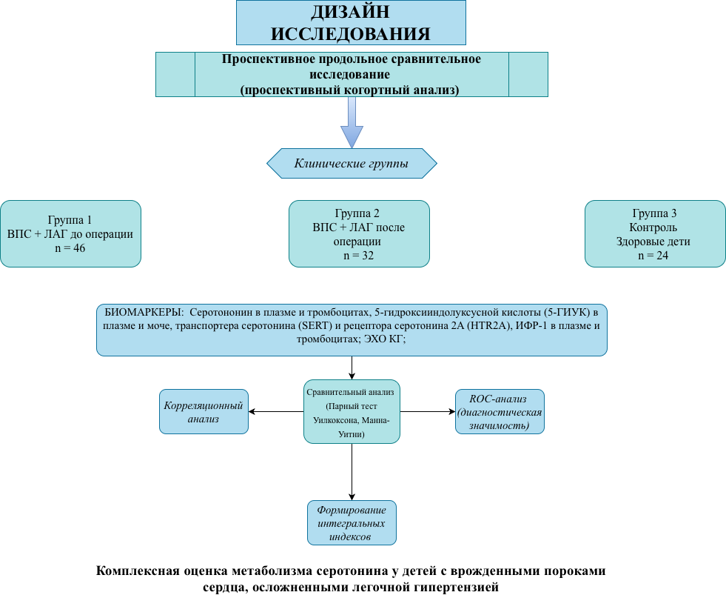

Рисунок 3 – Дизайн исследования

2.2 Лабораторные методы исследования
В ходе исследования проводился анализ биологических материалов, включавший цельную кровь, стабилизированную цитратом, для выделения тромбоцитов, плазму, обработанную ЭДТА, предназначенную для получения плазмы, бедной тромбоцитами (PPP), а также одноразовую утреннюю порцию мочи, использовавшуюся для последующего биохимического анализа. Для выделения плазмы, богатой тромбоцитами (PRP), образцы крови подвергались центрифугированию при 200 g в течение 5 минут при комнатной температуре. Полученный супернатант переносили в новую пробирку, после чего проводился подсчет количества тромбоцитов с использованием гематологического анализатора Mindray BC-3200.
С целью выделения тромбоцитов к 400 мкл PRP добавляли 1600 мкл изотонического раствора и подвергали повторному центрифугированию при 4500 g и температуре 4°C в течение 10 минут. Образовавшийся осадок тромбоцитов ресуспендировали в 400 мкл дистиллированной воды и сохраняли при температуре -70°C до момента проведения биохимического анализа.
Для получения плазмы, бедной тромбоцитами (PPP), образцы плазмы центрифугировали при 2000 g в течение 10 минут. После этого материал распределяли по аликвотам и замораживали при температуре -70°C, обеспечивая сохранность биомаркеров до момента исследования. Для оценки уровней исследуемых метаболитов использовалась одноразовая утренняя порция мочи. Отобранные образцы хранились при температуре –40°C до момента анализа. Концентрация исследуемых биомаркеров нормировалась по уровню креатинина, что позволило стандартизировать степень разбавления образцов и обеспечить сопоставимость полученных данных.
Анализ биомаркеров осуществлялся методом иммуноферментного анализа (ИФА, ELISA). Для определения концентрации серотонина, его переносчика, рецепторов, мтеаболита и ИФР-1 применялись коммерческие наборы производства Cloud-Clone Corp. Методика ИФА выполнялась в строгом соответствии с протоколами, рекомендованными производителем, что обеспечивало точность и воспроизводимость полученных результатов. Такой подход позволил оценить динамику изменений исследуемых показателей, обеспечив стандартизированные условия для сравнения между группами.
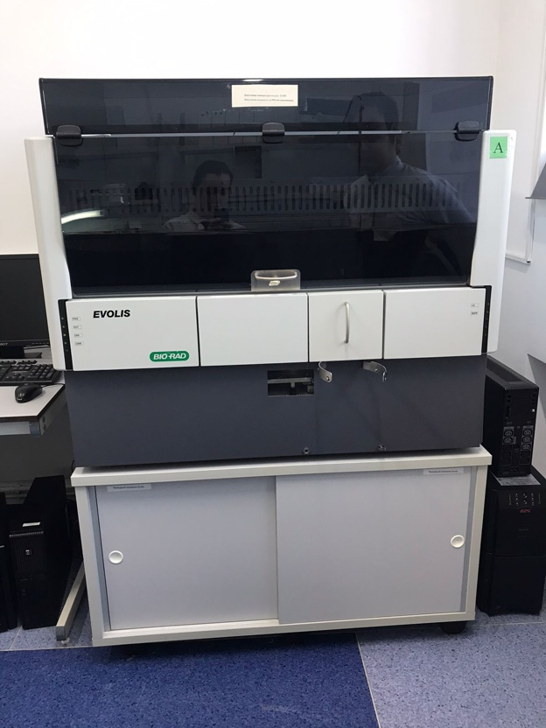
Рисунок 4 – Система автоматизации ИФА-исследований BioRad

2.2.1 Определение концентрации серотонина в плазме и тромбоцитах
Количественное определение концентрации 5-гидрокситриптамина (серотонина, 5-HT) в плазме и тромбоцитах проводили методом твердофазного иммуноферментного анализа (ИФА) с использованием коммерческого диагностического набора CEA808Ge ELISA Kit for 5-Hydroxytryptamine (5-HT), 96Т (производитель Cloud-Clone Corp., США). Набор рассчитан на 96 определений, включает все необходимые реагенты (планшет с иммобилизованными антителами, стандарты, конъюгат, хромоген, стоп-реагент и буферные растворы) и позволяет выполнять анализ в строго стандартизированных условиях. Все этапы исследования осуществляли в полном соответствии с протоколом, прилагаемым производителем. Ниже представлен детальный алгоритм проведения ИФА.
Подготовка биологических образцов:
- Забор венозной крови осуществлялся с применением антикоагулянтов (EDTA или цитрат).
- Для получения плазмы, богатой тромбоцитами (PRP), образцы центрифугировали при 200 g в течение 10 минут при комнатной температуре.
- Для выделения тромбоцитов PRP разбавляли физиологическим раствором и подвергали повторному центрифугированию при 4500 g при 4°C в течение 10 минут.
- Осадок тромбоцитов замораживали при температуре ниже -20°C до момента анализа.
Условия хранения образцов:
- Все биологические образцы хранились при температуре ≤ -20°C.
- Избегали многократных циклов замораживания и оттаивания для сохранения стабильности анализируемых соединений.
- Перед проведением ИФА-анализов биологические образцы проходили процедуру ацилирования, необходимую для увеличения специфичности и чувствительности метода.
Для образцов сыворотки, тромбоцитарных экстрактов:
- В пробирку отбирали 20 мкл биоматериала.
- Добавляли 100 мкл разведeнного буфера для анализа, перемешивали.
- Вводили 25 мкл реагента для ацилирования и немедленно встряхивали.
- Инкубировали пробирки при 37°C в течение 15 минут в водяной бане.
- Добавляли 2 мл разведeнного буфера для анализа и повторно перемешивали.
- Центрифугировали при 1500 g в течение 10 минут.
- Для плазмы, свободной от тромбоцитов:
- В пробирку вносили 50 мкл образца.
- Добавляли 100 мкл разведeнного буфера для анализа, тщательно перемешивали.
- Вносили 25 мкл реагента для ацилирования и немедленно встряхивали.
- Инкубировали при 37°C в течение 15 минут.
- Добавляли 1 мл разведeнного буфера для анализа и перемешивали.
- Центрифугировали при 1500 g в течение 10 минут.
Метод ИФА использовался для количественного определения серотонина в плазме и тромбоцитах:
- В лунки микропланшета пипетировали 50 мкл каждого стандарта, ацилированного контроля и образца.
- В каждую лунку добавляли 50 мкл биотинилированного серотонина.
- Вносили 50 мкл антисеры серотонина в каждую лунку.
- Накрывали планшет плeнкой и инкубировали 90 минут при комнатной температуре (18-25°C) на орбитальном шейкере (500 об/мин).
- По окончании инкубации промывали планшет 3 раза с использованием буфера для промывки.
- В каждую лунку добавляли 150 мкл свежеприготовленного ферментного конъюгата.
- Инкубировали 60 минут при комнатной температуре на шейкере.
- Производили повторное промывание планшета (3 раза).
- Добавляли 200 мкл субстрата PNPP в каждую лунку.
- Инкубировали 60 минут при комнатной температуре на шейкере.
- Реакцию останавливали добавлением 50 мкл стоп-реактива (1 M NaOH) в каждую лунку, тщательно перемешивали.
- Измеряли оптическую плотность при 405 нм с контрольной длиной волны 600–650 нм в течение 60 минут после добавления стоп-реактива.
Калибровка и расчет результатов:
- Для количественного определения концентрации серотонина строилась стандартная кривая, где значения оптической плотности (OD) стандартов откладывались по оси Y (линейная шкала), а их концентрации – по оси X (логарифмическая шкала).
- Концентрация серотонина в исследуемых образцах рассчитывалась по уравнению стандартной кривой.
- Учитывался коэффициент разведения:
- Для сыворотки, мочи, тромбоцитарных экстрактов и тканевых гомогенатов – результат умножался на 107.
- Для плазмы, свободной от тромбоцитов, – на 23.5.
В случае выхода значений за пределы нормы проводилась повторная проверка, включающая:
- оценку условий хранения реагентов.
- верификацию соблюдения протокола всех этапов анализа.
- проверку исправности используемого оборудования.
Применение данного метода позволило получить количественные данные о содержании серотонина и его метаболитов в исследуемых биологических образцах, обеспечивая воспроизводимость и точность результатов.
2.2.2 Определение концентрации 5-гидроксииндолуксусной кислоты (5-ГИУК) в плазме, тромбоцитах и моче
Количественное определение концентрации 5-гидроксииндолуксусной кислоты (5-ГИУК) в биологических средах проводили методом твердофазного иммуноферментного анализа (ИФА) с использованием коммерческого диагностического набора CEB005Ge ELISA Kit for 5-Hydroxyindoleacetic Acid (5-HIAA), 96Т (производитель Cloud-Clone Corp., США). Все этапы исследования осуществляли в полном соответствии с протоколом, прилагаемым производителем. Ниже представлен детальный алгоритм проведения ИФА.
Подготовка биологических образцов:
- Образцы крови отбирались в пробирки с антикоагулянтом (ЭДТА или гепарин).
- Для определения концентрации 5-ГИУК в моче использовалась разовая моча.
- Пробы центрифугировали при 2000 g в течение 10 минут при 4°C для отделения плазмы.
- Плазму переносили в новые пробирки и хранили при температуре -80°C до момента анализа.
- Перед исследованием пробы размораживали при температуре 2-8°C, избегая многократного замораживания и оттаивания.
- Перед проведением ИФА-анализов образцы плазмы подвергались метилированию для повышения чувствительности анализа:
- В каждую пробирку вносили 50 мкл плазмы крови или контрольного раствора.
- Добавляли 100 мкл буфера для разведения, тщательно перемешивали.
- Вносили 25 мкл реагента для метилирования, немедленно встряхивали пробирку.
- Закрывали пробирки и инкубировали при 37°C в течение 15 минут.
- Добавляли 2 мл рабочего буфера и перемешивали.
- Центрифугировали при 1500 g в течение 10 минут.
- Отбирали 50 мкл супернатанта для ELISA-анализа.
- Готовые образцы оставались стабильными при комнатной температуре в течение 1 часа, поэтому анализ проводился немедленно.
Проведение ИФА:
- Анализ выполняли в 96-луночных микропланшетах с иммобилизованными антителами к 5-ГИУК.
- В каждую лунку планшета вносили по 50 мкл стандартов, обработанных контрольных проб и исследуемых образцов.
- Добавляли 50 мкл биотинилированного 5-HIAA.
- Вносили 50 мкл антисыворотки к 5-HIAA.
- Закрывали планшет плeнкой, инкубировали 60 минут при комнатной температуре на орбитальном шейкере (500 об/мин).
- Удаляли инкубационный раствор, промывали лунки 3 раза с использованием буфера для промывки.
- В каждую лунку добавляли 150 мкл ферментного конъюгата.
- Закрывали планшет плeнкой, инкубировали 60 минут при комнатной температуре на шейкере.
- Промывали планшет 3 раза.
- Добавляли 200 мкл субстрата PNPP.
- Инкубировали 30 минут при комнатной температуре.
- Добавляли 50 мкл стоп-реактива, перемешивали содержимое.
- Измеряли оптическую плотность при длине волны 405 нм с контрольной длиной волны 600–650 нм.
- Концентрацию 5-ГИУК в исследуемых образцах рассчитывали с использованием калибровочной кривой.
- В случае дополнительного разведения исследуемых проб полученные значения умножали на коэффициент разведения.
- Для достоверности анализа контрольные образцы должны находиться в пределах установленных референсных значений.
- В случае отклонений результатов выполняли повторный анализ, оценивая условия хранения реагентов, соблюдение всех этапов исследования и исправность оборудования.
Метод ИФА обеспечил точное определение уровня 5-ГИУК в плазме крови, позволяя оценить активность серотонинергической системы и выявить возможные нарушения еe метаболизма.
2.2.3 Определение концентрации транспортера серотонина (SERT) и рецептора серотонина 2A (HTR2A)
Количественное определение концентраций транспортера серотонина (SERT) и рецептора серотонина 2A (HTR2A) в плазме и тромбоцитах проводили методом твердофазного иммуноферментного анализа (ИФА) с использованием коммерческих диагностических набора SEC890Hu ELISA Kit for Serotonin Transporter (SERT), 96Т и SED486Hu ELISA Kit for 5-Hydroxytryptamine Receptor 2A (HTR2A),96Т (производитель Cloud-Clone Corp., США). Все этапы исследования осуществляли в полном соответствии с протоколом, прилагаемым производителем. Ниже представлен детальный алгоритм проведения ИФА.
- Кровь для плазмы собирали с использованием EDTA в качестве антикоагулянта, затем центрифугировали в течение 15 минут при 1000×g при 2-8°C. Супернатант отделяли и хранили при -20°C.
- Образцы хранили при 2-8°C в течение 7 дней, при -20°C до 1 месяца, при -80°C до 3 месяцев. Избегали многократного замораживания и оттаивания.
- Для приготовления рабочего раствора буфера для промывки концентрированный раствор (25×) разводили дистиллированной водой в соотношении 1:25.
- Флакон со стандартом центрифугировали при 10 000×g в течение 1 минуты, затем содержимое растворяли в 1 мл буфера для разведения, оставляли на 10 минут и перемешивали. Готовили серию последовательных разведений (1000, 500, 250, 125, 62.5, 31.25, 15.63 и 0 пг/мл).
- Концентрат биотинилированного антитела центрифугировали при 800×g в течение 1 минуты, затем разводили в соотношении 1:99 с буфером для разведения.
- Концентрированный конъюгат HRP центрифугировали при 800×g в течение 1 минуты и разводили в соотношении 1:99 с буфером для разведения.
- В лунки планшета вносили по 100 мкл стандартов, контрольных и исследуемых образцов, после чего планшет накрывали плeнкой и инкубировали 90 минут при 37°C.
- После удаления жидкости без промывания в каждую лунку добавляли 100 мкл рабочего раствора биотинилированного антитела, затем инкубировали 1 час при 37°C.
- Лунки трижды промывали 350 мкл буфера, затем в каждую лунку добавляли 100 мкл рабочего раствора HRP-конъюгата, после чего планшет инкубировали 30 минут при 37°C.
- После пятиразовой промывки лунок в каждую лунку добавляли 90 мкл субстратного раствора и инкубировали в темноте в течение 15 минут при 37°C.
- Реакцию останавливали добавлением 50 мкл стоп-реактива в каждую лунку. Оптическую плотность измеряли при 450 нм.
- Средние значения OD рассчитывали для каждого стандарта и образца, затем вычитали среднее значение OD бланка. Калибровочную кривую строили с использованием 4-параметрической логистической регрессии.
- Если OD превышала предел кривой, анализ повторяли с дополнительным разведением образца.
- Определение рецептора серотонина 2A (HTR2A) методом ИФА:
- Стандарты разводили, начиная с концентрации 20 нг/мл, затем выполняли серию двойных разведений.
- В лунки планшета вносили по 100 мкл стандартов и образцов, инкубировали 1 час при 37°C, затем удаляли жидкость и добавляли 100 мкл детекционного реагента A, после чего планшет инкубировали ещe 1 час.
- После промывки в каждую лунку добавляли 100 мкл детекционного реагента B, инкубировали 30 минут при 37°C, затем промывали планшет 5 раз.
- Добавляли 90 мкл субстрата TMB в каждую лунку, инкубировали в темноте 10–20 минут при 37°C. После этого добавляли стоп-реагент, и измеряли OD при 450 нм.
- Калибровочную кривую строили с использованием логарифмической шкалы. В случае превышения верхнего предела измерения образцы дополнительно разводили.
- Чувствительность метода составляла менее 0.065 нг/мл, диапазон измерений - 0.156–10 нг/мл. Внутрисерийная вариация CV не превышала 10%, межсерийная - 12%. Метод обладал высокой специфичностью к рецептору HTR2A, без значительной перекрeстной реактивности с аналогами.

2.2.4 Определение концентрации ИФР-1 в плазме
Количественное определение концентрации ИФР-1 в плазме и тромбоцитах проводили методом твердофазного иммуноферментного анализа (ИФА) с использованием коммерческого диагностического набора SEA050Hu ELISA Kit for Insulin Like Growth Factor 1 (IGF1),96Т (производитель Cloud-Clone Corp., США). Все этапы исследования осуществляли в полном соответствии с протоколом, прилагаемым производителем. Ниже представлен детальный алгоритм проведения ИФА.
Подготовка образцов:
- Забор крови осуществлялся методом венепункции с минимизацией риска гемолиза.
- Центрифугирование образцов проводилось при 2000 g в течение 10 минут при 4°C.
- Полученные пробы хранили в аликвотах при -20°C (срок хранения до 2 лет).
- При 2-8°C стабильно в течение 7 дней, при 20-25°C – не более 24 часов.
- Образцы не подвергались более чем трем циклам замораживания и оттаивания во избежание деградации белков.
Подготовка к ИФА:
- Перед анализом сыворотку и плазму разбавляли в соотношении 1:21 с использованием буфера для разведения.
- Разбавленные образцы оставались стабильными при комнатной температуре в течение 2 часов.
- Проведение анализа ИФА:
- Стандарты (A-E) и контрольные сыворотки восстанавливали буфером разведения, затем дополнительно разводили в соотношении 1:21.
- Буфер для промывок разводили дистиллированной водой в соотношении 1:20.
- В каждую лунку планшета вносили 80 мкл раствора первичных антител.
- Добавляли 20 мкл разведенных образцов, стандартных растворов и контрольных проб.
- Закрывали планшет плeнкой и инкубировали 1 час при 20-25°C на орбитальном шейкере (350 об/мин).
- По окончании инкубации промывали лунки 5 раз, используя 300 мкл буфера для промывки.
- В каждую лунку добавляли 100 мкл раствора ферментного конъюгата, закрывали планшет и инкубировали 30 минут при комнатной температуре.
- Повторно промывали планшет 5 раз буфером.
- Добавляли 100 мкл субстрата в каждую лунку, инкубировали 15 минут в темноте при 20-25°C.
- Останавливали реакцию добавлением 100 мкл 0,2 M серной кислоты.
- Оптическую плотность измеряли при 450 нм с контрольной длиной волны 590-650 нм.
- Измерение выполняли в течение 30 минут после остановки реакции.
- Калибровка и расчет результатов
- Рассчитывали средние значения оптической плотности для каждого стандарта и образца.
- Концентрацию ИФР-1 в образцах определяли по калибровочной кривой с учетом коэффициента разбавления (1:21).
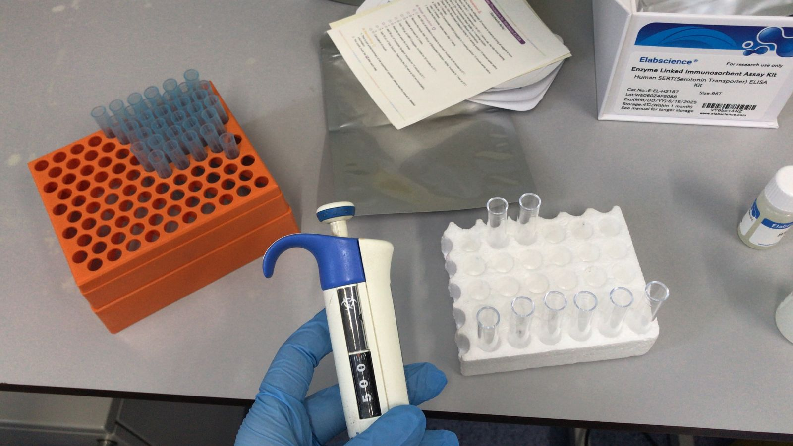
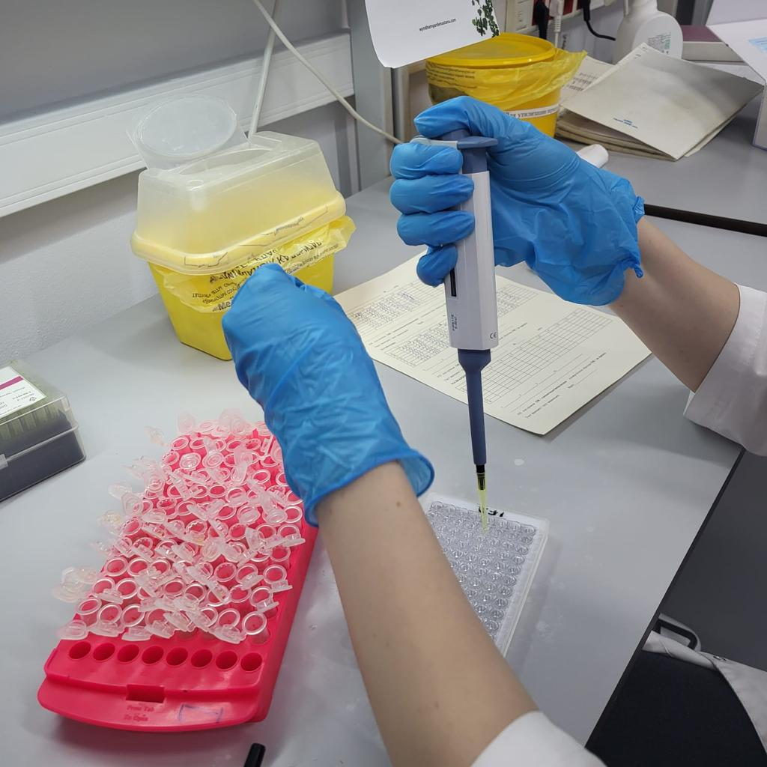
Рисунки 5, 6 – ИФА мето

2.3 Инструментальные методы исследования: Эхокардиография
Эхокардиографическое исследование (ЭХО КГ) проводилось с использованием ультразвукового аппарата Vivid iq (GE Healthcare) в режимах двумерной эхокардиографии и тканевой допплерографии. Исследование выполнялось до и после хирургического вмешательства с целью оценки динамики структурных и функциональных параметров сердца.
Определялись размеры и объемы правого и левого желудочков, фракция выброса левого желудочка, фракция сокращения правого желудочка, индекс сферичности правого желудочка. Оценивались показатели систолического давления в легочной артерии, скорость трикуспидальной регургитации, индекс эксцентричности левого желудочка. Анализировались параметры продольной сократимости правого желудочка, включая скорость движения фиброзного кольца трикуспидального клапана и индекс производительности миокарда.
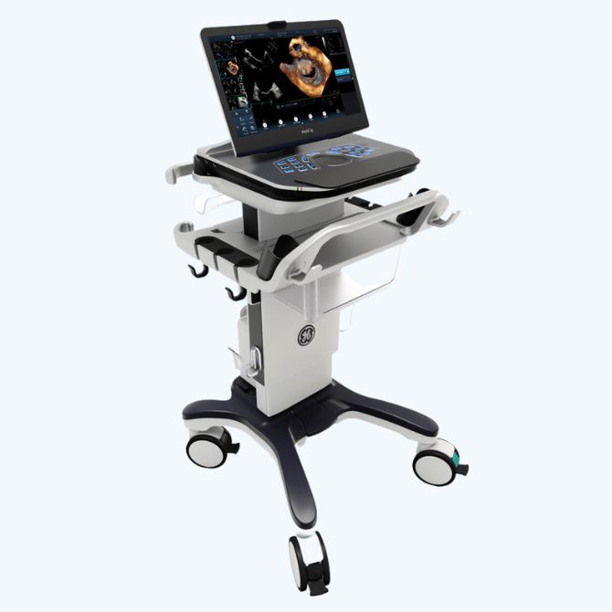
Рисунок 7 – Vivid iq (GE Healthcare)
2.4 Методы статистической обработки данных
Статистический анализ проводился с использованием программного пакета IBM SPSS Statistics (версия 26.0). Поскольку распределение большинства показателей отличалось от нормального, данные представлены в виде медианы (Ме) и межквартильного размаха [25-й;75-й процентили]. При выявлении статистически значимых различий (p <0,05) для попарного сравнения независимых групп применялся U-критерий Манна–Уитни, а для оценки различий между связанными выборками использовался парный тест Уилкоксона.
Для оценки взаимосвязи между параметрами применялся коэффициент ранговой корреляции Спирмена. Диагностическая эффективность изучаемых биомаркеров оценивалась с помощью анализа операционных характеристик (ROC-анализ) с расчетом площади под кривой (AUC), оптимальной точки отсечения, чувствительности и специфичности. Во всех видах анализа статистически значимыми считались различия при p <0,05.

3 РЕЗУЛЬТАТЫ ИССЛЕДОВАНИЯ
3.1 Клинические и эхокардиографические данные исследуемой выборки
Клиническое течение ВПС, осложнeнных ЛАГ, у детей первых месяцев жизни представляет собой сложный фенотип, обусловленный как анатомическими особенностями порока, так и степенью легочно-сосудистого сопротивления. Большинство детей поступали с признаками выраженной гемодинамической нестабильности, требующей неотложной оценки и стратификации риска. В исследуемой когорте доминировали пороки, сопровождающиеся лево–правым сбросом: ДМЖП (44%), ДМПП (42%), их сочетание (8,88%) и изолированный ОАП (4,44%). В каждом из этих случаев формирование ЛАГ носило вторичный характер и рассматривалось как следствие хронической объeмной перегрузки сосудов малого круга.
На момент включения в исследование у большинства пациентов уже имелась развернутая клиническая картина, отражающая нарушения системной и легочной гемодинамики. Среди ведущих симптомов преобладали одышка при кормлении, учащeнное дыхание (тахипноэ), повышенная утомляемость, снижение или отсутствие прибавки массы тела, периоральный цианоз и общая вялость. У значительной части детей наблюдалась потливость во время кормления, беспокойство и нарушение сна, что дополнительно указывало на дискомфорт, связанный с гипоксией и перегрузкой правых отделов сердца.
Клинический осмотр зачастую выявлял тахикардию, укорочение фазы вдоха, расширение границ относительной сердечной тупости, а также гепатомегалию как проявление системного венозного застоя. Аускультативно определялись усиленный лeгочный компонент второго тона, систолический шум над лeгочной артерией и регургитационный шум над проекцией трикуспидального клапана. Эти признаки сопровождались вариабельными проявлениями сердечной недостаточности, которая у большинства пациентов соответствовала I–II функциональному классу по Ross, однако у части детей достигала III класса, особенно в случаях позднего поступления и грубой перегрузки малого круга кровообращения.
Эхокардиографическое исследование подтвердило клинические данные и позволило количественно оценить степень изменений со стороны сердца. Во всех случаях регистрировались признаки дилатации правого предсердия и правого желудочка, с выраженной деформацией нормальных соотношений камер. В 83% случаев отмечалась дилатация ствола ЛА, что являлось эхографическим маркером хронической лeгочной гипертензии. У некоторых детей наблюдалось одновременное увеличение левых камер сердца - преимущественно ЛП, реже ЛЖ, что указывало на распространeнность объeмной перегрузки.
У подавляющего большинства пациентов была зафиксирована регургитация на трикуспидальном клапане, по которой рассчитывались параметры давления в лeгочной артерии. Степень трикуспидальной регургитации варьировала от умеренной до выраженной, что коррелировало с уровнем легочно-сосудистого сопротивления. В отдельных случаях наблюдалась парадоксальная подвижность МЖП, как отражение давления, превышающего системное, в ПЖ. Это указывало на угрожающую стадию развития ЛАГ с нарушением межжелудочкового взаимодействия.
В ряде случаев диагностировалась дисфункция МПП с визуализацией открытого овального окна или выраженного сброса через дефект. У трeх детей была выявлена явная аномалия межпредсердной перегородки, сопровождающаяся повышением среднего градиента давления, прогрессирующей дилатацией ПП и ПЖ, а также ростом выраженности трикуспидальной регургитации.
Особое внимание заслуживает показатель TAPSE, отражающий систолическую функцию ПЖ. У двух пациентов он составлял 10 и 7 мм, что свидетельствовало о тяжeлой систолической дисфункции правого желудочка. При этом наблюдалась положительная корреляция между TAPSE и ФВ ЛЖ, что подчeркивает важность единой оценки функции обоих желудочков в контексте ЛАГ.
Гемодинамически у всех пациентов было зарегистрировано отношение Qp/Qs > 1,0, что указывает на наличие шунта и гиперциркуляцию в малом круге. У 62% детей данный показатель превышал 2,0, что является критическим порогом и указывает на высокую вероятность необратимых морфофункциональных изменений в лeгочной сосудистой сети. Такие пациенты требуют особенно раннего хирургического вмешательства, направленного на устранение источника перегрузки малого круга до наступления стадии, фиксированной ЛАГ.
Таким образом, комплексная оценка клинического статуса и данных эхокардиографии у детей с ВПС и ЛАГ позволяет не только верифицировать стадию заболевания, но и прогнозировать риски его прогрессирования. Своевременное выявление признаков перегрузки правых отделов сердца, снижение сократительной функции ПЖ и нарастание легочного сосудистого сопротивления требует оперативного принятия решений о сроках хирургической коррекции, что непосредственно влияет на прогноз и качество жизни ребeнка в долгосрочной перспективе.
3.2. Лабораторные показатели серотонинергической системы и инсулиноподобного фактора роста-1 (ИФР-1)
3.2.1. Параметры тромбоцитарного звена
В рамках анализа параметров тромбоцитарного звена проведена оценка количественных и морфометрических характеристик тромбоцитов у детей исследуемых групп [110, 111]. Описательные статистики представлены в виде медианы и межквартильного интервала.
Концентрация тромбоцитов (таблица 1) в периферической крови характеризовалась сопоставимыми значениями у пациентов с врожденными пороками сердца, осложненными легочной артериальной гипертензией, как до оперативной коррекции, так и после нее. До операции медиана составляла 360,0 тыс/мкл при межквартильном диапазоне 285,0–413,0 тыс/мкл. После хирургического вмешательства показатель сохранялся на близком уровне - 366,5 тыс/мкл [316,5-479,0 тыс/мкл]. В контрольной группе медианное значение было ниже и составило 299,0 тыс/мкл [246,0-354,0 тыс/мкл]. Таким образом, у пациентов с ВПС, осложненными ЛАГ, наблюдалась тенденция к более высоким значениям тромбоцитарного пула по сравнению со здоровыми детьми.
Средний объем тромбоцитов демонстрировал несколько иную направленность изменений (таблица 2). До оперативной коррекции медиана MPV составляла 7,60 фл [7,05-8,00 фл], после операции - 7,80 фл [7,30-8,05 фл]. В контрольной группе показатель был выше и достигал 8,25 фл [7,70-9,00 фл]. Это свидетельствует о том, что при наличии ВПС с ЛАГ тромбоциты характеризовались меньшим средним объемом по сравнению со здоровыми детьми, причем хирургическое лечение не приводило к достижению контрольных значений, несмотря на умеренное увеличение показателя.
Анализ индекса распределения тромбоцитов показал высокую стабильность данного параметра во всех группах (таблица 3). Медиана PDW у пациентов до операции составляла 15,70% [15,40-16,23%], после операции - 15,60% [15,40-15,75%], в контрольной группе – 15,60% [15,38-15,80%]. Межквартильные интервалы существенно перекрывались, что указывает на отсутствие выраженных различий вариабельности размеров тромбоцитов между группами на уровне описательной статистики.
Показатель тромбокрита характеризовал суммарный объем циркулирующих тромбоцитов и демонстрировал умеренные межгрупповые отличия (таблица 4). У детей с ВПС до операции медиана PCT составляла 0,27% [0,22-0,33%], после хирургического вмешательства увеличивалась до 0,30% [0,25-0,35%], тогда как в контрольной группе была ниже – 0,25% [0,20-0,28%]. Данные значения отражают тенденцию к большему тромбоцитарному объему у пациентов основной когорты, наиболее выраженную в послеоперационном периоде.
Таким образом, описательные характеристики тромбоцитов указывают на относительную стабильность морфометрических параметров распределения тромбоцитов при одновременном сохранении количественных отличий между пациентами с ВПС, осложненными ЛАГ, и здоровыми детьми.
Таблица 1 – Концентрация тромбоцитов в крови у детей в исследуемых группах (описательные характеристики)
Группа | N | Тромбоциты тыс/мкл | [Q1; Q3]
I (ВПС+ЛАГ до операции) | 46 | 360,00 | [285,00; 413,00]
II (ВПС +ЛАГ после операции) | 32 | 366,50 | [316,50; 479,00]
III (контроль) | 24 | 299,00 | [246,00; 354,00]

Таблица 2 – Показатели MPV (средний объем тромбоцитов) у детей в исследуемых группах (описательные характеристики)
Группа | N | MPV, фл | [Q1; Q3]
I (ВПС+ЛАГ до операции) | 46 | 7,60 | [7,05;8,00]
II (ВПС+ЛАГ после операции) | 32 | 7,80 | [7,30;8,05]
III (контроль) | 24 | 8,25 | [7,70;9,00]

Таблица 3 – Показатели PDW (индекс распределения тромбоцитов) у детей в исследуемых группах (описательные характеристики)
Группа | N | PDW, % | [Q1; Q3]
I (ВПС+ЛАГ до операции) | 46 | 15,70 | [15,40; 16,23]
II (ВПС+ЛАГ после операции) | 32 | 15,60 | [15,40; 15,75]
III (контроль) | 24 | 15,60 | [15,38; 15,80]

Таблица 4 – Показатели PCT (тромбокрит) у детей в исследуемых группах (описательные характеристики)
Группа | N | PCT, % | [Q1; Q3]
I (ВПС+ЛАГ до операции) | 46 | 0,27 | [0,22;0,33]
II (ВПС+ЛАГ после операции) | 32 | 0,30 | [0,25;0,35]
III (контроль) | 24 | 0,25 | [0,20;0,28]

Для оценки динамики показателей тромбоцитарного звена после хирургической коррекции врожденных пороков сердца был выполнен парный анализ с использованием критерия Уилкоксона (таблица 5). Сравнение количественного содержания тромбоцитов в крови до и после операции не выявило статистически значимых изменений. Медианные значения составляли 360,0 тыс/мкл [277,5-444,0] до вмешательства и 366,5 тыс/мкл [318,5-473,0] после него (p>0,05), что свидетельствует о сохранении стабильного уровня циркулирующих тромбоцитов в раннем послеоперационном периоде.
Аналогичная картина наблюдалась при анализе морфометрических характеристик тромбоцитов. Средний объем тромбоцитов увеличивался с 7,60 фл [7,00-7,90] до 7,80 фл [7,30-8,10], однако различия не достигали статистической значимости (p>0,05). Индекс распределения тромбоцитов оставался неизменным (15,60% в обеих точках наблюдения; p>0,05), что указывает на отсутствие существенной перестройки вариабельности размеров тромбоцитов после операции.
Показатель тромбокрита демонстрировал тенденцию к увеличению с 0,26% [0,21-0,33] до 0,30% [0,25-0,35], однако данная динамика также не носила статистически значимого характера (p>0,05). В совокупности результаты парного анализа свидетельствуют о том, что хирургическое лечение не сопровождалось выраженными краткосрочными изменениями количественных и морфометрических параметров тромбоцитарного звена гемостаза.
Межгрупповое сравнение пациентов до операции с контрольной группой здоровых детей (U-критерий Манна-Уитни) выявило ряд значимых отличий (таблица 6). Концентрация тромбоцитов у пациентов с ВПС, осложненными ЛАГ, была выше и составляла 360,0 тыс/мкл [285,0-413,0] против 299,0 тыс/мкл [246,0-354,0] в контроле (p=0,012). Данное различие может отражать особенности гемостатического статуса при данной патологии.
Средний объем тромбоцитов, напротив, был статистически значимо ниже у пациентов основной группы - 7,60 фл [7,05-8,00] по сравнению с 8,25 фл [7,70-9,00] у здоровых детей (p=0,0026). Этот результат согласуется с ранее выявленной тенденцией к уменьшению морфометрических характеристик тромбоцитов у пациентов с ВПС и ЛАГ.
В отношении индекса распределения тромбоцитов и тромбокрита статистически значимых различий между группами обнаружено не было (p=0,48 и p=0,40 соответственно), что указывает на сопоставимую вариабельность размеров тромбоцитов и общий объем тромбоцитарной массы у пациентов и здоровых детей.
Проведенный нами статистический анализ подтверждает наличие различий в количественном содержании тромбоцитов и их среднем объеме между пациентами с ВПС, осложненными ЛАГ, и здоровыми детьми при отсутствии значимых изменений этих параметров после хирургической коррекции. Полученные результаты дополняют описательные характеристики и могут служить основой для дальнейшего обсуждения функциональной роли тромбоцитов в патогенезе заболевания.

Таблица 5 – Сравнение показателей у пациентов с ВПС, осложненными ЛАГ, до и после хирургической коррекции (парный тест Уилкоксона)

Группа | I (ВПС+ЛАГ до операции) | II (ВПС+ЛАГ после операции) | p
Тромбоциты в крови, тыс/мкл | 360,00[277,50;444,00] | 366,50[318,50;473,00] | >0,05
MPV | 7,60[7,00;7,90] | 7,80[7,30;8,10] | >0,05
PDW | 15,60[15,40;16,25] | 15,60[15,40;15,80] | >0,05
PCT | 0,26[0,21;0,33] | 0,30[0,25;0,35] | >0,05
Примечание - В парный анализ включены только пациенты с доступными данными в обеих временных точках наблюдения (n=30).

Таблица 6 – Сравнение показателей пациентов с ВПС и контрольной группы здоровых детей (U-критерий Манна-Уитни)
Группа | I (ВПС+ЛАГ до операции) | III (контроль) | p
MPV | 7,60[7,05;8,00] | 8,25[7,70;9,00] | 0,0026
PDW | 15,70[15,40;16,25] | 15,60[15,38;15,80] | 0,48
PCT | 0,27[0,22;0,32] | 0,25[0,20;0,28] | 0,40

3.2.2. Показатели обмена серотонина
Одним из значимых звеньев патогенетических изменений при ВПС и ЛАГ является активация серотонинергической системы, тесно связанная с функцией тромбоцитов и состоянием сосудистого русла. Повышенная продукция, депонирование и высвобождение серотонина в ответ на хроническую гипоксию и гемодинамическую перегрузку малого круга кровообращения может рассматриваться как отражение системной адаптации организма, в том числе на уровне нейрогуморальной регуляции.
При анализе плазменной концентрации серотонина (таблица 7) в исследуемых группах обращает на себя внимание более высокий уровень показателя у пациентов с ВПС, осложненными ЛАГ, по сравнению с контрольной группой. В предоперационный период медиана серотонина в плазме составила 32,27 нг/мл при широком межквартильном интервале 9,24–63,11нг/мл. После хирургической коррекции медианное значение сохранялось практически на сопоставимом уровне - 31,00 нг/мл, а межквартильный диапазон оставался расширенным и даже смещался в сторону более высоких значений верхнего квартиля (9,69–82,40 нг/мл). В контрольной группе медиана плазменного серотонина была существенно ниже и составляла 10,10 нг/мл при относительно более компактном интервале 8,38–19,36 нг/мл.
Таким образом, плазменный серотонин у пациентов с ВПС и ЛАГ характеризуется не только тенденцией к более высоким значениям относительно здоровых детей, но и выраженной вариабельностью внутри группы. Сохранение близких медианных уровней до и после операции может указывать на относительную устойчивость плазменной фракции серотонина в наблюдаемых временных точках, тогда как расширение диапазона после вмешательства подчеркивает неоднородность индивидуальной направленности изучаемого нами показателя.

Таблица 7 – Концентрация серотонина в плазме у детей в исследуемых группах (описательные характеристики)
Группа | N | Серотонин  нг/мл | [Q1; Q3]
I (ВПС+ЛАГ до операции) | 46 | 32,27 | [9,24; 63,11]
II (ВПС +ЛАГ после операции) | 32 | 31,00 | [9,69; 82,40]
III (контроль) | 24 | 10,10 | [8,38; 19,36]

При оценке содержания серотонина в тромбоцитах выявляется иная направленность распределения (таблица 8). В группе пациентов до операции медиана составила 11,88 нг/10⁹ тромбоцитов [6,74-16,88], после операции показатель снижался до 8,87 нг/10⁹ тромбоцитов [7,05-10,61]. В контрольной группе, напротив, уровень тромбоцитарного серотонина был наиболее высоким: 16,26 нг/10⁹ тромбоцитов при межквартильном интервале 15,36–19,45.
Данные описательные характеристики демонстрируют, что у здоровых детей серотонин в тромбоцитарном звене представлен более высокими значениями и меньшей вариабельностью. У пациентов с ВПС и ЛАГ показатели тромбоцитарного серотонина смещены в сторону более низких уровней, причем после операции медиана дополнительно снижается, а межквартильный интервал становится более узким. Это позволило предположить, что в послеоперационный период формируется более однородное распределение серотинина.

Таблица 8 – Концентрация серотонина в тромбоцитах у детей в исследуемых группах (описательные характеристики)
Группа | N | Серотонин, нг/10⁹ тромбоцитов | [Q1; Q3]
I (ВПС+ЛАГ до операции) | 46 | 11,88 | [6,74; 16,88]
II (ВПС+ЛАГ после операции) | 32 | 8,87 | [7,05; 10,61]
III (контроль) | 24 | 16,26 | [15,36; 19,45]
Транспортер серотонина (SERT) является ключевым элементом регуляции серотонинергического обмена, обеспечивая активный захват серотонина из плазмы в тромбоциты и тем самым определяя формирование внутриклеточного депо медиатора. Функциональное состояние SERT может рассматриваться как один из индикаторов особенностей его метаболизма при патологических состояниях, сопровождающихся сосудистыми и гемодинамическими нарушениями.
Анализ концентрации SERT в тромбоцитах показал сопоставимые уровни показателя во всех исследуемых группах (таблица 9). У пациентов с ВПС, осложненными ЛАГ, до оперативного вмешательства медиана составляла 294,23 нг/10⁹ тромбоцитов при межквартильном диапазоне 257,01–373,57. После хирургической коррекции наблюдалось незначительное увеличение медианного значения до 301,98 нг/10⁹ тромбоцитов при несколько более узком интервале распределения (261,14–331,29). В контрольной группе показатель составил 268,81 нг/10⁹ тромбоцитов [197,45–323,43].
Как итог значения SERT у пациентов основной когорты располагались несколько выше контрольных, при значительном перекрытии межквартильных диапазонов. Послеоперационный период характеризовался умеренным смещением медианы в сторону увеличения и снижением вариабельности показателя, что может отражать более однородное распределение параметра внутри группы.
Таблица 9 – Концентрация SERT в тромбоцитах у детей в исследуемых группах (описательные характеристики)
Группа | N | SERT, нг/10⁹ тромбоцитов | [Q1; Q3]
I (ВПС+ЛАГ до операции) | 46 | 294,23 | [257,01; 373,57]
II (ВПС+ЛАГ после операции) | 32 | 301,98 | [261,14; 331,29]
III (контроль) | 24 | 268,81 | [197,45; 323,43]

Рецепторы 5HT-2A (REC A2), локализованные в мембране тромбоцитов, опосредуют несколько ключевых эффектов серотонина - включая агрегацию, повышение внутриклеточного кальция, модуляцию сосудистого тонуса и участие в клеточных реакциях на гипоксию. Медианные значения концентрации рецепторов 5HT-2A в тромбоцитах были сопоставимы во всех исследуемых группах (таблица 10). У пациентов с ВПС, осложненными ЛАГ, до хирургической коррекции показатель составил 398,34 нг/10⁹ тромбоцитов при межквартильном интервале 337,00–523,45. После оперативного вмешательства медианное значение сохранялось на практически идентичном уровне -397,69 нг/10⁹ тромбоцитов, при этом диапазон распределения расширялся (317,21–567,74). В контрольной группе медиана составила 387,08 нг/10⁹ тромбоцитов [339,78-439,23].
Исходя из вышеизложенного, можно сделать вывод, что при изучении рецепторов к серотонину выраженных межгрупповых различий не наблюдалось. Послеоперационный период характеризовался увеличением вариабельности концентрации при сохранении медианы на прежнем уровне, что может отражать неоднородность индивидуальных реакций рецепторного звена серотонинергической системы. Полученные нами данные свидетельствуют о стабильности рецепторного компонента серотонинергического обмена в исследуемых временных точках и создают основу для дальнейшего статистического анализа различий между группами.

Таблица 10 – Концентрация 5HT-2A (REC A2) в тромбоцитах у детей в исследуемых группах (описательные характеристики)
Группа | N | REC A2, нг/10⁹ тромбоцитов | Me [Q1; Q3]
I (ВПС+ЛАГ до операции) | 46 | 398,34 | [337,00; 523,45]
II (ВПС+ЛАГ после операции) | 32 | 397,69 | [317,21; 567,74]
III (контроль) | 24 | 387,08 | [339,78; 439,23]

Концентрация серотонина в плазме крови статистически значимых изменений не продемонстрировала. Медианные значения составляли 35,82 нг/мл [9,72-62,15] до операции и 29,45 нг/мл [9,43-69,36] после нее (p>0,05), что указывает на сохранение сопоставимого уровня циркулирующей фракции медиатора (таблица 11).
Содержание серотонина в тромбоцитах характеризовалось тенденцией к снижению после хирургического вмешательства - с 12,34 нг/10⁹ тромбоцитов [6,95-20,17] до 8,87 нг/10⁹ тромбоцитов [7,05-10,61], однако различие не достигало статистической значимости (p=0,063). Несмотря на отсутствие формального подтверждения различий, направление изменений отражает возможное перераспределение медиатора.
Концентрация транспортера серотонина в тромбоцитах продемонстрировала статистически значимое снижение после операции -с 314,46 нг/10⁹ тромбоцитов [276,38-401,33] до 300,75 нг/10⁹ тромбоцитов [260,08-329,90] (p=0,0124). Данный результат указывает на изменение параметров транспортного звена серотонинергической системы в послеоперационном периоде.
Показатели рецепторного звена оставались стабильными: 417,03 нг/10⁹ тромбоцитов [340,63-587,65] до вмешательства и 390,44 нг/10⁹ тромбоцитов [313,59-568,59] после него (p=0,35), что свидетельствует об отсутствии значимых изменений рецепторной чувствительности тромбоцитов к серотонину в рассматриваемые сроки наблюдения.
Межгрупповое сравнение пациентов до операции с контрольной группой здоровых детей (U-критерий Манна-Уитни) выявило различия преимущественно на уровне внутритромбоцитарного содержания медиатора (таблица 12). Концентрация серотонина в плазме не различалась статистически значимо между группами (p=0,30), несмотря на более высокие медианные значения у пациентов основной когорты. В то же время содержание серотонина в тромбоцитах было статистически значимо ниже у пациентов с ВПС, осложненными ЛАГ - 11,88 нг/10⁹ тромбоцитов [6,74-16,88] против 16,26 нг/10⁹ тромбоцитов [15,36-19,45] в контроле (p=0,049). Этот результат подтверждает особенности внутриклеточного депонирования серотонина при данной патологии.
Концентрация SERT в тромбоцитах демонстрировала тенденцию к более высоким значениям у пациентов основной группы, однако различия не достигали статистической значимости (p=0,055). Аналогично показатели рецепторов 5HT-2A не различались между группами (p=0,37).
Полученные нами результаты свидетельствуют о том, что наиболее чувствительными параметрами серотонинергической системы в исследуемой когорте являются внутритромбоцитарное содержание серотонина и показатели транспортного звена, тогда как плазменная концентрация медиатора и рецепторный компонент характеризуются относительной стабильностью.
Таблица 11 – Сравнение показателей у пациентов с ВПС, осложненными ЛАГ, до и после хирургической коррекции (парный тест Уилкоксона)

Группа | I (ВПС+ЛАГ до операции) | II (ВПС+ЛАГ после операции) | p
Серотонин в плазме, нг/мл | 35,82[9,72;62,15] | 29,45[9,43;69,36] | >0,05
Серотонин в тромбоцитах, нг/10⁹ тромбоцитов | 12,34[6,95;20,17] | 8,87[7,05;10,61] | 0,063
SERT в тромбоцитах, пг/10⁹ тромбоцитов | 314,46[276,38;401,33] | 300,75[260,08;329,90] | 0,0124
REC A2 в тромбоцитах, пг/10⁹ тромбоцитов | 417,03[340,63;587,65] | 390,44[313,59;568,59] | 0,35
Примечание - В парный анализ включены только пациенты с доступными данными в обеих временных точках наблюдения (n=30).

Таблица 12 – Сравнение показателей пациентов с ВПС и контрольной группы здоровых детей (U-критерий Манна-Уитни)
Группа | I (ВПС+ЛАГ до операции) | III (контроль) | p
Серотонин в плазме, нг/мл | 32,27[9,24;63,11] | 10,10[8,38;19,36] | 0,30
Серотонин в тромбоцитах, нг/10⁹ тромбоцитов | 11,88[6,74;16,88] | 16,26[15,36;19,45] | 0,049
SERT в тромбоцитах, пг/10⁹ тромбоцитов | 294,23[257,01;373,57] | 268,81[197,45;323,43] | 0,055
REC A2 в тромбоцитах, пг/10⁹ тромбоцитов | 398,34[337,00;523,45] | 387,08[339,78;439,23] | 0,37
3.2.3. Метаболизм серотонина
Определение концентрации 5-ГИУК в плазме позволяет косвенно оценить активность метаболизма серотонина и состояние ферментативных путей деградации серотонина при ВПС с ЛАГ. Учитывая роль хронической гипоксии в регуляции метаболических процессов, уровень 5-ГИУК может служить одним из молекулярных индикаторов системных сдвигов, сопровождающих тяжелую легочную и/или сердечно-сосудистую патологию [112].
Плазменная концентрация 5-ГИУК у пациентов с ВПС, осложненными ЛАГ, характеризовалась более низкими медианными значениями по сравнению с контрольной группой (таблица 13). В предоперационный период медиана составила 8,20 нг/мл [6,79; 11,57], после хирургической коррекции - 8,81 нг/мл [7,35; 12,41]. В группе здоровых детей уровень 5-ГИУК был выше: 11,33 нг/мл [9,28; 12,50]. Исходя из этого, мы наблюдаем, что прослеживается смещение показателя в сторону меньших значений у пациентов по сравнению с контролем, при этом в послеоперационном периоде медиана несколько увеличивается и интервал распределения расширяется за счет верхнего квартиля.
Таблица 13 – Концентрация 5-ГИУК в плазме у детей в исследуемых группах (описательные характеристики)
Группа | N | 5-ГИУК, нг/мл | Me [Q1; Q3]
I (ВПС+ЛАГ до операции) | 46 | 8,20 | [6,79; 11,57]
II (ВПС +ЛАГ после операции) | 32 | 8,81 | [7,35; 12,41]
III (контроль) | 24 | 11,33 | [9,28; 12,50]

Внутритромбоцитарная концентрация 5-ГИУК демонстрировала другую направленность (таблица 14). У пациентов до операции медиана составляла 11,10 нг/10⁹ тромбоцитов [9,10; 14,01], после операции - 10,63 нг/10⁹ тромбоцитов [7,47; 12,84]. В контрольной группе показатель был ниже: 8,10 нг/10⁹ тромбоцитов [7,02; 12,59]. То есть наблюдается следующая тенденция: у пациентов с ВПС и ЛАГ наблюдалась тенденция к более высоким уровням 5-ГИУК в тромбоцитарном звене относительно здоровых детей, а после хирургической коррекции - умеренное снижение медианы с одновременным смещением нижнего квартиля в сторону меньших значений.
Таблица 14 - Концентрация 5-ГИУК в тромбоцитах у детей в исследуемых группах (описательные характеристики)
Группа | N | 5-ГИУК, нг/10⁹ тромбоцитов | Me [Q1; Q3]
I (ВПС+ЛАГ до операции) | 46 | 11,10 | [9,10; 14,01
II (ВПС+ЛАГ после операции) | 32 | 10,63 | [7,47; 12,84]
III (контроль) | 24 | 8,10 | [7,02; 12,59]

Наиболее выраженные различия отмечались при анализе 5-ГИУК в моче (нормирование на креатинин). В предоперационный период медиана составила 6,55 нг/ммоль креатинина [3,25; 12,68], что существенно превосходило значения контрольной группы - 1,00 нг/ммоль креатинина [0,43; 2,48]. После операции показатель снижался до 2,29 нг/ммоль креатинина [1,16; 3,59], однако оставался выше контрольных значений. При этом до операции обращает на себя внимание широкий межквартальный диапазон, что указывает на значительную межиндивидуальную вариабельность выведения метаболита серотонина, после же хирургической коррекции разброс значений становится меньше.
Таблица 15 – Концентрация 5-ГИУК в моче у детей в исследуемых группах (описательные характеристики)
Группа | N | 5-ГИУК, нг/ммоль креатинина | [Q1; Q3]
I (ВПС+ЛАГ до операции) | 46 | 6,55 | [3,25; 12,68]
II (ВПС+ЛАГ после операции) | 32 | 2,29 | [1,16; 3,59]
III (контроль) | 24 | 1,00 | [0,43; 2,48]

Сравнение концентрации 5-ГИУК в плазме крови до и после оперативного вмешательства (таблица 16) статистически значимых различий не выявило: медианные значения составили 9,10 нг/мл [7,35; 12,16] и 8,81 нг/мл [7,35; 11,96] соответственно (p>0,05). Аналогично, внутритромбоцитарное содержание метаболита оставалось сопоставимым - 11,03 нг/10⁹ тромбоцитов [8,53; 14,38] до операции и 10,63 нг/10⁹ тромбоцитов [7,47; 12,84] после нее (p=0,19).
Наиболее выраженная динамика наблюдалась при оценке экскреции 5-ГИУК с мочой. После хирургической коррекции ВПС медиана данного показателя снижалась с 8,47 нг/ммоль креатинина [3,70; 15,55] до 2,38 нг/ммоль креатинина [1,34; 4,25], однако различия также не достигли статистической значимости (p=0,13). В совокупности результаты парного теста свидетельствуют о сохранении относительной стабильности показателей катаболизма серотонина в рассматриваемые сроки наблюдения, несмотря на наличие направленных изменений медианных значений.
Межгрупповое сравнение пациентов до операции с контрольной группой здоровых детей выявило статистически значимые различия в отдельных компартментах (таблица 17). Концентрация 5-ГИУК в плазме была ниже у пациентов с ВПС, осложненными ЛАГ - 8,20 нг/мл [6,79; 11,57] против 11,33 нг/мл [9,28; 12,50] в контроле (p=0,020). Внутритромбоцитарное содержание метаболита между группами статистически значимо не различалось (p=0,17), что указывает на сопоставимые уровни внутриклеточного метаболизма серотонина. В то же время уровень 5-ГИУК в моче был существенно выше у пациентов I группы - 6,55 нг/ммоль креатинина [3,25; 12,68] против 1,00 нг/ммоль креатинина [0,43; 2,48] в контрольной группе (p=0,026), что отражает различия в выведении метаболита серотонина между группами.
Таблица 16 – Сравнение показателей у пациентов с ВПС, осложненными ЛАГ, до и после хирургической коррекции (парный тест Уилкоксона)
Группа | I (ВПС+ЛАГ до операции) | II (ВПС+ЛАГ после операции) | p
5-ГИУК в плазме, нг/мл | 9,10[7,35; 12,16] | 8,81[7,35; 11,96] | >0,05
5-ГИУК в тромбоцитах, нг/10⁹ тромбоцитов | 11,03[8,53; 14,38] | 10,63[7,47; 12,84] | 0,19
5-ГИУК в моче, нг/ммоль креатинина | 8,47[3,70; 15,55] | 2,38[1,34; 4,25] | 0,13
Примечание - В парный анализ включены только пациенты с доступными данными в обеих временных точках наблюдения (n=30).

Таблица 17 – Сравнение показателей пациентов с ВПС и контрольной группы здоровых детей (U-критерий Манна-Уитни)
Группа | I (ВПС+ЛАГ до операции) | III (контроль) | p
5-ГИУК в плазме, нг/мл | 8,20[6,79; 11,57] | 11,33[9,28; 12,50] | 0,020
5-ГИУК в тромбоцитах, нг/10⁹ тромбоцитов | 11,10[9,10; 14,01] | 8,10[7,02; 12,59] | 0,17
5-ГИУК в моче, нг/ммоль креатинина | 6,55[3,25; 12,68] | 1,00[0,43; 2,48] | 0,026
3.2.4. Уровень инсулиноподобного фактора роста-1 (ИФР-1)
Анализ ИФР-1 в различных биологических средах при ВПС и ЛАГ позволяет оценить особенности гормонального ответа на метаболическое напряжение, связанное с хронической гипоксией и нарушением системной перфузии. Учитывая роль тромбоцитов как одного из депо ИФР-1, а также его участие в регуляции процессов роста и тканевой репарации, сопоставление плазменного и внутриклеточного содержания фактора может дать представление о сдвигах в его синтезе, метаболизме и распределении.
Плазменные уровни ИФР-1 у пациентов с ВПС, осложненными ЛАГ, характеризовались снижением по сравнению с контрольной группой (таблица 18). В предоперационный период медиана составила 8,90 нг/мл при межквартильном диапазоне 6,03–16,37 нг/мл. После хирургической коррекции медианное значение увеличивалось до 11,42 нг/мл [7,35-15,20 нг/мл], однако оставалось ниже контрольных значений. В группе здоровых детей плазменная концентрация ИФР-1 была наиболее высокой и составила 17,01 нг/мл [13,05-19,11 нг/мл].
Исходя из вышеописанного, формируется градиент распределения показателя ИФР-1: минимальные значения до операции, умеренное повышение после хирургического вмешательства и максимальные уровни в контроле. Одновременно обращает на себя внимание более широкий межквартильный интервал у пациентов до операции.

Таблица 18 – Концентрация ИФР-1 в плазме у детей в исследуемых группах (описательные характеристики)
Группа | N | ИФР-1, нг/мл | [Q1; Q3]
I (ВПС+ЛАГ до операции) | 46 | 8,90 | [6,03; 16,37]
II (ВПС+ЛАГ после операции) | 32 | 11,42 | [7,35; 15,20]
III (контроль) | 24 | 17,01 | [13,05; 19,11]
В тромбоцитарном звене распределение ИФР-1 отличалось от плазменной картины (таблица 19). У пациентов до операции медиана ИФР-1 в тромбоцитах составляла 162,16 нг/мл [82,57-237,72], что превышало значения контрольной группы. После хирургической коррекции медиана снижалась до 96,00 нг/мл [78,10-181,84], приближаясь к контрольным уровням. У здоровых детей показатель составил 83,96 нг/мл [75,56-104,04].
У пациентов с ВПС и ЛАГ до операции отмечается более высокий уровень ИФР-1 в тромбоцитарном компартменте на фоне сниженных плазменных значений. После хирургической коррекции медианные уровни ИФР-1 в тромбоцитах уменьшаются, а распределение становится несколько меньше, что может указывать на изменение межсредового распределения фактора в послеоперационный период.

Таблица 19 – Концентрация ИФР-1 в тромбоцитах у детей в исследуемых группах (описательные характеристики)
Группа | N | ИФР-1, нг/мл | [Q1; Q3]
I (ВПС+ЛАГ до операции) | 46 | 162,16 | [82,57;237,72]
II (ВПС+ЛАГ после операции) | 32 | 96,00 | [78,10;181,84]
III (контроль) | 24 | 83,96 | [75,56;104,04]

Концентрация ИФР-1 в плазме крови до и после оперативной коррекции статистически значимых изменений не продемонстрировала (таблица 20). Медианные значения составили 10,04 нг/мл [6,92; 16,00] до операции и 9,99 нг/мл [7,16; 15,03] после нее (p>0,05). Таким образом можно сделать вывод, что хирургическая коррекция не сопровождалась выраженной динамикой системного уровня фактора роста в рассматриваемый период наблюдения.
Аналогично, внутритромбоцитарное содержание ИФР-1 характеризовалось снижением медианного значения с 127,11 нг/10⁹ тромбоцитов [59,84; 200,96] до 105,96 нг/10⁹ тромбоцитов [83,80; 183,42], однако различия не достигали статистической значимости (p=0,39). Полученные результаты свидетельствуют о сохранении относительной стабильности тромбоцитарного компартмента ИФР-1 после хирургического вмешательства.
Межгрупповое сравнение пациентов до операции с контрольной группой здоровых детей (U-критерий Манна-Уитни) выявило статистически значимые различия на уровне плазменной концентрации фактора (таблица 21). У пациентов с ВПС, осложненными ЛАГ, медиана ИФР-1 в плазме составила 8,90 нг/мл [6,03; 16,37], тогда как в контрольной группе показатель достигал 17,01 нг/мл [13,05; 19,11] (p=0,000074), что свидетельствует о выраженном снижении системного уровня фактора роста у пациентов основной группы.
Внутритромбоцитарная концентрация ИФР-1 между группами статистически значимо не различалась (p=0,11), несмотря на более высокие медианные значения у пациентов до операции. Это указывает на отсутствие устойчивых межгрупповых различий в тромбоцитарном депо фактора при наличии выраженных различий в плазменной фракции.
В совокупности результаты статистического анализа демонстрируют, что наиболее чувствительным показателем является плазменная концентрация ИФР-1, отражающая различия между пациентами с ВПС, осложненными ЛАГ, и здоровыми детьми, тогда как тромбоцитарный компонент характеризуется большей стабильностью и вариабельностью распределения.
Таблица 20 – Сравнение показателей у пациентов с ВПС, осложненными ЛАГ, до и после хирургической коррекции (парный тест Уилкоксона)
Группа | I (ВПС+ЛАГ до операции) | II (ВПС+ЛАГ после операции) | p
ИФР-1 в плазме, нг/мл | 10,04[6,92; 16,00] | 9,99[7,16; 15,03] | >0,05
ИФР-1 в тромбоцитах, нг/10⁹ тромбоцитов | 127,11[59,84; 200,96] | 105,96[83,80; 183,42] | 0,39
Примечание – В парный анализ включены только пациенты с доступными данными в обеих временных точках наблюдения (n=30).
Таблица 21 – Сравнение показателей пациентов с ВПС и контрольной группы здоровых детей (U-критерий Манна-Уитни)
Группа | I (ВПС+ЛАГ до операции) | III (контроль) | p
ИФР-1 в плазме, нг/мл | 8,90[6,03; 16,37] | 17,01[13,05; 19,11] | 0,000074
ИФР-1 в тромбоцитах, нг/10⁹ тромбоцитов | 162,16[82,57; 237,72] | 83,96[75,56; 104,04] | 0,11

3.3. Интегральный и диагностический анализ
3.3.1. Комплексные серотонинергические и ИФР-регуляторные индексы
Проведенная нами оценка интегральных соотношений между ключевыми компонентами серотонинергической и ИФР-1-связанной регуляции позволила более детально охарактеризовать особенности нейрогуморального фона у детей с ЛАГ до и после хирургической коррекции ВПС. Рассчитанные индексы отражали не абсолютные концентрации, а соотношения между функционально связанными параметрами, что может иметь более высокую диагностическую ценность в условиях системной дисрегуляции.
Анализ индекса SERT/5-ГИУК в плазме показал сопоставимые значения во всех трeх группах: до операции медианное значение составило 27,71 [23,82; 31,05], после - 27,70 [24,77; 31,58], а в контрольной группе - 28,86 [24,52; 39,36]. Межгрупповое различие не достигло статистической значимости (p = 0,41 для I и II группы; p = 0,78 для I и III группы), что может свидетельствовать об относительной стабильности данного соотношения при изменении физиологического состояния.
В отличие от этого, индекс 5HT2A/5-ГИУК в плазме демонстрировал тенденцию к росту в контрольной группе: 36,78 [32,18; 39,99] в группе до операции, 37,99 [31,83; 42,59] после, и 43,22 [30,77; 63,84] в контроле. Несмотря на отсутствие значимых различий между I и II группами (p = 0,35), наблюдалась статистически пограничная разница при сравнении с контрольной группой (p = 0,11), что может быть интерпретировано как потенциальный маркер тенденции к нормализации рецепторной активности после коррекции.
Особый интерес представляет индекс 5-ГИУК в тромбоцитах/5-ГИУК в плазме, который был существенно снижен в контрольной группе: 1,51 [1,34; 1,97] и 1,36 [0,90; 1,55] до и после операции соответственно, против 0,99 [0,73; 1,19] в контроле (p = 0,0003). Это может указывать на относительное перераспределение метаболита между клеточным и внеклеточным звеньями у здоровых детей по сравнению с пациентами с ЛАГ.
Значимыми оказались и различия по индексу SERT/серотонин в плазме. У детей до операции он составлял 27,42 [18,07; 39,59], после - 30,90 [23,05; 37,61], тогда как в контрольной группе - 17,39 [11,76; 22,65] (p = 0,0134). Выраженное превышение у пациентов может свидетельствовать об усилении транспортной активности на фоне компенсаторной гиперфункции тромбоцитов или сниженного уровня свободного серотонина.
Наиболее отчeтливое различие отмечено по индексу ИФР-1 плазма/ИФР-1 тромбоциты. Значения у детей с ЛАГ были минимальными: 0,08 [0,05; 0,17] до операции и 0,07 [0,04; 0,18] после, в то время как в контрольной группе индекс составлял 1,19 [0,69; 1,24] (p=0,0003). Этот показатель демонстрирует выраженное преобладание внутриклеточной локализации ИФР-1 у пациентов и может указывать на особенности его распределения при нарушении сосудистой регуляции.
Таким образом, интегральные индексы оказались информативными для характеристики биохимического и молекулярного профиля у детей с ЛГ. Наибольшую значимость показали индексы, отражающие перераспределение метаболитов (5-ГИУК) и регуляторных белков (ИФР-1), в то время как рецепторные и транспортные соотношения демонстрировали более умеренные сдвиги. Эти данные могут использоваться для комплексной оценки состояния серотонинергической и ИФР-связанной систем в динамике заболевания и после оперативной коррекции ВПС.
Таблица 22 – Показатели интегральных индексов у детей с ЛАГ и в контрольной группе
Индекс | I (ВПС +ЛАГ до операции) | II (ВПС +ЛАГ после операции) | III (контроль) | p-уровень
 |  |  |  | I группа vs II группа | I группа vs III группа
SERT тромбоцитах/5-ГИУК в плазме | 27,71[23,82; 31,05] | 27,70[24,77; 31,58] | 28,86[24,52; 39,36] | 0,41 | 0,78
5HT2A в тромбоцитах /5-ГИУК в плазме | 36,78[32,18; 39,99] | 37,99[31,83; 42,59] | 43,22[30,77; 63,84] | 0,35 | 0,11
5-ГИУК в тромбоцитах/5-ГИУК в плазме | 1,51[1,34; 1,97] | 1,36[0,90; 1,55] | 0,99[0,73; 1,19] | 0,23 | 0,0003
SERT в тромбоцитах/Серотонин в плазме | 27,42[18,07;39,59] | 30,90[23,05; 37,61] | 17,39[11,76; 22,65] | 0,31 | 0,0134
ИФР-1 в плазме/ИФР-1 в тромбоцитах | 0,08[0,05; 0,17] | 0,07[0,04; 0,18] | 1,19[0,69; 1,24] | 0,21 | 0,0003

3.3.2. Результаты корреляционного анализа
Для более глубокого понимания взаимодействия между молекулярными показателями и ключевыми клинико-гемодинамическими характеристиками ЛАГ нами был проведeн корреляционный анализ рангов Спирмена, в результате чего были выявлены как прямые, так и обратные взаимосвязи, демонстрирующие участие исследуемых маркеров в патофизиологии ЛАГ.
Уровень инсулиноподобного фактора роста-1 (ИФР-1) в плазме продемонстрировал умеренно выраженную обратную корреляцию с давлением в лeгочной артерии (РСДЛА) (p=-0,44). Это может свидетельствовать о роли ИФР-1 как потенциального протективного фактора, снижающего степень сосудистого сопротивления или отражающего механизм компенсаторной адаптации.
Дополнительно зафиксирована прямая корреляция ИФР-1 с систолическим градиентом давления (СГД) (p=0,42), что указывает на его участие в реакции сосудистой стенки на повышенную нагрузку. Более слабая, но положительная связь обнаружена между ИФР-1 и уровнем 5-ГИУК в плазме (p=0,22), что может указывать на сопряженность ангиогенных и серотонинергических путей.
Особого внимания заслуживает индекс соотношения ИФР-1 в плазме и в тромбоцитах, который продемонстрировал наиболее выраженную отрицательную связь с РСДЛА (p=-0,65). Это делает его наиболее чувствительным индикатором среди всех изученных показателей. Данный индекс, вероятно, отражает баланс между циркулирующим ИФР-1 и его внутриклеточным депо и может быть использован как суррогатный маркер тяжести сосудистой перестройки.
Уровень 5-ГИУК в плазме отрицательно коррелировал с РСДЛА (p = -0,42), что может указывать на истощение метаболического пути утилизации серотонина при выраженной ЛГ. Это подтверждает наше предположение, что плазменная 5-ГИУК может выступать как негативный прогностический маркер тяжести ЛАГ.
В то же время, уровень 5-ГИУК в моче имел положительную корреляцию с РСДЛА (p =0,49), что, на первый взгляд, может показаться парадоксальным. Это, вероятнее всего, отражает включение альтернативных компенсаторных механизмов выведения серотонина при критическом уровне сосудистого повреждения. Это делает 5-ГИУК в моче потенциально динамичным маркером, реагирующим на степень перегрузки малого круга кровообращения.
Дополнительные соотношения усиливают понимание патофизиологии ЛГ. Так, например, индекс 5-ГИУК плазма/моча положительно коррелировал с ИФР-1 в плазме (p=0,29), что подчeркивает связь между обменом серотонина и ангиогенными каскадами. При этом тот же индекс 5-ГИУК плазма/моча показал уверенную положительную корреляцию с РСДЛА (p = 0,52), усиливая его ценность как маркера нарушения гомеостаза.
Наконец, соотношение 5-ГИУК тромбоциты/плазма также достоверно коррелировало с уровнем давления в лeгочной артерии (p = 0,49), подтверждая, что перераспределение серотонинергических метаболитов между клеточным и внеклеточным пулом отражает тяжесть сосудистого процесса.
Полученные данные позволяют утверждать, что комплексный анализ взаимосвязей между биомаркерами и ключевыми гемодинамическими параметрами ЛАГ позволяет не только понять механизмы патологического процесса, но и выделить потенциально чувствительные предикторы тяжести заболевания, особенно при использовании индексов и соотношений. Наибольшую информативность продемонстрировали:
- индекс ИФР-1 плазма/тромбоциты (p = -0,65),
- индекс 5-ГИУК плазма/моча (p = 0,52),
- уровень 5-ГИУК в моче (p = 0,49), что делает их приоритетными кандидатами для прогностической стратификации пациентов.
Таблица 23 – Корреляции рангов Спирмена при p <0,05
Параметр | Параметр | Корреляции рангов Спирмена
ИФР-1 плазма | РСДЛА мм рт ст | -0,44
ИФР-1 плазма | СГД | 0,42
ИФР-1 плазма | 5-ГИУК плазма | 0,22
ИФР-1 плазма/тромбоциты | РСДЛА мм рт ст | -0,65
5-ГИУК плазма | РСДЛА мм рт ст | -0,42
5-ГИУК моча | РСДЛА мм рт ст | 0,49
5-ГИУК плазма/моча | ИФР-1 плазма | 0,29
5-ГИУК плазма/моча | РСДЛА мм рт ст | 0,52
5-ГИУК тромбоциты/плазма | РСДЛА мм рт ст | 0,49

3.3.3. Оценка диагностической значимости биомаркеров (ROC-анализ)
Для оценки диагностической ценности исследуемых биомаркеров был проведeн ROC-анализ с расчeтом площади под кривой (AUC), а также определением эмпирического порогового значения и основных характеристик чувствительности и специфичности. Одним из наиболее перспективных показателей оказался уровень 5-ГИУК (5-HIAA) в моче, который отражает метаболическую активность серотонинергической системы и может служить индикатором патологических изменений при ЛГ.
В рамках проведeнного ROC-анализа установлено, что площадь под кривой AUC для 5-ГИУК в моче составила 0,871 (95% доверительный интервал: 0,735–1,005), что свидетельствует о высокой точности данного показателя в диагностике состояния. Полученные значения чувствительности и специфичности были высокими, что указывает на надeжность 5-ГИУК как биомаркера и его способность эффективно различать пациентов с патологией и без неe.
Прогностическая ценность положительного результата анализа оказалась значительной, что подчeркивает применимость теста в клинической практике при первичной стратификации риска. Установленное пороговое значение концентрации 5-ГИУК в моче составило 3 нг/ммоль креатинина, при превышении которого возрастает вероятность наличия ЛГ. Эти результаты подтверждаются графически (рисунок 8) и представлены в сводной таблице (таблица 24), показывая значимость маркера как инструмента ранней диагностики.

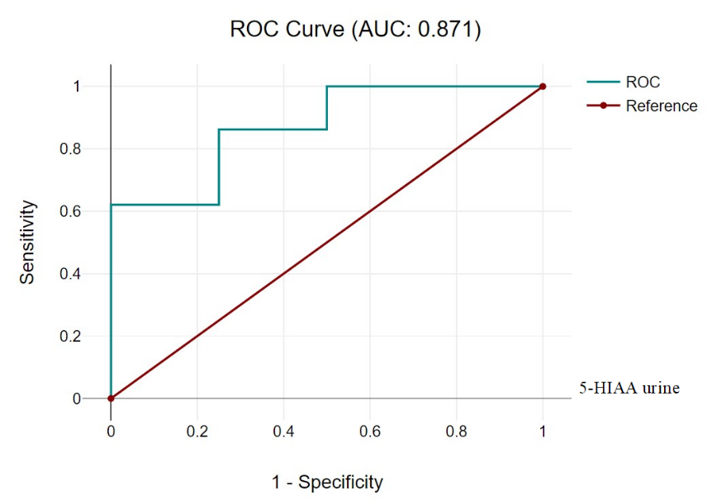
Рисунок 8 – 5-ГИУК в моче

Таблица 24 – 5-ГИУК в моче (пороговое значение 5-ГИУК в моче: 3 нг/моль креатинина)
Диагностическая характеристика | Значение | 95% ДИ
Чувствительность | 79,31% | 60,28% до 92,01%
Специфичность | 80,00% | 28,36% до 99,49%
Положительное отношение правдоподобия | 3,97 | 0,68 до 23,12
Отрицательное отношение правдоподобия | 0,26 | 0,11 до 0,60
Положительное прогностическое значение | 95,83% | 79,78% до 99,26%
Отрицательное прогностическое значение | 40,00% | 22,41% до 60,61%
Расчeт диагностической значимости для уровня 5-ГИУК в плазме и тромбоцитах как самостоятельных показателей не представлялся целесообразным. Это обусловлено отсутствием статистически значимых различий между группами, а также стабильностью уровня тромбоцитов, не позволяющей использовать данные в качестве независимого критерия. Кроме того, диапазон вариации значений 5-ГИУК в плазме оказался недостаточно широким для практического применения при принятии клинических решений.
Однако расчет диагностической эффективности оказался возможным для интегральных индексов, основанных на отношениях концентраций 5-ГИУК между различными биологическими средами. В частности, индекс 5-ГИУК тромбоциты/плазма продемонстрировал потенциал как диагностический показатель. При установленном пороговом значении 1,2 была проведена оценка чувствительности и специфичности, результаты которой, в целом, сопоставимы с предыдущими показателями. Однако отмечено снижение чувствительности, что может указывать на вероятность пропуска части истинно положительных случаев при использовании данного индекса в изоляции.
Полученные данные отражены графически (рисунок 9) и представлены в таблице 25. Несмотря на ограничения, индекс 5-ГИУК тромбоциты/плазма остаeтся перспективным параметром в рамках оценки серотонинергического метаболизма.
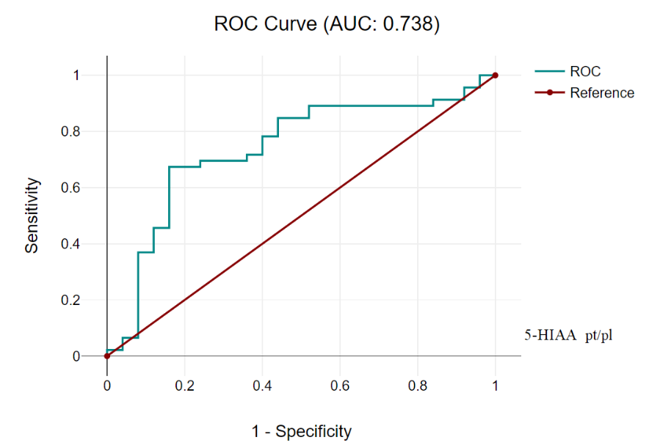
Рисунок 9 – 5-ГИУК в тромбоцитах/плазме, AUC 0,738 (95% ДИ: 0,623-0,853)
Таблица 25 – 5-ГИУК в тромбоцитах/плазме (пороговое значение 5-ГИУК в тромбоцитах/плазме: 1,2)
Диагностическая характеристика | Значение | 95% ДИ
Чувствительность | 67,39% | 51,98% до 80,47%
Специфичность | 80,00% | 59,30% до 93,17%
Положительное отношение правдоподобия | 3,37 | 1,50 до 7,57
Отрицательное отношение правдоподобия | 0,41 | 0,26 до 0,65
Положительное прогностическое значение | 86,11% | 73,40% до 93,30%
Отрицательное прогностическое значение | 57,14% | 45,72% до 67,85%
Точность | 71,83% | 59,90% до 81,87%
Среди рассчитанных интегральных показателей наибольшую диагностическую информативность продемонстрировал индекс 5-ГИУК плазма/моча. При пороговом значении 3,5 была получена высокая площадь под ROC-кривой -AUC составила 0,897 (95% доверительный интервал: 0,781–1,013), что свидетельствует о высокой точности данного индекса при разграничении патологического и нормального состояний.
Прогностическая ценность положительного результата оказалась сопоставимой с индексом 5-ГИУК тромбоциты/плазма, при этом отрицательная прогностическая ценность была несколько ниже. Этот факт имеет практическое значение при рассмотрении возможности применения данного теста в скрининговых целях или в рамках подтверждающей диагностики. Высокая чувствительность делает этот показатель перспективным для раннего выявления нарушений серотонинергического метаболизма у пациентов с ЛАГ (рисунок 10 и таблица 26).
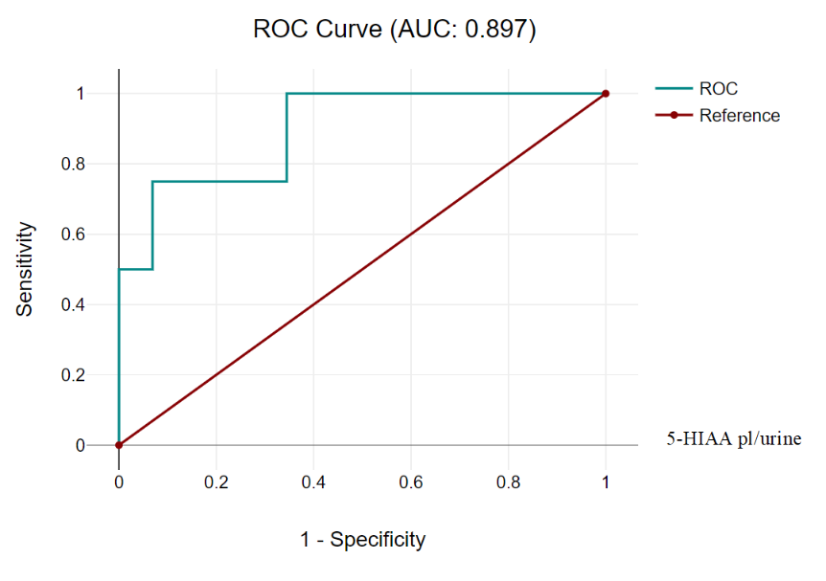
Рисунок 10 – 5-ГИУК в плазме/моче, 0,897 (95% ДИ: 0,781-1,013)
Таблица 26 – 5-ГИУК в плазме/моче (пороговое значение 5-ГИУК в плазме/моче: 3,5).
Диагностическая характеристика | Значение | 95% ДИ
Чувствительность | 75,86% | 56,46% до 89,70%
Специфичность | 80,00% | 28,36% до 99,49%
Положительное отношение правдоподобия | 3,79 | 0,65 до 22,16
Отрицательное отношение правдоподобия | 0,30 | 0,14 до 0,66
Положительное прогностическое значение | 95,65% | 79,02% до 99,23%
Отрицательное прогностическое значение | 36,36% | 20,76% до 55,49%
Точность | 76,47% | 58,83% до 89,25%

Несмотря на то, что ряд интегральных индексов показал приемлемую диагностическую эффективность, ни один из них не превзошeл по точности базовый показатель - концентрацию 5-ГИУК в моче. Этот маркер остаeтся наиболее простым, доступным и одновременно информативным тестом, сочетающим высокую чувствительность и специфичность. Однако его определение требует затрат на специфические методы, что ограничивает его применение в широкой клинической практике.
В то же время ИФР-1 продемонстрировал потенциал как перспективный альтернативный биомаркер ЛАГ. Его уровни достоверно различались между группами, что позволило оценить его диагностическую значимость и провести прямое сравнение с уже принятым маркером (5-ГИУК в моче). ROC-анализ показал, что ИФР-1 в плазме характеризуется высокой специфичностью, то есть при положительном результате вероятность наличия заболевания велика. Однако чувствительность оказалась сравнительно низкой, что может ограничивать его самостоятельное использование в скрининговом режиме.
Площадь под ROC-кривой (AUC) для ИФР-1 в плазме составила 0,781 (95% доверительный интервал: 0,675–0,887), что указывает на удовлетворительную точность и возможность его включения в комбинированные диагностические алгоритмы (Рисунок 11).
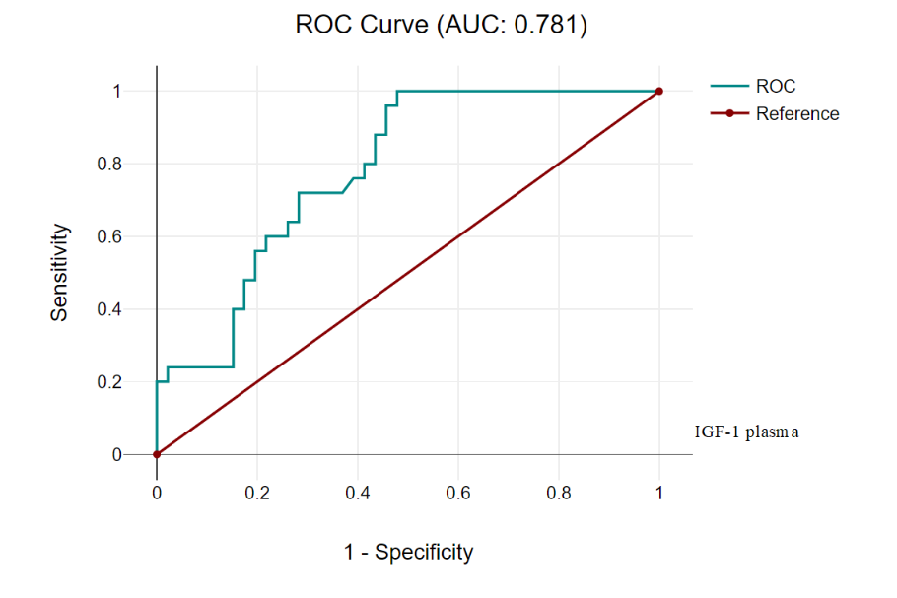
Рисунок 11 - AUC для ИФР-1 в плазме, 0,781 (95% ДИ: 0,675–0,887)
При использовании порогового значения концентрации ИФР-1 в плазме на уровне 11 нг/мл были получены следующие диагностические характеристики (представлены в таблице 27). Особенно важно отметить, что при данном уровне отсечения тест продемонстрировал высокую специфичность и положительную прогностическую ценность, что делает его потенциально надeжным инструментом для подтверждающей диагностики.
Такие характеристики особенно значимы в условиях, когда требуется исключить ложноположительные результаты и уточнить диагноз у пациентов с неоднозначной клинической картиной. Несмотря на более низкую чувствительность по сравнению с другими биомаркерами, высокая специфичность позволяет использовать ИФР-1 в плазме в качестве дополнительного подтверждающего критерия при выявлении ЛАГ в детской популяции.
Таблица 27 – ИФР-1 в плазме (пороговое значение: 11 нг/мл)
Диагностическая характеристика | Значение | 95% ДИ
Чувствительность | 54,35% | 39,01% до 69,10%
Специфичность | 92,00% | 73,97% до 99,02%
Положительное отношение правдоподобия | 6,79 | 1,75 до 26,35
Отрицательное отношение правдоподобия | 0,50 | 0,35 до 0,69
Положительное прогностическое значение | 92,59% | 76,32% до 97,98%
Отрицательное прогностическое значение | 52,27% | 43,91% до 60,51%
Точность | 67,61% | 55,45% до 78,24%

В отличие от абсолютных концентраций, использование интегрального показателя ИФР-1, выраженного как соотношение уровня в плазме к уровню в тромбоцитах, позволило получить наиболее убедительные диагностические характеристики среди всех исследованных параметров. Проведeнный ROC-анализ показал, что площадь под кривой (AUC) для данного индекса составила 0,929 (95% доверительный интервал: 0,832–1,00), что свидетельствует о превосходной точности теста (рисунок 12).
Этот показатель обладает одновременно высокой чувствительностью и специфичностью, а также демонстрирует высокую прогностическую ценность как положительного, так и отрицательного результата. Такие свойства делают индекс ИФР-1 не просто диагностически информативным, а надeжным инструментом для клинического применения, способным значительно усилить точность первичной верификации диагноза ЛАГ у детей.
Высокая AUC, узкий доверительный интервал, а также сбалансированные значения чувствительности и специфичности позволяют рассматривать данный индекс в качестве одного из наиболее точных и клинически применимых маркеров в структуре предложенного биохимического подхода.
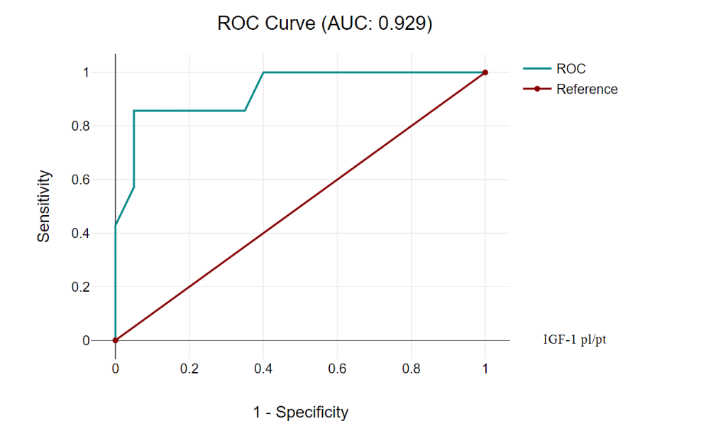
Рисунок 12 – Индекс ИФР-1 (плазма/тромбоциты), AUC 0,929 (95% ДИ: 0,832–1,00)
Диагностические характеристики были следующими при использовании порогового значения индекса ИФР-1 (плазма/тромбоциты) на уровне 0,65 (Таблица 28). Результаты демонстрируют сбалансированные показатели чувствительности и специфичности, а также высокую прогностическую ценность обоих типов, что подтверждает диагностическую состоятельность индекса. Такие характеристики делают возможным его применение как в первичном скрининге, так и в подтверждающей диагностике.

Таблица 28 – Индекс ИФР-1 (плазма/тромбоциты) (пороговое значение: 0,65)
Диагностическая характеристика | Значение | 95% ДИ
Чувствительность | 95,00% | 75,13% до 99,87%
Специфичность | 85,71% | 42,13% до 99,64%
Положительное отношение правдоподобия | 6,65 | 1,08 до 40,94
Отрицательное отношение правдоподобия | 0,06 | 0,01 до 0,40
Положительное прогностическое значение | 95,00% | 75,53% до 99,15%
Отрицательное прогностическое значение | 85,71% | 46,45% до 97,65%
Точность | 92,59% | 75,71% до 99,09%

3.4. Интерпретация полученных результатов (обсуждение результатов)
В ходе экспериментального этапа работы, выполненной в рамках грантового проекта МОН РК на 2022–2024 гг., нами была предпринята попытка углубиться в патогенетические механизмы легочной гипертензии. Проект, посвященный разработке инновационных молекулярных технологий диагностики этого заболевания у детей дошкольного возраста, потребовал тщательного воспроизведения ключевых звеньев патологического процесса. Диссертант, выступая ответственным исполнителем, сфокусировала внимание на изучении роли серотонинергической системы.
Для достижения поставленной цели потребовалось создать адекватную экспериментальную модель. Мы остановили свой выбор на монокроталиновой модели, адаптировав ее для неполовозрелых животных, находящихся в фазе интенсивного роста. Такой выбор был продиктован стремлением максимально приблизить условия эксперимента к особенностям детского организма, когда сердечно-сосудистая система еще только формируется, а патологические воздействия могут иметь наиболее тяжелые последствия. Нам предстояло не просто воспроизвести болезнь, но и дать морфофункциональное обоснование самой модели, доказав её валидность для изучения раннего онтогенеза.
Результаты превзошли ожидания, подтвердив высокую воспроизводимость модели. У животных развивалась типичная картина легочной гипертензии, характеризующаяся целым каскадом тяжелых морфологических нарушений. Микроскопический анализ выявил выраженное ремоделирование сосудов малого круга, сопровождающееся фиброзной трансформацией стенок легочной артерии. Правый желудочек, вынужденный работать с перегрузкой, закономерно ответил гипертрофией и фибротическими изменениями. Сама легочная ткань также не осталась интактной: мы наблюдали очаги пневмосклероза, чередующиеся с участками ателектазов и бронхоэктазами, что свидетельствует о глубокой системности поражения.
Проведенное исследование позволило не только визуализировать масштаб поражений, но и убедительно подтвердить ключевую роль серотонинергической регуляции в запуске и прогрессировании сосудистых и внутрисердечных изменений в растущем организме. Полученные патофизиологические данные, выявив глубинные механизмы болезни, создали прочный фундамент для перехода к следующему, клиническому этапу - анализу метаболизма серотонина и поиску связанных с ним биомаркеров у детей.
Экспериментальные данные, полученные нами на предыдущем этапе, послужили естественной основой для перехода в клинику. Теперь, в рамках данной диссертации, перед нами стояла задача перенести фокус внимания с животных моделей на пациентов, изучив особенности серотонинергической системы у детей с ВПС, чье течение осложнилось ЛАГ. Нам предстояло сопоставить выявленные ранее патофизиологические закономерности с реальными клинико-биохимическими характеристиками детского организма и оценить, как именно хроническая гемодинамическая перегрузка малого круга влияет на обмен серотонина.
Первое, что привлекло наше внимание при анализе клеточного звена, — это поведение тромбоцитов. У пациентов основной группы их количественное содержание обнаруживало отчетливую тенденцию к повышению по сравнению со здоровыми детьми. Примечательно, что после успешно проведенной хирургической коррекции порока эта динамика практически отсутствовала - клеточный состав оставался стабильным. Однако морфометрические характеристики рассказали иную историю: средний объем тромбоцитов оказался ниже контрольных значений, тогда как разброс их размеров (показатель вариабельности) оставался в пределах нормы. Такое сочетание признаков, на наш взгляд, указывает на глубокую функциональную перестройку тромбоцитарного пула, происходящую в условиях хронической сосудистой нагрузки. Тромбоциты, как известно, выступают не только участниками гемостаза, но и мобильными депо для множества биологически активных молекул, включая серотонин. Отсутствие резких послеоперационных сдвигов здесь вполне объяснимо: краткосрочная перспектива после вмешательства, видимо, слишком мала для перестройки клеточного компонента - молекулярные изменения, как правило, опережают структурно-клеточные.
Переходя непосредственно к серотонинергической системе, мы столкнулись с выраженной межсредовой неоднородностью. Представьте себе: плазменная концентрация серотонина у пациентов демонстрировала тенденцию к повышению и при этом отличалась огромной вариабельностью. А вот внутри тромбоцитов, напротив, содержание медиатора было снижено. Такая разнонаправленность классический признак нарушения механизмов захвата и депонирования. Тромбоциты словно утрачивают способность эффективно забирать серотонин из плазмы и удерживать его, что идеально согласуется с нашими экспериментальными данными о роли этих процессов в сосудистом ремоделировании. Хирургическое вмешательство вновь не привело к существенным изменениям плазменной фракции, однако мы заметили любопытную тенденцию к дальнейшему снижению внутритромбоцитарного пула серотонина после операции.
Особого внимания, безусловно, заслуживает поведение транспортера серотонина. После операции мы зафиксировали статистически значимое снижение его концентрации в тромбоцитах. Это прямое свидетельство того, что транспортное звено регуляции претерпевает изменения, а процессы внутриклеточного накопления медиатора, по-видимому, перестраиваются. При этом рецепторный аппарат (5-HT2A-опосредованные механизмы), несмотря на всю его экспериментально доказанную значимость, оставался относительно стабильным.
Анализируя конечный продукт распада серотонина, 5-ГИУК, мы обнаружили, что у пациентов ее плазменные уровни снижены, зато выведение с мочой, наоборот, повышено. Складывается ощущение, что организм стремится активнее выводить метаболиты, возможно, ускоряя катаболизм и меняя пути экскреции. После операции медианные значения мочевой экскреции несколько снизились, хотя статистической значимости эти сдвиги не достигли. Важно подчеркнуть: внутри тромбоцитов никаких межгрупповых различий по содержанию метаболита мы не нашли.
Мы не могли обойти стороной и факторы роста, в частности ИФР-1. Его плазменная концентрация у детей с ВПС и ЛАГ оказалась статистически значимо сниженной. Вероятно, это отражение системной адаптации к хронической гипоксии и гемодинамическому стрессу. Однако в тромбоцитах, до операции, уровни ИФР-1, напротив, тяготели к повышению. Опять же мы видим перераспределение между средами. Послеоперационная динамика и здесь отсутствовала, что лишний раз подчеркивает инертность соматотропного регуляторного звена в раннем послеоперационном периоде.
Подводя итог клиническому этапу, можно утверждать: изменения серотонинергической системы при ВПС, осложненных ЛАГ, носят отнюдь не локальный, а комплексный характер. Они затрагивают в первую очередь транспорт и метаболизм, оставляя рецепторный и клеточный компоненты в состоянии относительной стабильности. Эта картина удивительно точно перекликается с выводами, сделанными нами в экспериментальной части работы, где серотонинергическая регуляция выступила одним из ключевых факторов сосудистого ремоделирования.
Полученные результаты еще раз подтверждают мультифакторную природу ЛГ у детей. Клинические проявления серотонинергической дисрегуляции предстают перед нами не как изолированный дефект, а как сложная система межсредовых сдвигов, вовлекающих транспорт, депонирование, метаболизм серотонина и их тонкое взаимодействие с факторами роста и адаптационными возможностями сосудистой стенки.

4 ЗАКЛЮЧЕНИЕ
Полученные в ходе диссертационного исследования данные, обладающие высокой клинической значимостью, открывают новые перспективы для совершенствования диагностики, мониторинга и терапии ЛГ у детей с ВПС. Патогенез этого состояния, будучи сложным и мультифакторным, требует особых подходов к оценке. В этом контексте исключительно важным представляется использование молекулярных и биохимических маркеров, способных сигнализировать о неблагополучии на доклинической стадии и позволяющих предупредить развитие тяжелых осложнений.
Одним из наиболее многообещающих направлений внедрения результатов работы становится ранняя неинвазивная диагностика. Выявленные закономерности распределения 5-ГИУК в разных биологических средах организма открывают возможность применения этого метаболита в качестве тонкого индикатора начальных сосудистых изменений. Рассчитанные соотношения между концентрациями 5-ГИУК в плазме крови и моче способны лечь в основу принципиально новых диагностических алгоритмов. Такие индексы помогут распознать патологический процесс еще до того, как разовьется выраженная клиническая симптоматика, существенно повышая шансы на своевременную и эффективную терапевтическую коррекцию.
Картину клинически значимых показателей дополняют данные, связанные с метаболизмом ИФР-1. Примечательно, что соотношение его уровней, определяемых в плазме и в тромбоцитах, не просто отражает глубину сосудистой дисфункции, но и демонстрирует четкую корреляцию с тяжестью ЛГ. Благодаря этому параметр способен служить надежным инструментом как для оценки степени заболевания, так и для динамического контроля за эффективностью проводимого лечения. Подобный подход, опирающийся на объективные молекулярные данные, а не только на результаты функциональных или визуальных методов, прокладывает путь к истинно персонализированной терапии, где выбор стратегии ведения пациента становится более обоснованным и точным.
Прогностическая мощь предложенных маркеров подтверждена с помощью ROC-анализа, который продемонстрировал высокую информативность как уровня 5-ГИУК в моче, так и индекса ИФР-1 (плазма/тромбоциты). Эти данные подчеркивают их диагностический потенциал, который не ограничивается первичным выявлением болезни, но распространяется и на сферу наблюдения за ее течением и оценку реакции на терапию. Внедрение таких объективных индикаторов в клиническую практику позволит повысить точность принимаемых решений и минимизировать риск запоздалой диагностики остаточной ЛГ - состояния, нередко протекающего скрыто, субклинически.
Обобщая, можно утверждать, что полученные результаты создают прочную основу для формирования усовершенствованных диагностических алгоритмов, интегрирующих биохимические и молекулярные показатели. Это имеет первостепенное значение именно в педиатрии, где крайне важно свести к минимуму инвазивные процедуры и, одновременно, получить максимум информации, придерживаясь максимально щадящего подхода к ребенку. На основании проведенного исследования, нами разработан предполагаемый алгоритм ранней неинвазивной диагностики ЛГ у детей с ВПС (приложение Ж).
Таким образом, на основании проведенного исследования можно сделать следующие выводы:
1. Выявлены изменения параметров серотонинергической системы, проявляющиеся нарушением компартментного распределения серотонина при относительной сохранности мембранного транспорта. Концентрация серотонина в плазме крови у пациентов с ВПС, осложненными ЛАГ, характеризовалась более высокими значениями по сравнению с контрольной группой (Me 32,27 и 31,00 нг/мл против 10,10 нг/мл), при отсутствии значимых различий между до- и послеоперационным периодами. Одновременно установлено статистически значимое снижение концентрации серотонина в тромбоцитах по сравнению со здоровыми детьми (p=0,049), тогда как концентрация SERT в тромбоцитарном пуле существенно не различалась между группами (p>0,05). Полученные данные указывают на диссоциацию между циркулирующим серотонином и его внутриклеточным депонированием.
2. Установлено, что концентрация 5-ГИУК в плазме крови у пациентов с ВПС и ЛАГ была ниже по сравнению с контрольной группой (Me 8,20 и 8,81 нг/мл против 11,33 нг/мл; p=0,02). При этом уровень 5-ГИУК в моче был достоверно выше у детей с ВПС и ЛАГ до операции по сравнению с контрольной группой (Me 6,55 против 1,00 нг/ммоль креатинина; p=0,026) и характеризовался снижением после хирургической коррекции. Концентрация 5-ГИУК в тромбоцитах статистически значимо не различалась между группами, что свидетельствует о преимущественном вовлечении процессов катаболизма и выведения серотонина при относительной стабильности внутритромбоцитарного депо метаболита.
3. Выявлено статистически значимое снижение уровня ИФР-1 в плазме крови у пациентов с ВПС, осложненными ЛАГ, по сравнению с контрольной группой. Медиана концентрации ИФР-1 составила 8,90 нг/мл до операции и 11,42 нг/мл после операции против 17,01 нг/мл у условно здоровых детей (p=0,000074). Концентрация ИФР-1 в тромбоцитах между группами существенно не различалась (p>0,05), несмотря на тенденцию к более высоким значениям до оперативной коррекции, что указывает на преимущественное вовлечение циркулирующего пула фактора роста в патогенетические механизмы легочной артериальной гипертензии.
4. Диагностическую ценность в оценке нарушений метаболизма при ЛАГ подтвердили интегральные индексы: 5-ГИУК тромбоциты/плазма, SERT/серотонин и особенно ИФР-1 плазма/тромбоциты (AUC=0,929; чувствительность 95%, специфичность 86%), отражающие межкомпартментное перераспределение изучаемых биомаркеров.
5. Установленные корреляционные взаимосвязи между биомаркерами серотонинергической системы, интегральными индексами и гемодинамическими показателями отражают их патофизиологическую значимость при ЛАГ. Так, уровень ИФР-1 в плазме крови и индекс ИФР-1 плазма/тромбоциты демонстрировали обратную корреляцию с расчетным систолическим давлением в легочной артерии (r=-0,44 и r=-0,65 соответственно; p<0,05), что указывает на связь дефицита и перераспределения ИФР-1 с нарастанием легочной гипертензии. Показатели метаболизма серотонина характеризовались разнонаправленными корреляциями с гемодинамическими параметрами: концентрация 5-ГИУК в плазме крови обратно коррелировала с расчетным систолическим давлением в легочной артерии (r=-0,42; p<0,05), тогда как уровень 5-ГИУК в моче и интегральные индексы 5-ГИУК плазма/моча и 5-ГИУК тромбоциты/плазма имели прямую корреляцию с данным показателем (r=0,49; r=0,52 и r=0,49 соответственно; p<0,05), что отражает усиление катаболизма серотонина и нарушение баланса между биологическими средами при прогрессировании ЛАГ.
6. По данным ROC-анализа наибольшей диагностической точностью в выявлении легочной артериальной гипертензии у детей с врожденными пороками сердца характеризовались уровень 5-ГИУК в моче (AUC=0,871), концентрация ИФР-1 в плазме крови (AUC=0,781) и индекс ИФР-1 плазма/тромбоциты (AUC=0,929), что свидетельствует о высокой чувствительности и специфичности данных показателей и степенью сосудистого ремоделирования.

5 СПИСОК ИСПОЛЬЗОВАННЫХ ИСТОЧНИКОВ
- Humbert M. et al. 2022 ESC/ERS Guidelines for the diagnosis and treatment of pulmonary hypertension // European Heart Journal. - 2022. - Vol. 43(38). - P. 3618-3731.
- Abman S.H. et al. Pediatric pulmonary hypertension: guidelines from the American Heart Association and American Thoracic Society // Circulation. - 2015. - Vol. 132. - P. 2037-2099.
- Hansmann G. et al. 2019 Updated consensus statement on the diagnosis and treatment of pediatric pulmonary hypertension: the European Pediatric Pulmonary Vascular Disease Network (EPPVDN) // J Heart Lung Transplant. - 2019. - Vol. 38. - P. 879-901.
- Xu Z.Y. et al. Risk factors for death and the clinical features of different subtypes of patients with pulmonary arterial hypertension related to congenital heart disease // Zhonghua Xin Xue Guan Bing Za Zhi. - 2020. - Vol. 48. - P. 315-322.
- Gorbachevsky S., Shmalts A.A. Diagnosis of pulmonary hypertension associated with congenital heart disease. Part 1: Definition, classification and initial examination of patients // Russian Bulletin of Perinatology and Pediatrics. - 2021. - Vol. 66(5). - PP.28-37.
- MacLean M. et al. Serotonin and Pulmonary Hypertension; Sex and Drugs and ROCK and Rho // Comprehensive Physiology. - 2022. - Vol. 12, №4. - P. 1-16.
- Huang Y.Z. et al. Pulmonary Hypertension Induces Serotonin Hyperreactivity and Metabolic Reprogramming in Coronary Arteries via NOX1/4-TRPM2 Signaling Pathway // Hypertension. - 2024. - Vol. 81(3). - P. 582-594.
- Nies M. et al. Proteomics discovery of pulmonary hypertension biomarkers: Insulin‐like growth factor binding proteins are associated with disease severity // Pulmonary Circulation. - 2022. - Vol. 12.
- Ivy D. et al. Embracing the challenges of neonatal and paediatric pulmonary hypertension // European Respiratory Journal. - 2024. - Vol. 64(4). - P. 2401345.
- 10.Matusov Y. et al. Best Practices for Right Heart Catheterization in the Diagnosis of Pulmonary Hypertension // Chest. - 2025. - Vol. 168(3). - P. 763-779.
- Kovacs G. et al. Definition, classification and diagnosis of pulmonary hypertension // European Respiratory Journal. - 2024. - Vol. 64(4). - P. 2401324.
- Spiekerkoetter E. et al. Macrophages: key conductors behind perivascular inflammation and vascular remodeling in hypoxia-induced pulmonary hypertension // Journal of Clinical Investigation. - 2025. - Vol. 135(6). - P. e190957.
- Weatherald J. et al. Phenotypes in pulmonary hypertension // European Respiratory Journal. - 2024. - Vol. 64(3). - P. 2301633.
- Guignabert C. et al. Pathology and pathobiology of pulmonary hypertension: current insights and future directions // European Respiratory Journal. - 2024. - Vol. 64(4). - P. 2401095.
- Kovacs G. et al. Definition, classification and diagnosis of pulmonary hypertension // European Respiratory Journal. - 2024. - Vol. 64(4). - P. 2401324.
- Gelzinis T.A. et al. Pulmonary Hypertension in 2021: Part I-Definition, Classification, Pathophysiology, and Presentation // Journal of Cardiothoracic and Vascular Anesthesia. - 2022. - Vol. 36(6). - P. 1552-1564.
- Cookson M.W., Kinsella J.P. Inhaled Nitric Oxide in Neonatal Pulmonary Hypertension // Clinics in Perinatology. - 2024. - Vol. 51(1). - P. 95-111.
- Ruopp N.F., Cockrill B.A. Diagnosis and Treatment of Pulmonary Arterial Hypertension: A Review // JAMA. - 2022. - Vol. 327(14). - P. 1379-1391.
- Pokharel M.D. et al. Metabolic reprogramming, oxidative stress, and pulmonary hypertension // Redox Biology. - 2023. - Vol. 64. - P. 102797.
- Adu-Amankwaah J. et al. Signaling pathways and targeted therapy for pulmonary hypertension // Signal Transduction and Targeted Therapy. - 2025. - Vol. 10(1). - P. 207.
- Alqarni A.A. et al. Role of prostanoids, nitric oxide and endothelin pathways in pulmonary hypertension due to COPD // Frontiers in Medicine (Lausanne). - 2023. - Vol. 10. - P. 1275684.
- Banecki K.M.R.M., Dora K.A. Endothelin-1 in Health and Disease // International Journal of Molecular Sciences. - 2023. - Vol. 24(14). - P. 11295.
- Feriel B. et al. Exploring the Endothelin-1 pathway in chronic thromboembolic pulmonary hypertension microvasculopathy // Scientific Reports. - 2024. - Vol. 14(1). - P. 28308.
- Chin K.M. et al. Treatment algorithm for pulmonary arterial hypertension // European Respiratory Journal. - 2024. - Vol. 64(4). - P. 2401325.
- Cuthbertson I. et al. BMPR2 Mutation and Metabolic Reprogramming in Pulmonary Arterial Hypertension // Circulation Research. - 2023. - Vol. 132(1). - P. 109-126.
- Wang L. et al. Dysregulated Smooth Muscle Cell BMPR2-ARRB2 Axis Causes Pulmonary Hypertension // Circulation Research. - 2023. - Vol. 132(5). - P. 545-564.
- Chen P. et al. Molecular mechanisms and therapeutic developments of BMPR2 in pulmonary arterial hypertension // Respiratory Investigation. - 2025. - Vol. 63(5). - P. 934-941.
- Dai L., Du L. Genes in pediatric pulmonary arterial hypertension and the most promising BMPR2 gene therapy // Frontiers in Genetics. - 2022. - Vol. 13. - P. 961848.
- Li X. et al. A new integrative analysis of histopathology and single cell RNA-seq reveals the CCL5 mediated T and NK cell interaction with vascular cells in idiopathic pulmonary arterial hypertension // Journal of Translational Medicine. - 2024. - Vol. 22(1). - P. 502.
- Viswanathan G. et al. Single-Cell Analysis Reveals Distinct Immune and Smooth Muscle Cell Populations that Contribute to Chronic Thromboembolic Pulmonary Hypertension // American Journal of Respiratory and Critical Care Medicine. - 2023. - Vol. 207(10). - P. 1358-1375.
- Liu S-F, Nambiar Veetil N. et al. Pulmonary hypertension: Linking inflammation and pulmonary arterial stiffening. - Frontiers in Immunology. - 2022. - Vol.13. - P. 1-18.
- Balistrieri A. et al. Pathophysiology and pathogenic mechanisms of pulmonary hypertension: role of membrane receptors, ion channels, and Ca2+ signaling // Physiological Reviews. - 2023. - Vol. 103(3). - P. 1827-1897.
- Cullivan S. et al. Platelets, extracellular vesicles and coagulation in pulmonary arterial hypertension // Pulmonary Circulation. - 2021. - Vol. 11(3).
- Dimopoulos K. et al. Definition and Management of Segmental Pulmonary Hypertension // Journal of the American Heart Association. - 2018. - Vol. 7(14).
- Chen I. et al. Unique Pulmonary Hypertension in Young Children: A Case Series Study // Children. - 2022. - Vol. 9, №7.
- 36. Calcaterra G. et al. Pulmonary Hypertension in Pediatrics: A Feasible Approach to Bridge the Gap Between Real World and Guidelines // The Journal of Maternal-Fetal & Neonatal Medicine. - 2019. - Vol. 34. - P. 3820-3826.
- Rajagopal H. et al. Pediatric Pulmonary Hypertension // Pediatrics in Review. - 2016. - Vol. 37. - P. 129-131.
- Hansmann G. Pulmonary Hypertension in Infants, Children, and Young Adults // Journal of the American College of Cardiology. - 2017. - Vol. 69, №20. - P. 2551-2569.
- Hopper R. et al. Persistent Challenges in Pediatric Pulmonary Hypertension // Chest. - 2016. - Vol. 150, №1. - P. 226-236.
- Mukherjee D., Konduri G. Pediatric Pulmonary Hypertension: Definitions, Mechanisms, Diagnosis, and Treatment // Comprehensive Physiology. - 2021. - Vol. 11, №3. - P. 2135-2190.
- Sankaran D., Lakshminrusimha S. Pulmonary hypertension in the newborn- etiology and pathogenesis // Seminars in Fetal and Neonatal Medicine. - 2022. - Vol. 27(4). - P. 101381.
- Singh Y., Lakshminrusimha S. Pathophysiology and Management of Persistent Pulmonary Hypertension of the Newborn // Clinics in Perinatology. - 2021. - Vol. 48(3). - P. 595-618.
- Li C. et al. T follicular helper cell is essential for M2 macrophage polarization and pulmonary vascular remodeling in hypoxia-induced pulmonary hypertension // Respiratory Research. - 2024. - Vol. 25(1). - P. 428.
- Shen Y.H. et al. Panorama of artery endothelial cell dysfunction in pulmonary arterial hypertension // Journal of Molecular and Cellular Cardiology. - 2024. - Vol. 197. - P. 61-77.
- Ranasinghe A.D.C.U. et al. Emerging Epigenetic Targets and Their Molecular Impact on Vascular Remodeling in Pulmonary Hypertension // Cells. - 2024. - Vol. 13(3). - P. 244.
- Klouda T. et al. Smooth muscle Cxcl12 activation is associated with vascular remodeling in flow-induced pulmonary hypertension // Journal of Biological Chemistry. - 2025. - Vol. 301(6). - P. 110207.
- Xu D. et al. Oxidative Stress and Antioxidative Therapy in Pulmonary Arterial Hypertension // Molecules. - 2022. - Vol. 27(12). - P. 3724.
- Guo S. et al. Differential Impact of Recruited and Resident Macrophages on Hypoxia-Induced Pulmonary Hypertension // Circulation Research. - 2026. - Vol. 138(3). - P. e326472.
- Lammers A. et al. Diagnostics, monitoring, and outpatient care in children with suspected pulmonary hypertension/paediatric pulmonary hypertensive vascular disease: expert consensus statement on the diagnosis and treatment of paediatric pulmonary hypertension: the European Paediatric Pulmonary Vascular Disease Network // Heart. - 2016. - Vol. 102.
- Sullivan R.T., Austin E.D. Pulmonary Hypertension in Children // Clinics in Chest Medicine. - 2024. - Vol. 45(3). - P. 685-693.
- Epstein R., Krishnan U.S. Management of Pulmonary Hypertension in the Pediatric Patient // Cardiology Clinics. - 2022. - Vol. 40(1). - P. 115-127.
- Sullivan R.T. et al. Recent Advances in Pediatric Pulmonary Hypertension: Implications for Diagnosis and Treatment // Clinical Therapeutics. - 2023. - Vol. 45(9). - P. 901-912.
- Del Cerro M.J. et al. Cardiac catheterization in children with pulmonary hypertensive vascular disease: consensus statement from the Pulmonary Vascular Research Institute, Pediatric and Congenital Heart Disease Task Forces // Pulm Circ. - 2016. - Vol. 6. - P. 118-125.
- Kavgaci A. et al. Early Echocardiographic Findings of Pulmonary Hypertension-specific Therapy in Children // Medeni Medical Journal. - 2023. - Vol. 38(4). - P. 268-275.
- Lammers A.E. et al. Prognostic Value of Transthoracic Echocardiography in Children With Pulmonary Arterial Hypertension // Journal of the American Heart Association. - 2023. - Vol. 12(6).
- Lammers A.E. et al. A guide to echocardiographic assessment in children and adolescents with pulmonary hypertension // Cardiovascular Diagnosis and Therapy. - 2021. - Vol. 11(4). - P. 1160-1177.
- Singh Y., Lakshminrusimha S. Perinatal Cardiovascular Physiology and Recognition of Critical Congenital Heart Defects // Clinics in Perinatology. - 2021. - Vol. 48(3). - P. 573-594.
- Zubrzycki M. et al. Cardiac Development and Factors Influencing the Development of Congenital Heart Defects (CHDs): Part I // International Journal of Molecular Sciences. - 2024. - Vol. 25(13). - P. 7117.
- Ferrero P. et al. Pulmonary arterial hypertension in congenital heart disease // Heart. - 2024. - Vol. 110(18). - P. 1145-1152.
- Arshad H.B., Duarte V.E. Evaluation and Management of Pulmonary Arterial Hypertension in Congenital Heart Disease // Methodist DeBakey Cardiovascular Journal. - 2021. - Vol. 17(2). - P. 145-151.
- Kaemmerer H. et al. Pulmonale arterielle Hypertonie bei Erwachsenen mit angeborenen Herzfehlern – Teil I [Pulmonary arterial hypertension in congenital heart disease - Part I] // Pneumologie. - 2023. - Vol. 77(11). - P. 956-961.
- Smith M.A. et al. Microvascular preservation and cardiomyocyte hyperplasia underlie adaptive right ventricle development in congenital heart disease-pulmonary arterial hypertension // American Journal of Physiology: Heart and Circulatory Physiology. - 2025. - Vol. 329(4). - P. H907-H919.
- Brida M. et al. Pulmonary arterial hypertension: closing the gap in congenital heart disease // Current Opinion in Pulmonary Medicine. - 2020. - Vol. 26(5). - P. 422-428.
- Arvanitaki A. et al. Eisenmenger Syndrome: JACC State-of-the-Art Review // Journal of the American College of Cardiology. - 2022. - Vol. 79(12). - P. 1183-1198.
- Constantine A. et al. Paediatric pulmonary arterial hypertension following congenital heart defect repair: enhanced risk stratification and outcomes in a national cohort // European Heart Journal: Quality of Care and Clinical Outcomes. - 2026. - Vol. 12(3). - P. 325-335.
- Lindberg L. Long-Term Follow-Up of Pediatric Patients with Severe Postoperative Pulmonary Hypertension After Correction of Congenital Heart Defects // Pediatric Cardiology. - 2022. - Vol. 43(4). - P. 827-836.
- de Souza S.L. et al. Tryptophan Metabolism in Developmental Origins of Health and Disease // Nutrition Reviews. - 2026. - Vol. 84(1). - P. 140-157.
- Connelly M.K. et al. Graduate Student Literature Review: Serotonin and calcium metabolism: A story unfolding // Journal of Dairy Science. - 2021. - Vol. 104(12). - P. 13008-13019.
- Chen L. et al. Serotonin signalling in cancer: Emerging mechanisms and therapeutic opportunities // Clinical and Translational Medicine. - 2024. - Vol. 14(7). - P. e1750.
- Hua X. et al. Tryptophan metabolism and the intestinal microbiota: Implications for inflammatory bowel disease // Microbiological Research. - 2025. - Vol. 300. - P. 128280.
- Banskota S., Khan W.I. Gut-derived serotonin and its emerging roles in immune function, inflammation, metabolism and the gut-brain axis // Current Opinion in Endocrinology, Diabetes and Obesity. - 2022. - Vol. 29(2). - P. 177-182.
- Moon J.H. et al. Serotonin in the Regulation of Systemic Energy Metabolism // Journal of Diabetes Investigation. - 2022. - Vol. 13. - P. 1639-1645.
- Weng R. et al. Metabolomics Approach Reveals Integrated Metabolic Network Associated with Serotonin Deficiency // Scientific Reports. - 2015. - Vol. 5.
- Singhal M. et al. Serotonin Transporter Deficiency is Associated with Dysbiosis and Changes in Metabolic Function of the Mouse Intestinal Microbiome // Scientific Reports. - 2019. - Vol. 9.
- Szeitz A., Bandiera S. Analysis and Measurement of Serotonin // Biomedical Chromatography: BMC. - 2018. - Vol. 32, №1.
- Choi W. et al. Serotonergic Regulation of Energy Metabolism in Peripheral Tissues // The Journal of Endocrinology. - 2020.
- Liu N, Sun S et al. The Mechanism of Secretion and Metabolism of Gut-Derived 5-Hydroxytryptamine. International Journal of Molecular Sciences. - 2021. - Vol. 22(15). - рис 2
- Martin A.M. et al. The Diverse Metabolic Roles of Peripheral Serotonin // Endocrinology. - 2017. - Vol. 158, №5. - P. 1049-1063.
- Yabut J.M. et al. Emerging Roles for Serotonin in Regulating Metabolism: New Implications for an Ancient Molecule // Endocrine Reviews. - 2019.
- Parajulee A., Kim K. Structural studies of serotonin receptor family // BMB Reports. - 2023. - Vol. 56(10). - P. 527-536.
- Murthy M.K. Molecular pathways linking the serotonin transporters (SERT) to depressive disorder: from mechanisms to treatments // Neuroscience. - 2025. - Vol. 584. - P. 2-31.
- Castillero E. et al. Decreased serotonin transporter activity in the mitral valve contributes to progression of degenerative mitral regurgitation // Science Translational Medicine. - 2023. - Vol. 15(677).
- Yu H. et al. Serotonin acts through YAP to promote cell proliferation: mechanism and implication in colorectal cancer progression // Cell Communication and Signaling. - 2023. - Vol. 21(1). - P. 75.
- Dhoble S. et al. Comprehensive review on novel targets and emerging therapeutic modalities for pulmonary arterial Hypertension // International Journal of Pharmaceutics. - 2022. - Vol. 621. - P. 121792.
- Choi H. et al. Smooth Muscle LRRC8A Knockout Preserves Vascular Function in Ang II Hypertension // Hypertension. - 2026. - Vol. 83(1). - P. 40-53.
- Parajulee A., Kim K. Structural studies of serotonin receptor family // BMB Reports. - 2023. - Vol. 56(10). - P. 527-536.
- Soslau G. Cardiovascular serotonergic system: Evolution, receptors, transporter, and function // Journal of Experimental Zoology Part A: Ecological and Integrative Physiology. - 2022. - Vol. 337(2). - P. 115-127.
- Neumann J. et al. Mosapride stimulates human 5-HT4-serotonin receptors in the heart // Naunyn-Schmiedeberg's Archives of Pharmacology. - 2024. - Vol. 397(9). - P. 6705-6720.
- Neumann J. et al. Cardiac Roles of Serotonin (5-HT) and 5-HT-Receptors in Health and Disease // International Journal of Molecular Sciences. - 2023. - Vol. 24(5). - P. 4765.
- Lenchner J.R., Santos C. Biochemistry, 5 Hydroxyindoleacetic Acid // StatPearls [Internet]. - Treasure Island (FL): StatPearls Publishing. - 2023.
- Kéreveur A. et al. High plasma serotonin levels in primary pulmonary hypertension. Effect of long-term epoprostenol (prostacyclin) therapy // Arteriosclerosis, Thrombosis, and Vascular Biology. - 2000. - Vol. 20(10). - P. 2233-2239.
- Similä M. et al. Insulin-like growth factor I, binding proteins -1 and -3, risk of type 2 diabetes and macronutrient intakes in men // The British Journal of Nutrition. - 2019. - Vol. 121, №8. - P. 938-944.
- Poreba E., Durzynska J. Nuclear localization and actions of the insulin-like growth factor 1 (IGF-1) system components: Transcriptional regulation and DNA damage response // Mutation Research. - 2020. - Vol. 784. - P. 108307.
- Werner H. New insights into the role of the insulin-like growth factors in breast cancer // Medical Research Archives. - 2023.
- Lytvynova O. et al. Features of changes in insulin-like growth factor-1 in patients with coronary heart disease in combination with type 2 diabetes mellitus // Ukrainian Journal of Medicine, Biology, and Sport. - 2022.
- Harmatina O. Insulin-like growth factor 1 under conditions of the brain vascular diseases // Fiziolohichnyi Zhurnal. - 2016. - Vol. 62, №4. - P. 95-102.
- Maximus P. Insulin-like growth factor 1 is linked to higher cardiovascular risk score in adults with type 2 diabetes mellitus and chronic kidney disease // Diabetes & Metabolic Syndrome. - 2019. - Vol. 13, №4. - P. 2613-2618.
- Torres G. et al. Low‐affinity insulin‐like growth factor binding protein 7 and its association with pulmonary arterial hypertension severity and survival // Pulmonary Circulation. - 2023. - Vol. 13.
- Bouzina H. et al. Plasma insulin-like growth factor binding protein 1 in pulmonary arterial hypertension // Scandinavian Cardiovascular Journal. - 2020. - Vol. 55. - P. 35-42.
- Yang J. et al. Insulin-like growth factor binding protein-2: a new circulating indicator of pulmonary arterial hypertension severity and survival // BMC Medicine. - 2020. - Vol. 18.
- Sun M.R. et al. Smooth Muscle Insulin-Like Growth Factor-1 Mediates Hypoxia-Induced Pulmonary Hypertension in Neonatal Mice // American Journal of Respiratory Cell and Molecular Biology. - 2016. - Vol. 55, №6. - P. 779-791.
- Sitbon O., Skride A. et al. Safety and efficacy of rodatristat ethyl for the treatment of pulmonary arterial hypertension (ELEVATE-2): a dose-ranging, randomised, multicentre, phase 2b trial // The Lancet Respiratory Medicine. 2024. Vol. 12, №11. P. 865-876. - 188.
- Legchenko E., Chouvarine P. et al. Inhalation of the Novel Tryptophan Hydroxylase 1 Inhibitor TPT-004 Alleviates Pulmonary Arterial Hypertension // American Journal of Respiratory Cell and Molecular Biology. 2025. Vol. 73, №2. P. 288-298. - 189.
- Kass R., Lazarus M.H. Breathing New Life into Pulmonary Arterial Hypertension Treatment: Targeting Serotonin Synthesis with an Inhalation Approach // American Journal of Respiratory Cell and Molecular Biology. 2025. Vol. 73, №2. P. 168-169. - 190.
- Mindubayeva F. et al. Identifying Key Biomarkers in Pediatric Pulmonary Hypertension: An Investigative Approach // Children. - 2024. - Vol. 11(6). - P. 737.
- Archambault J.L., Delaney C.A. A Review of Serotonin in the Developing Lung and Neonatal Pulmonary Hypertension. Biomedicines. 2023. Vol. 11, №11. P. 3049. - 191
- Li N., Mo D., Dai H. Insulin-like growth factor family and its impact on pulmonary arterial hypertension: a review // Frontiers in Physiology. 2025. Vol. 16. P. 1679278. D - 192
- Connolly M. et al. miR‐322‐5p targets IGF‐1 and is suppressed in the heart of rats with pulmonary hypertension // FEBS Open Bio. - 2018. - Vol. 8. - P. 339-348. - 170
- Schlueter B.C., Quanz K. et al. . The diverging roles of insulin-like growth factor binding proteins in pulmonary arterial hypertension // Vascular Pharmacology. 2024. Vol. 155. P. 107379. - 193
- Mindubayeva F. et al. Serotonin Signaling Disruption: Technological Advances in Detecting its Role in Pediatric Pulmonary Hypertension Associated with Congenital Heart Defects // Research Journal of Pharmacy and Technology. - 2024. - Vol. 17(7). - P. 3073-3078.
- Mindubayeva F. et al. Platelet-serotonin dynamics: elucidating their role in pulmonary arterial hypertension // Journal of Clinical Medicine of Kazakhstan. - 2024. - Vol. 21(3). - P. 37-42.
- Mindubayeva F. et al. 5-hydroxyindoleacetic Acid in the Diagnosis and Monitoring of PAH in Children after Congenital Heart Defect Surgical Correction // Research Journal of Pharmacy and Technology. - 2025. - Vol. 18(3). - P. 1232-1236.
- Ospanova M.D. et al. Involvement of the Serotonin System in the Development of Pulmonary Arterial Hypertension // Nauka i Zdravookhranenie [Science & Healthcare]. - 2023. - Vol. 25(5). - P. 174-183.

6 ПРИЛОЖЕНИЯ
Приложение А
Акт внедрения
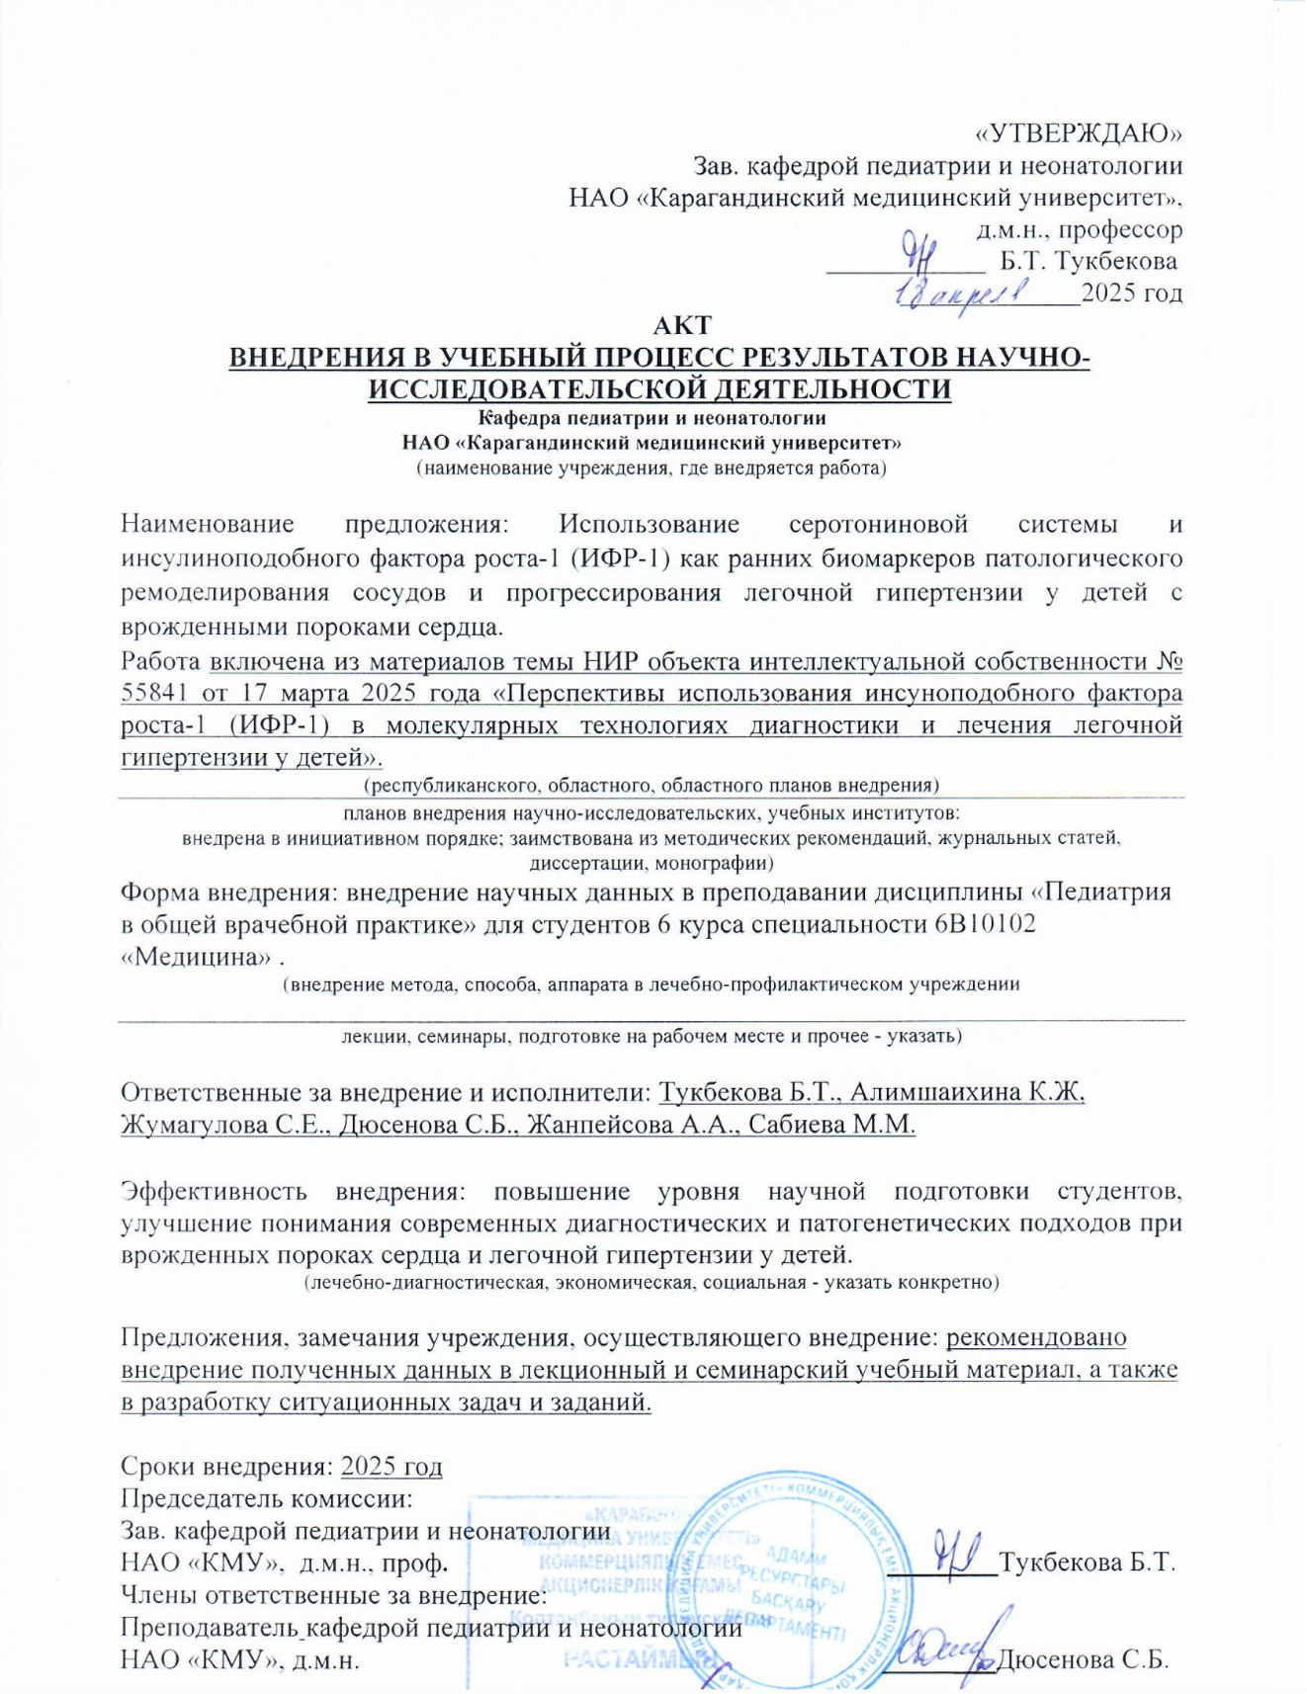

Приложение Б
Акт внедрения
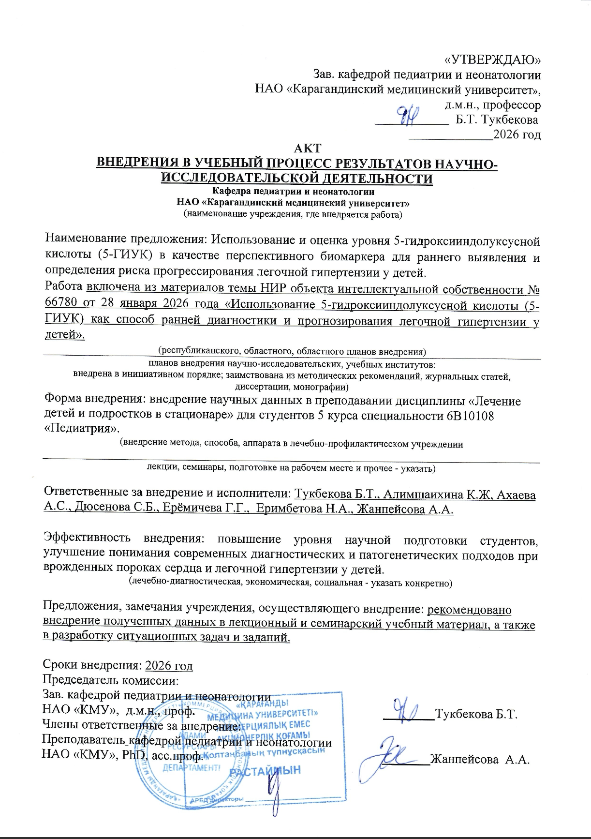

Приложение В
Свидетельство о внесении сведений в государственный реестр
прав на объекты, охраняемые авторским правом
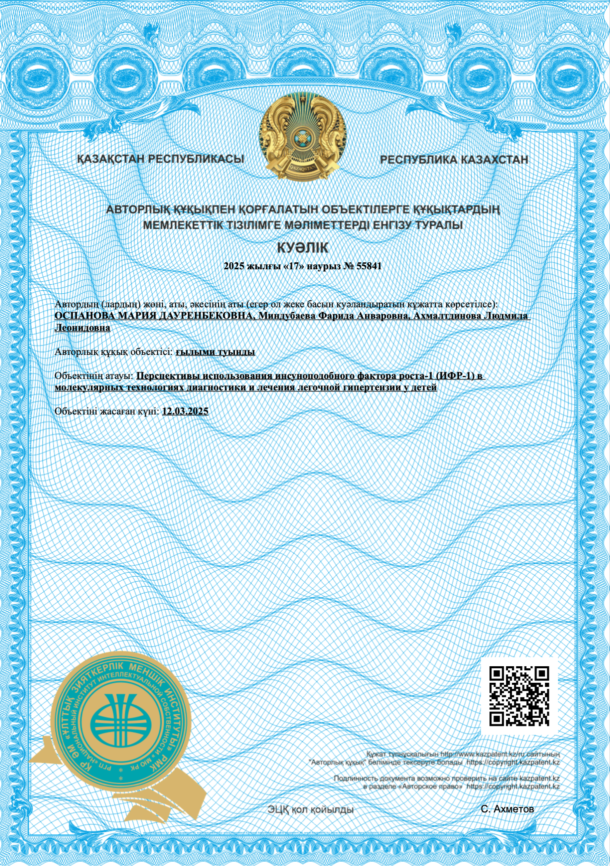

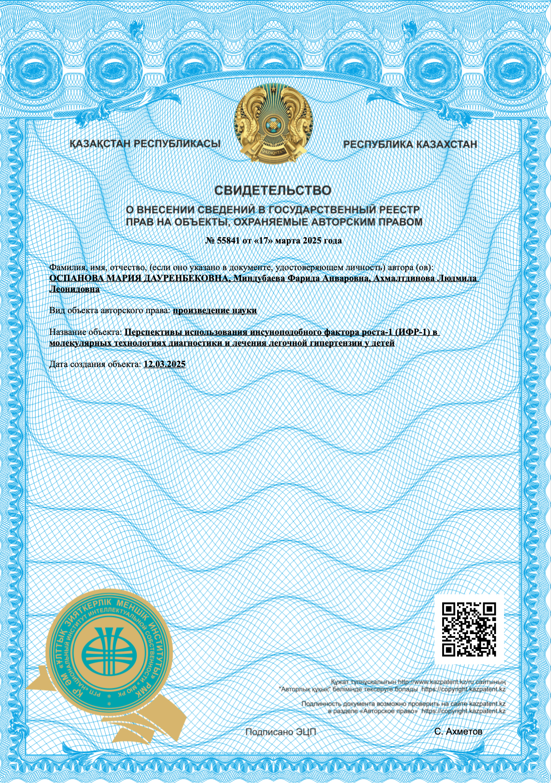

Приложение Г
Свидетельство о внесении сведений в государственный реестр
прав на объекты, охраняемые авторским правом


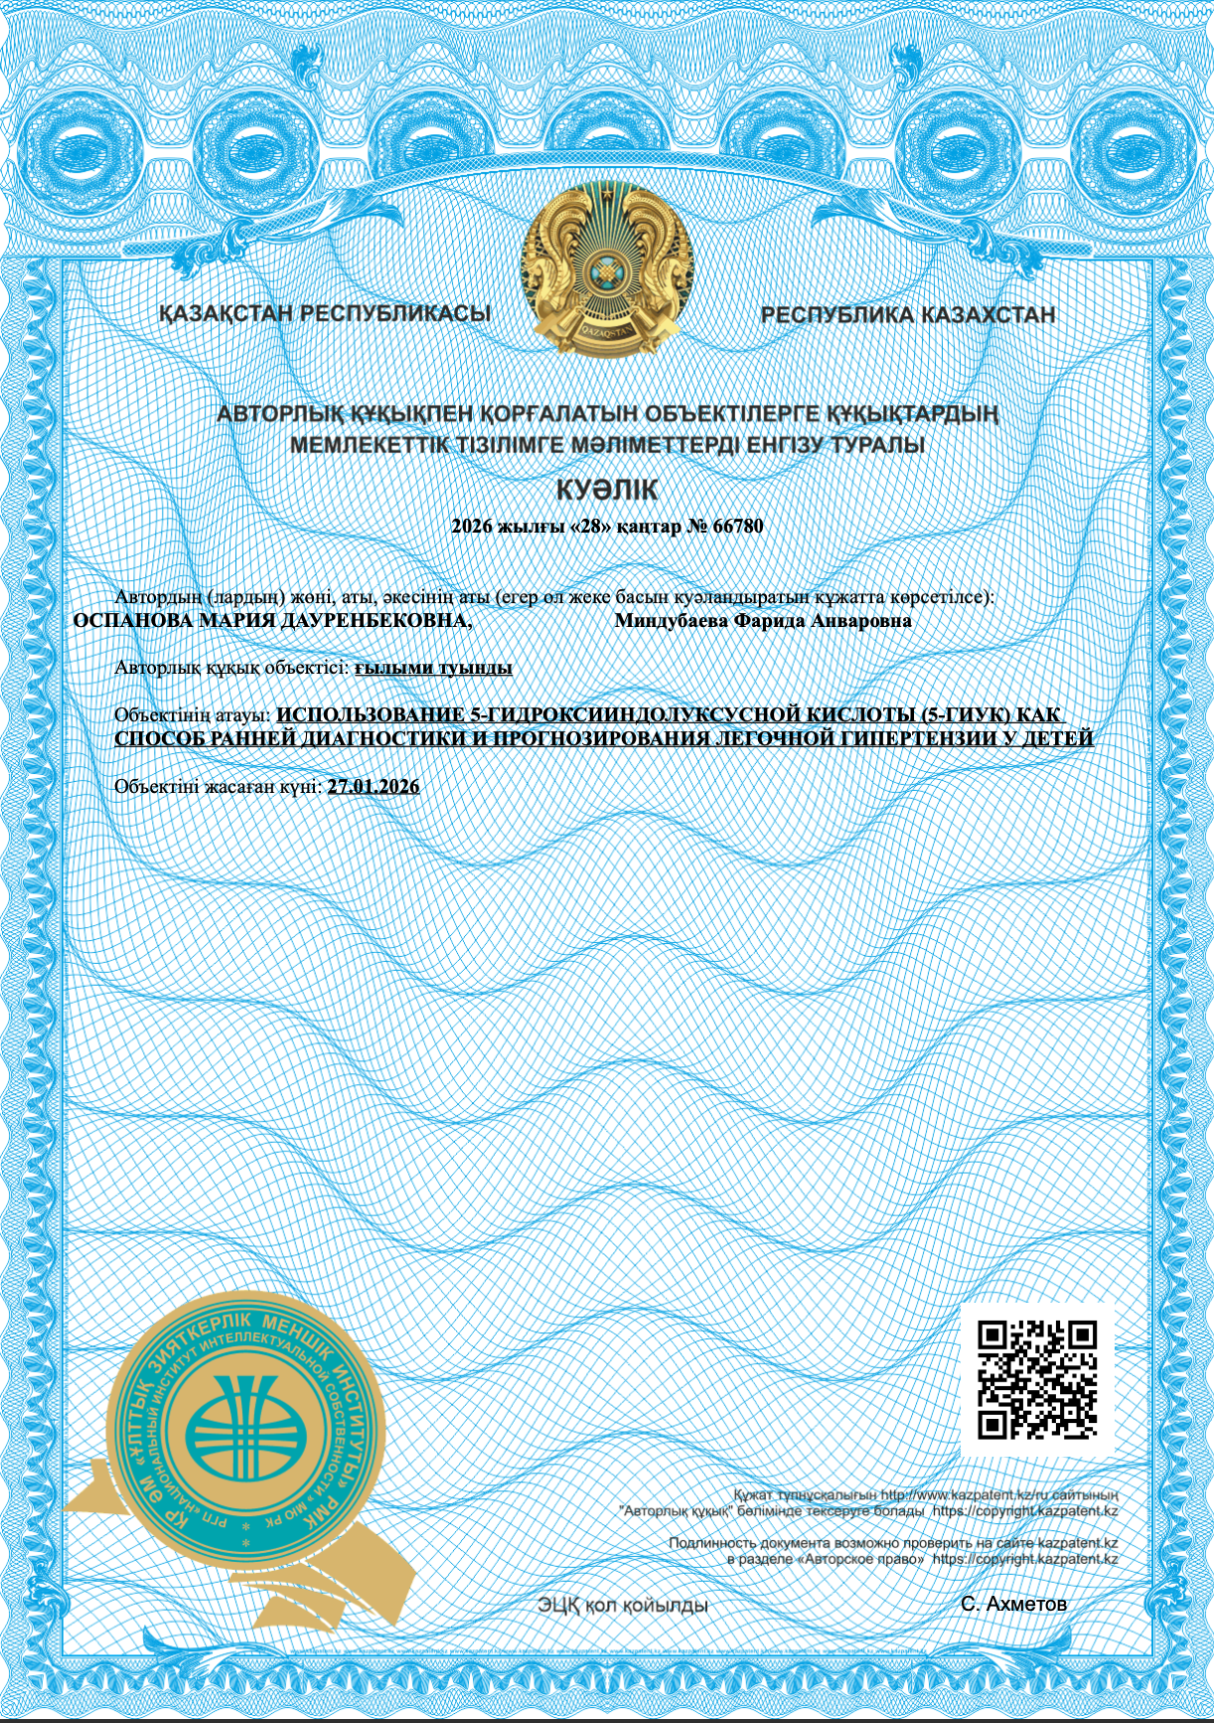

Приложение Д
Решение Комитета по биоэтике
(Исследование выполнено в рамках грантовой работы ИРН АР14871767 «Разработка инновационных молекулярных технологий диагностики и эффективности лечения легочной артериальной гипертензии у детей дошкольного возраста»)
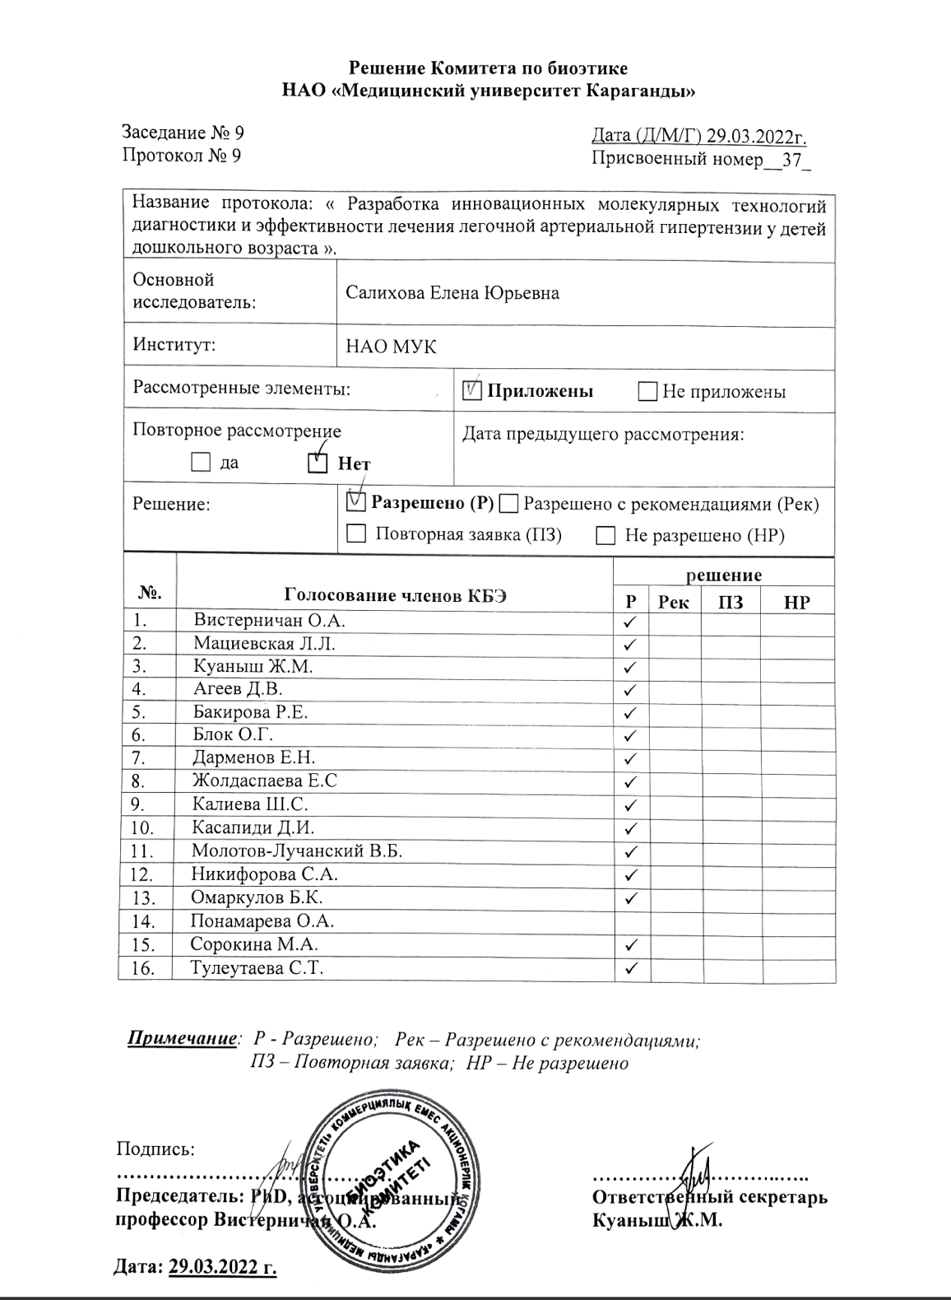

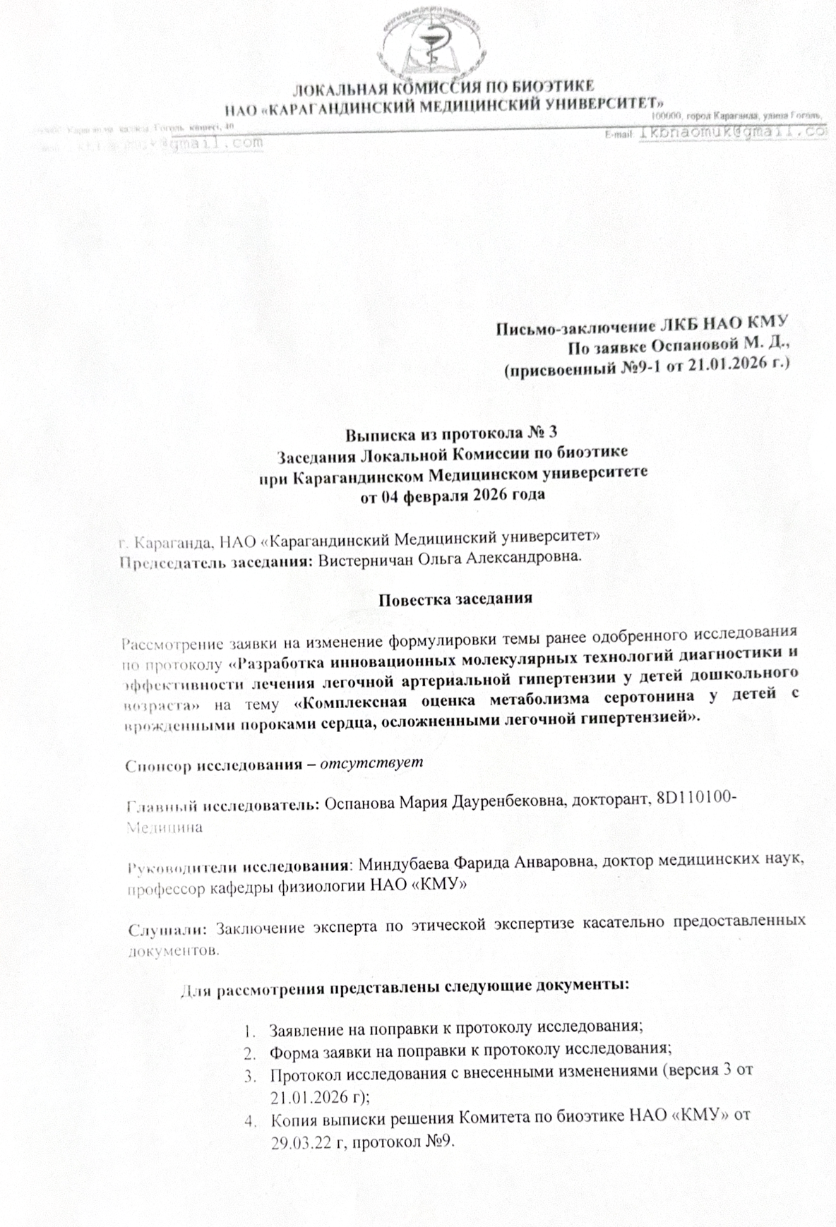
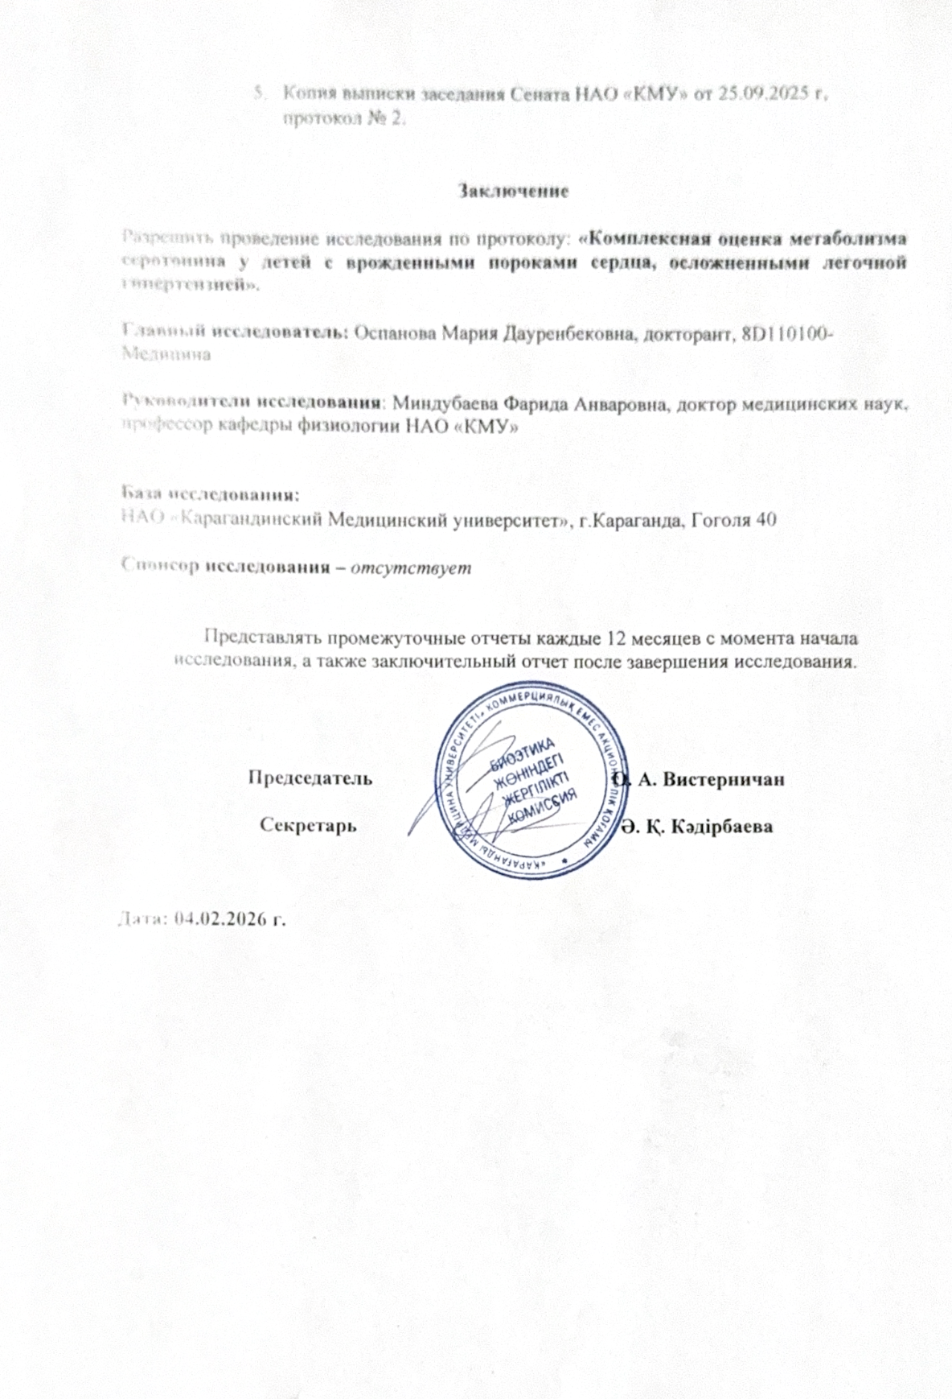
Приложение Е
Информированное согласие


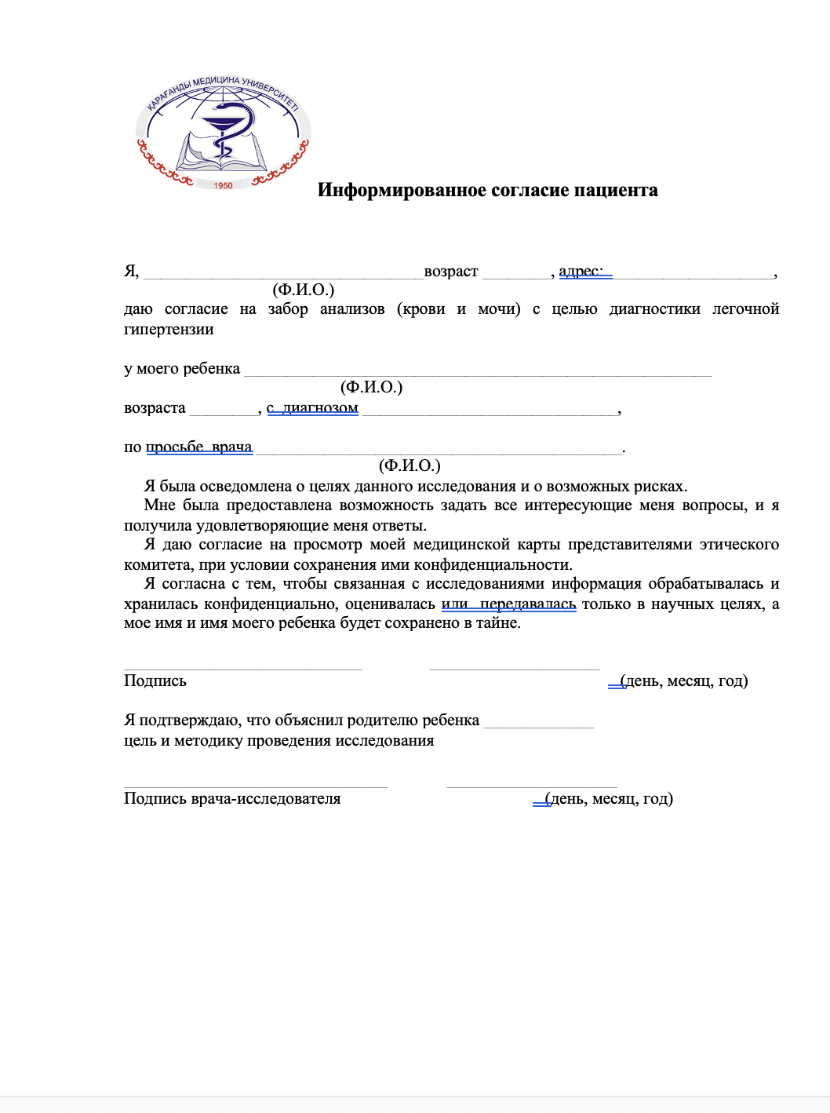

Приложение Ж
Предлагаемый алгоритм ранней неинвазивной диагностики ЛГ у детей с ВПС
(разработан самостоятельно на сайте https://app.biorender.com/)

